ДОКЛАД
Уполномоченного по защите прав
предпринимателей в Удмуртской Республике
о результатах деятельности в 2018 году
  - с оценкой условий осуществления предпринимательской деятельности в Удмуртской Республике и предложениями о совершенствовании правового положения субъектов предпринимательской деятельности
Ижевск, 2019
Содержание доклада
I. Введение 2
II. Институт уполномоченных по защите прав предпринимателей 2
1. Формирование регионального института и его структура 2
2. Формирование института общественных представителей Уполномоченного 2
3. Взаимодействие с Уполномоченным при Президенте Российской Федерации по защите прав предпринимателей и его аппаратом, органами государственной власти, органами местного самоуправления, общественными объединениями предпринимателей 2
4. Информационное обеспечение деятельности Уполномоченного 22
III. Результаты деятельности Уполномоченного в 2018 году 2
1. Работа Уполномоченного, связанная с проведением мероприятий по предотвращению нарушений прав и законных интересов субъектов предпринимательской деятельности и восстановлению, в пределах компетенции, их нарушенных прав 26
2. Количественные и качественные показатели работы с обращениями 23
3. Примеры работы Уполномоченного по поступившим обращениям 38
4. Участие Уполномоченного в судебных процессах, проверках, проводимых органами государственного контроля (надзора) и муниципального контроля, и реализация иных специальных полномочий Уполномоченного 46
5. Работа Уполномоченного по решению актуальных системных проблем предпринимателей в Удмуртской Республике 52
IV. Условия осуществления предпринимательской деятельности в Удмуртской Республике 65
1. Экономические показатели, восприятие предпринимательским сообществом условий ведения бизнеса в Удмуртии и их изменения 67
2. Проведение проверок предпринимателей органами государственного контроля и надзора, органами муниципального контроля 78
3. Административные барьеры, создаваемые органами государственной власти и органами местного самоуправления 84
4. Распространённость коррупционных практик в предпринимательской деятельности 90
5. Прибыльность бизнеса в Удмуртской Республике 94
6. Оценка предпринимателями деятельности региональных органов власти по созданию благоприятных условий для ведения бизнеса 97
V. Предложения по совершенствованию правового положения субъектов предпринимательской деятельности 101
1. Основные вопросы, которые предлагается рассмотреть в приоритетном порядке на федеральном уровне 101
2. Основные вопросы, которые предлагается рассмотреть в приоритетном порядке на региональном уровне 128
3. Предложения по повышению эффективности деятельности института уполномоченных по защите прав предпринимателей 136
VI. Резюме 144
Приложение 148
1. Актуальные системные проблемы предпринимателей в Удмуртской Республике, которые предлагается рассмотреть в приоритетном порядке на федеральном уровне 148
2. Актуальные системные проблемы предпринимателей в Удмуртской Республике, которые предлагается рассмотреть в приоритетном порядке на региональном уровне 157

Введение
Настоящий доклад подготовлен Уполномоченным по защите прав предпринимателей в Удмуртской Республике в соответствии с частью 6
статьи 10 Федерального закона от 7 мая 2013 года № 78-ФЗ «Об уполномоченных по защите прав предпринимателей в Российской Федерации» и статьёй 15 Закона Удмуртской Республики от 7 октября 2013 года № 56-РЗ «Об Уполномоченном по защите прав предпринимателей в Удмуртской Республике».
При подготовке доклада использовалась информация, полученная по итогам рассмотрения поступивших обращений, материалы проведённых мероприятий, результаты опроса «Условия ведения бизнеса в Удмуртии
в 2018 году», а также иная информация, предоставленная субъектами предпринимательской деятельности, органами государственной власти, органами местного самоуправления, размещённая на общедоступных информационных ресурсах.

Институт уполномоченных по защите прав предпринимателей

Формирование регионального института и его структура
Институт уполномоченных по защите прав предпринимателей создан во исполнение поручений Президента России, содержащихся в Указе от 7 мая
2012 года № 596 «О долгосрочной государственной экономической политике».
Законодательная база для института сформирована Федеральным законом от 7 мая 2013 года № 78-ФЗ «Об уполномоченных по защите прав предпринимателей в Российской Федерации».
Законом Удмуртской Республики от 7 октября 2013 года № 56-РЗ «Об Уполномоченном по защите прав предпринимателей в Удмуртской Республике» учреждена должность Уполномоченного по защите прав предпринимателей в Удмуртской Республике (далее – Уполномоченный).
Согласно закону, основными задачами Уполномоченного являются:
- защита прав и законных интересов субъектов предпринимательской деятельности (далее – предприниматели);
- осуществление контроля за соблюдением прав и законных интересов предпринимателей органами государственной власти и органами местного самоуправления, иными органами, организациями, наделёнными федеральным законом отдельными государственными или иными публичными полномочиями;
- содействие развитию общественных институтов, ориентированных на защиту прав и законных интересов предпринимателей;
- взаимодействие с предпринимательским сообществом;
- участие в формировании и реализации государственной политики в области развития предпринимательской деятельности, защиты прав и законных интересов предпринимателей, а также выдвижение и поддержка инициатив, направленных на ее реализацию.
Должность Уполномоченного является государственной должностью Удмуртской Республики.
С 27 декабря 2018 года на должность Уполномоченного назначен Прасолов Александр Алексеевич. Кандидатура Уполномоченного предложена общественными объединениями предпринимателей в Удмуртской Республике и согласована с Уполномоченным при Президенте Российской Федерации по защите прав предпринимателей Борисом Юрьевичем Титовым.
Для обеспечения деятельности Уполномоченного Указом Президента Удмуртской Республики от 20 ноября 2013 года № 219 создан Аппарат Уполномоченного, который является государственным органом Удмуртской Республики и состояла из 4 штатных единиц. Во исполнение Указа Главы Удмуртской Республики от 4 апреля 2018 года № 69, численность аппарата была сокращена до 2 человек. Аппарат осуществляет правовое, организационное, научно-аналитическое, информационно-справочное, хозяйственно-бытовое и иное обеспечение деятельности Уполномоченного.
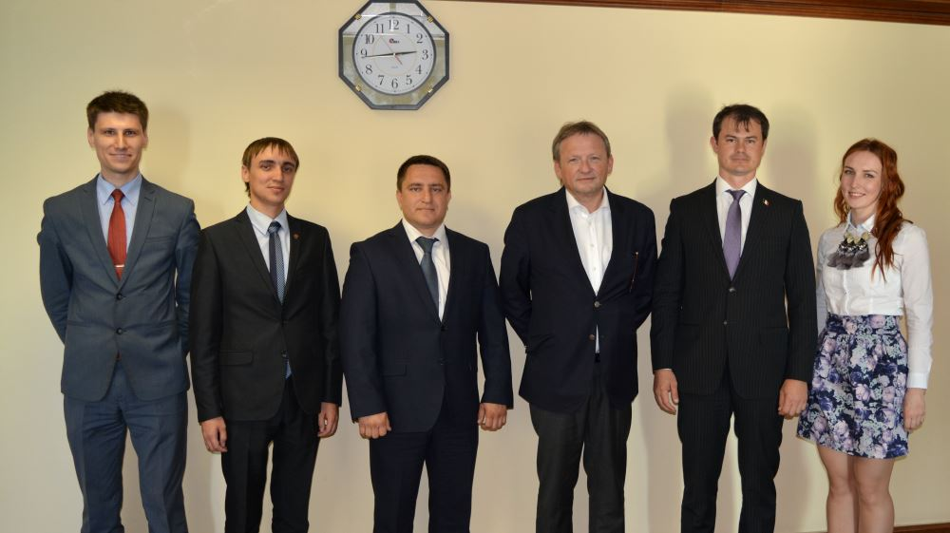
Фотография 1. Аппарат Уполномоченного по защите прав предпринимателей в Удмуртской Республике (по состоянию на начало 2018 года) и Уполномоченный при Президенте Российской Федерации по защите прав предпринимателей Б.Ю. Титов.
Приказом Уполномоченного по защите прав предпринимателей в Удмуртской Республике от 9 января 2014 года № 1-ОП в Удмуртской Республике создана Общественная приёмная Уполномоченного при Президенте Российской Федерации по защите прав предпринимателей. Она является экспертно-аналитическим и консультационным элементом института Уполномоченного.
Общественная приёмная создана в целях защиты прав и законных интересов малых и средних предпринимателей, ликвидации нарушений их прав, повышения правовой грамотности предпринимателей и информированности бизнеса-сообщества о возможностях государственной поддержки.
Общественная приёмная решает следующие задачи:
- организует консультации предпринимателей (в том числе юридические) по вопросам, поднятым в обращении к Уполномоченному;
- осуществляет первичную экспертизу по материалам обращений предпринимателей;
- организует проведение краткосрочных программ обучения в рамках вопросов защиты прав предпринимателей;
- организует распространение информации о типичных случаях нарушения прав предпринимателей и способах их решения;
- формирует отчётность по обращениям предпринимателей для целей дальнейшей аналитической обработки и разработки предложений по корректировке нормативного регулирования деятельности в сфере бизнеса;
- осуществляет подготовку материалов для последующего направления Уполномоченному;
- обеспечивает освещение деятельности Уполномоченного в информационно-телекоммуникационной сети «Интернет» (далее – сеть Интернет).
В 2018 году общественная приемная функционировала на общественных началах под руководством Уполномоченного. В такой форме она исполняет в основном представительские функции. Для повышения эффективности ее работы и приведения её деятельности в соответствие с Методическими рекомендациями Уполномоченного при Президенте Российской Федерации по защите прав предпринимателей необходим дополнительный штат сотрудников.
Продолжил свою работу Общественный совет при Уполномоченном по защите прав предпринимателей в Удмуртской Республике (далее – Общественный совет при Уполномоченном), созданный в декабре 2014 года. Он является постоянно действующим совещательно-консультативным органом, образованным для обеспечения взаимодействия Уполномоченного и субъектов предпринимательской деятельности в целях повышения эффективности защиты прав предпринимателей.
По состоянию на 31 декабря 2018 года в состав Общественного совета при Уполномоченном входили 14 человек:
- Прасолов Александр Алексеевич — Уполномоченный, председатель Совета;
- Вахрушев Константин Владимирович – директор ассоциации «Союз лесопользователей Удмуртской Республики»,
- Гаврилов Андрей Семенович — юрисконсульт ЗАО «САКТОН», представитель Ассоциации легкой промышленности Удмуртской Республики;
- Караваев Николай Александрович — сопредседатель Удмуртского республиканского отделения общероссийской общественной организации малого и среднего бизнеса «ОПОРА РОССИИ»;
- Козловский Дмитрий Борисович — председатель ассоциации «Гильдия мебельщиков Удмуртии»;
- Лебедев Михаил Викторович – председатель некоммерческого партнерства «Крестьянских (фермерских) хозяйств и личных подворий Удмуртской Республики»
- Любимов Виктор Николаевич — директор некоммерческого партнерства «Лига общественных объединений предпринимательства Удмуртской Республики»;
- Покрас Владимир Ильич – генеральный директор Удмуртской торгово-промышленной палаты
- Пономарёва Ирина Викторовна – исполнительный директор Удмуртского республиканского регионального отделения общероссийской общественной организации «Деловая Россия»
- Ситников Александр Владимирович — председатель совета директоров ООО «Новый дом», представитель Ассоциации промышленных предприятий Удмуртии;
- Тенсин Максим Владимирович — доцент кафедры государственно-политического управления Ижевского филиала ФГБОУ ВПО «Российская академия народного хозяйства и государственной службы при Президенте Российской Федерации»;
- Федюкин Анатолий Александрович — исполнительный директор промышленно-экономической ассоциации Удмуртии «Развитие»;
- Хабибуллин Рустам Махмутович — председатель правления некоммерческой организации «Социально-экономическая ассоциация «Деловая Удмуртия»;
- Шутов Андрей Васильевич — генеральный директор ООО «КОМОС ГРУПП».
На заседаниях Общественного совета при Уполномоченном, как правило, проходящих в расширенной форме, в 2018 году присутствовали руководители и представители иных общественных объединений предпринимателей, в том числе Удмуртской торгово-промышленной палаты, Союза строителей Удмуртии, регионального отделения Союза лесопромышленников и лесоэкспортёров России, Союза парикмахеров и Косметологов Удмуртии. Также в заседаниях Общественного совета при Уполномоченном принимали участие общественные представители Уполномоченного в городских округах и муниципальных районах в Удмуртской Республике, заинтересованные руководители коммерческих компаний и индивидуальные предприниматели.
На заседания Общественного совета при Уполномоченном приглашаются депутаты Государственной Думы Федерального Собрания Российской Федерации, депутаты Государственного Совета Удмуртской Республики, члены Правительства Удмуртской Республики, представители Прокуратуры Удмуртской Республики, органов государственной власти Удмуртской Республики.
В течение 2018 года состоялись 3 заседания Общественного совета при Уполномоченном, на которых обсуждались актуальные вопросы для предпринимательского сообщества в Удмуртской Республике. На заседаниях, в том числе, рассматриваются актуальные системные проблемы предпринимателей в Удмуртии.

Фотография 2. Заседание Общественного совета при Уполномоченном по защите прав предпринимателей в Удмуртской Республике 30 января 2018 года
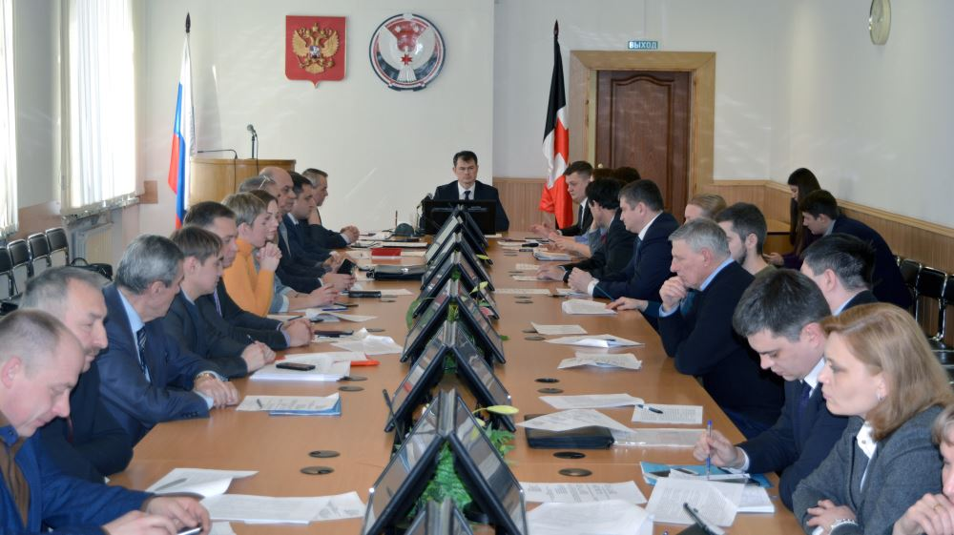
Уполномоченный осуществляет свою деятельность с учётом решений Общественного совета при Уполномоченном. Мнение его участников по различным вопросам доводится Уполномоченным до Главы Удмуртской Республики, депутатов Государственного Совета Удмуртской Республики, Уполномоченного при Президенте Российской Федерации по защите прав предпринимателей, депутатов Государственной Думы Федерального Собрания Российской Федерации, руководителей федеральных и региональных органов исполнительной власти, органов местного самоуправления.
В Удмуртской Республике продолжает действовать институт предоставления безвозмездной экспертной правовой помощи (pro bono publico). Экспертная правовая помощь pro bono оказывается на основе соглашений, заключённых с Уполномоченным. Её основные цели – это правовая оценка обращений предпринимателей, поступивших на рассмотрение Уполномоченного, и выработка юридических рекомендаций для защиты прав заявителей.
Общественные представителей Уполномоченного
В соответствии с Законом Удмуртской Республики от 7 октября 2013 года № 56-РЗ «Об Уполномоченном по защите прав предпринимателей в Удмуртской Республике» Уполномоченный вправе назначать в муниципальных образованиях в Удмуртской Республике своих общественных представителей, работающих на безвозмездной основе.
Общественные представителей Уполномоченного способствует укреплению института Уполномоченного на местах в муниципальных образованиях в Удмуртской Республике. Они действуют в соответствии с Положением об общественных представителях, которое утверждено Уполномоченным, оказывая содействие в разъяснении порядка приёма жалоб, компетенции Уполномоченного, а также выполняют организационно-технические поручения Уполномоченного.
Общественные представители назначаются Уполномоченным из числа успешных предпринимателей или представителей организаций, защищающих интересы бизнеса. Их выбор осуществляется на основе предложений бизнес-сообщества с учётом мнения органов местного самоуправления муниципального района или городского округа. Кандидатуры общественных представителей обсуждаются и согласовываются на совещаниях с участием представителей местного предпринимательского сообщества, а также проходят проверку в Министерстве внутренних дел по Удмуртской Республике.
Во всех муниципальных районах и городских округах в Удмуртской Республике назначены общественные представители Уполномоченного.
В отчётном периоде кроме информирования предпринимателей о деятельности Уполномоченного, способах защиты своих прав и законных интересов, они осуществляли:
• содействие в проведении выездных встреч с предпринимателями в муниципальных районах и городских округах;
• содействие предпринимателям в подготовке обращений к Уполномоченному;
• информирование местных предпринимательских сообществ о существенных изменениях законодательства и иных актуальных вопросах ведения предпринимательской деятельности;
• участие в проверках предпринимателей, проводимых органами государственного контроля (надзора), в качестве представителей Уполномоченного, рассмотрении материалов по результатам проведённых проверок;
• информирование Уполномоченного о системных проблемах, возникающих у предпринимателей в муниципальных районах и городских округах.
Со своей стороны, Уполномоченный на регулярной основе информирует общественных представителей о важных изменениях в законодательстве, приглашает на проводимые мероприятия, в том числе для участия в обсуждении актуальных проблем бизнеса. Общественный представитель в городе Ижевске входит в состав Общественного совета при Уполномоченном.

Взаимодействие с Уполномоченным при Президенте Российской Федерации по защите прав предпринимателей и его аппаратом, органами государственной власти, органами местного самоуправления, общественными объединениями предпринимателей
Решение возникающих у предпринимателей проблем необходимо осуществлять на различных уровнях. Некоторые проблемы, носящие локальный характер, необходимо решать на местном уровне. Другие вопросы находятся в ведении субъекта Российской Федерации. При этом разрешение существенной части системных проблем предпринимателей находится в федеральной компетенции. Учитывая это, Уполномоченный активно взаимодействует с Уполномоченным при Президенте Российской Федерации по защите прав предпринимателей и его аппаратом. Таким образом, установленная законом система, состоящая из федерального и регионального сегментов института уполномоченных по защите прав предпринимателей, позволяет более эффективно разрешать проблемы различных уровней.
Активное взаимодействие с Уполномоченным при Президенте Российской Федерации по защите прав предпринимателей и его аппаратом осуществляется в процессе подготовки ежегодного доклада федерального уполномоченного Президенту Российской Федерации. Уполномоченный
в 2018 году традиционно подготовил и направил предложения по наиболее актуальным системным проблемам предпринимателей, отобранным на заседании Общественного совета при Уполномоченном, для экспертного обсуждения и анализа на федеральном уровне.
Для дополнительного привлечения внимания федеральных экспертов к этим проблемам Уполномоченный принимает участие в их обсуждении во время совещаний по ситуационному анализу проблем предпринимательства, проводимых в городе Москве. По их итогам ряд предложенных Уполномоченным проблем вошли в состав «Книги жалоб и предложений российского бизнеса», являющейся частью ежегодного доклада Уполномоченного при Президенте Российской Федерации по защите прав предпринимателей главе государства. Также Уполномоченным были предложены 5 наиболее актуальных проблем предпринимателей в Удмуртской Республике для включения в раздел доклада «Регионы».
Информирование Уполномоченного при Президенте Российской Федерации по защите прав предпринимателей о возникающих системных проблемах не ограничивается подготовкой ежегодного доклада. По итогам рассмотрения поступающих обращений предпринимателей, столкнувшихся с проблемами, носящими системный характер, а также по итогам проведённых мероприятий по вопросам, касающимся массового нарушения прав предпринимателей, Уполномоченным принимается решение поставить в известность о сложившейся ситуации Уполномоченного при Президенте Российской Федерации по защите прав предпринимателей. Также по таким вопросам Уполномоченный взаимодействует с Экспертным центром при Уполномоченном при Президенте Российской Федерации по защите прав предпринимателей и его общественными представителями по различным направлениям (например, по вопросам защиты прав предпринимателей в сфере транспорта, по защите прав предпринимателей в сфере противодействия коррупции и других).
Рисунок 1. Страница, посвящённая институту уполномоченного по защите прав предпринимателей в Удмуртской Республике и наиболее актуальным системным проблемам предпринимательства в Удмуртской Республике в брошюре «Регионы», входящей в состав Доклада Президенту Российской Федерации за 2018 год, подготовленного Уполномоченным при Президенте Российской Федерации по защите прав предпринимателей.

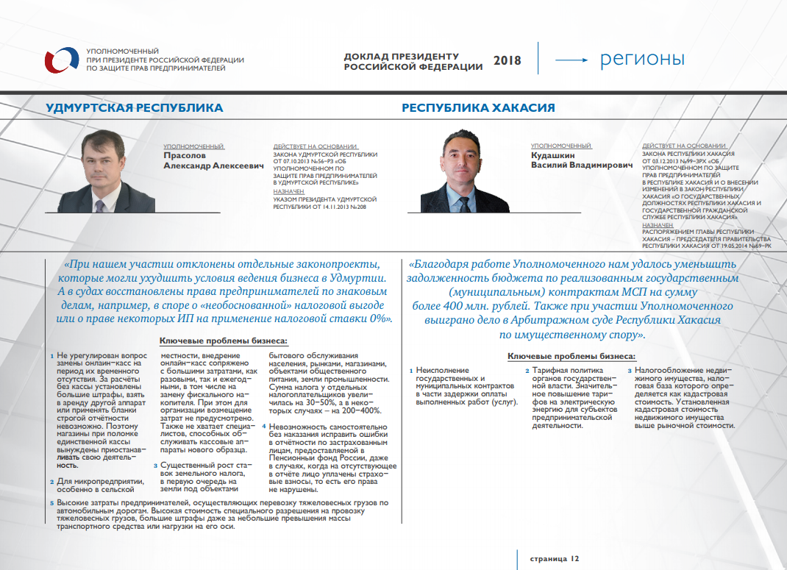

Взаимодействие с Уполномоченным при Президенте Российской Федерации по защите прав предпринимателей и его аппаратом осуществляется в постоянном режиме. Информация о поступающих к Уполномоченному обращениях предпринимателей вносится в единую информационную систему обеспечения деятельности института федерального уполномоченного и уполномоченных субъектов Российской Федерации.
По итогам работы ежемесячно формируются и направляются отчёты о результатах деятельности и текущем статусе развития института уполномоченного по защите прав предпринимателей в Удмуртской Республике. По итогам года формируется и направляется детальный отчёт о проделанной работе с подтверждающими документами. По мере необходимости в аппарат Уполномоченного при Президенте Российской Федерации по защите прав предпринимателей направляется информация для размещения на федеральном сайте (о проведённых мероприятиях, достигнутых успехах в защите прав предпринимателей, положительной судебной практике, сформировавшейся при участии Уполномоченного).
Аппарат Уполномоченного при Президенте Российской Федерации по защите прав предпринимателей оказывает методическую и консультативную помощь Уполномоченному и сотрудникам его аппарата, как в режиме личного общения, так и по запросам. Отдельные вопросы, касающиеся реализации уполномоченными по защите прав предпринимателей в субъектах Российской Федерации своих полномочий, координации их деятельности, проведения мероприятий обсуждаются на совещания в режиме видеоконференцсвязи.
По запросам Уполномоченного при Президенте Российской Федерации по защите прав предпринимателей осуществляется комплекс целевых мер, направленных на выявление и разрешение определённых проблем бизнеса.
Уполномоченный принимает участие в мероприятиях, проводимых Уполномоченным при Президенте Российской Федерации по защите прав предпринимателей. Так, в 2018 году Уполномоченный принял участие в работе Всероссийских конференциях уполномоченных по защите прав предпринимателей, совещаниях, посвящённых обсуждению актуальных системных проблем предпринимателей.
19–21 апреля в ходе XI Всероссийской конференции уполномоченных по защите прав предпринимателей, которая была организована Б.Ю. Титовым в рамках IV Ялтинского международного экономического форума (г. Ялта), Прасолов А.А. принял участие в нескольких мероприятиях конференции и форума, в том числе, в выездном заседании межведомственной рабочей группы по защите прав предпринимателей при Генеральной прокуратуре Российской Федерации. В ходе заседания рабочей группы были обсуждены:
– вопросы прекращении незаконного уголовного преследования в отношении предпринимателей по экономическим составам;
– проблемы размещения нестационарных торговых объектов;
– проблемы землепользования;
– качество и доступность госуслуг в электронном виде;
– обзор практики и проблем в контрольно-надзорной деятельности;
– о контроле обоснованности тарифов на энергоносители.
20–21 ноября в Москве состоялась XII Всероссийская конференция уполномоченных по защите прав предпринимателей, в которой принял участие А.А. Прасолов.
Мероприятия конференции прошли в Администрации Президента Российской Федерации. В ходе конференции состоялись:
– заседание Экспертного совета Уполномоченного при Президенте Российской Федерации по защите прав предпринимателей, на котором обсудили законопроект «О внесении изменений в Уголовно-процессуальный кодекс Российской Федерации (о расширении полномочий прокурора в досудебные судопроизводства), а также вопросы правоприменительной практики вменения статьи 210 Уголовного кодекса Российской Федерации по делам о совершении преступлений в предпринимательской сфере, а также иной экономической деятельности;
– награждение экспертов уполномоченных по защите прав предпринимателей по оказанию безвозмездной экспертной правовой помощи (pro bono publico)
– секции с руководителями федеральных органов исполнительной власти:
заместителем руководителя Федеральной налоговой службы России Д.С. Сатиным, первым заместителем Министра Российской Федерации по делам гражданской обороны, чрезвычайным ситуациям и ликвидации последствий стихийных бедствий А.П. Чуприяном, а также Руководителем Федеральной службы по надзору в сфере защиты прав потребителей и благополучия человека – Главным государственным санитарным врачом Российской Федерации А.Ю. Поповой;
В течение года Уполномоченный, служащие Аппарата Уполномоченного
по приглашению Главы Программного Офиса Совета Европы в Российской Федерации Петра Зиха участвовали в семинарах проекта «Защита прав предпринимателей Проект ПРЕКОП II.
Проект уделяет пристальное внимание возможным инструментам противодействия коррупции на муниципальном уровне в силу того, что именно там малые и средние предприятия сталкиваются с наибольшим числом различных административных барьеров и коррупционных проявлений. Удмуртская Республика вошла в 15 пилотных регионов, Уполномоченные по защите прав предпринимателей которых во взаимодействии с экспертами Совета Европы при участии Министерства Иностранных Дел РФ, Уполномоченного при Президенте РФ по защите прав предпринимателей Титова Б.Ю. и представителей его аппарата осуществляли сбор информации и изучение региональных практики по направлению закупок и контрольно-надзорной деятельности. В 2019 году эта работа продолжится.
В целях разрешения проблем на региональном и местном уровне Уполномоченный взаимодействует с Главой Удмуртской Республики, Председателем Правительства Удмуртской Республики, Государственным Советом Удмуртской Республики, исполнительными органами государственной власти Удмуртской Республики, органами местного самоуправления в Удмуртской Республике.
В целях повышения результативности деятельности по защите прав и законных интересов предпринимателей и учитывая взаимную заинтересованность в развитии двухсторонних отношений подписаны и действуют 18 соглашений о взаимодействии с территориальными органами федеральных органов исполнительной власти. Среди них соглашения о взаимодействии с Главным федеральным инспектором по Удмуртской Республике, Прокуратурой Удмуртской Республики, Министерством внутренних дел по Удмуртской Республике, Управлением Федеральной службы исполнения наказаний по Удмуртской Республике, Управлением Федеральной налоговой службы по Удмуртской Республике, Управлением Федеральной службы по надзору в сфере защиты прав потребителей и благополучия человека по Удмуртской Республике, Главным управлением МЧС по Удмуртской Республике, Государственной инспекцией труда в Удмуртской Республике.
В целях расширения взаимодействия с бизнес-сообществом заключены
6 соглашений о взаимодействии с общественными объединениями, в том числе с Удмуртской торгово-промышленной палатой, Лигой общественных объединений предпринимательства Удмуртской Республики, региональным отделением «Ассоциации юристов России», Ассоциацией аптечных учреждений «СоюзФарма».
Уполномоченный включён в состав и принимает участие в работе ряда коллегиальных органов, сформированных на региональном и местном уровнях. В том числе Уполномоченный входит в состав:
- Совета по развитию предпринимательства при Главе Удмуртской Республики;
- Экспортного совета при Главе Удмуртской Республики;
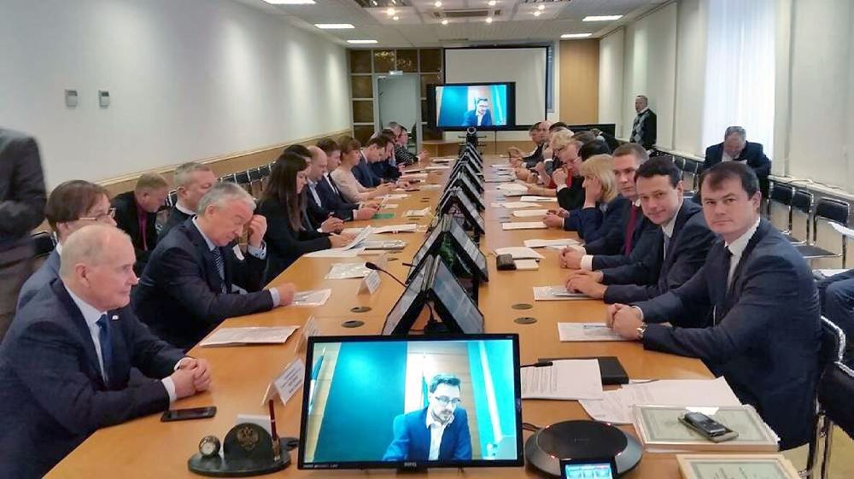
Фотография 3. Уполномоченный по защите прав предпринимателей в Удмуртской Республике А.А. Прасолов на заседании Экспортного совета при Главе Удмуртской Республики в зале заседаний Дома Правительства Удмуртской Республики.
- Коллегии Министерства экономики Удмуртской Республики;
- Общественного совета по защите прав малого и среднего бизнеса при Прокуратуре Удмуртской Республике;
- Общественно совета при Управлении Федеральной антимонопольной службы по Удмуртской Республике;
- Общественного совета при Управлении Роспотребнадзора по Удмуртской Республике;
- Общественного совета при Управлении Федеральной службы судебных приставов по Удмуртской Республике;
- экспертного совета при Комиссии по тарифному регулированию Министерства строительства, жилищно-коммунального хозяйства и энергетики Удмуртской Республики;
- совета по предпринимательству при Администрации города Ижевска;
и иных коллегиальных органов.
На уровне федерального округа создан Совет уполномоченных по защите прав предпринимателей в субъектах Российской Федерации, находящихся в пределах Приволжского федерального округа, в состав которого входит Уполномоченный. Совет возглавляет заместитель полномочного представителя Президента Российской Федерации в Приволжском федеральном округе. На его заседаниях рассматриваются системные проблемы предпринимателей, имеющие место на территории федерального округа.
В целях повышения эффективности защиты прав и законных интересов предпринимателей Уполномоченный взаимодействует с государственными органами и органами местного самоуправления в Удмуртской Республике.
Как и в предыдущие годы, в 2018 году наиболее плотно Уполномоченный взаимодействовал с органами прокуратуры. Соглашение о взаимодействии с
Прокуратурой Удмуртской Республики подписано 27 января 2014 года, практически с самого начала деятельности института уполномоченного по защите прав предпринимателей в Удмуртской Республике. Уполномоченный включён в состав общественного совета по защите прав малого и среднего бизнеса при Прокуратуре Удмуртской Республики, принимает активное участие в работе межведомственной рабочей группы по защите прав субъектов предпринимательской деятельности, созданной при Прокуратуре Удмуртской Республики. В различных форматах с сотрудниками прокуратуры обсуждаются имеющихся проблемы и поднимаются те вопросы, на которые, по мнению Уполномоченного, органам прокуратуры необходимо обратить внимание.
В целях координации деятельности по защите прав и законных интересов предпринимателей стороны обмениваются необходимой информацией, в том числе о проводимых мероприятиях, результатах своей деятельности, о выявленных случаях нарушений прав предпринимателей. Информация о совместной деятельности Уполномоченного и органов прокуратуры размещается на официальных сайтах Уполномоченного и Прокуратуры Удмуртской Республики.
В 2018 году продолжалось взаимодействие Уполномоченного с Управлением Федеральной налоговой службы по Удмуртской Республике. Соглашение о взаимодействии с налоговой службой было подписано 16 июня 2014 года. В отчётном году для субъектов предпринимательской деятельности продолжал быть актуальным вопрос с исполнением требований налоговых органов по замене кассовых аппаратов на новые, передающие данные о совершённых сделках в режиме онлайн. В связи с этим при Управлении ФНС России по Удмуртской Республике продолжила свою деятельность рабочая группа по переходу на новый порядок применения контрольно-кассовой техники, с участием Уполномоченного. На заседаниях рабочей группы обсуждались проблемы, с которыми сталкивался бизнес по замене кассовых аппаратов, а также вырабатывались предложения по их решению.
Совместно с налоговыми органами Уполномоченным проводились семинары по вопросам внедрения новой контрольно-кассовой техники.
На сайте Уполномоченного создан специализированный раздел, посвященный вопросам внедрения кассовых аппаратов, а также регулярно размещалась информация налоговых органов по этому вопросу (разъяснения, контактная информация, сведении об обучающих мероприятиях, действующих операторах фискальных данных, производимых фискальных накопителях и другая). В рамках регионального штаба совместно с бизнес-сообществом проводилась работа по выявлению и решению актуальных проблем по внедрению онлайн-касс. В частности, выявили проблему завышенной по мнению экспертов цены на фискальный накопитель и заниженный срок его службы, монополизация производства входящего в состав фискального накопителя процессора, который производится даже не в России. Также проблемой является отсутствие возможности использования подменных касс.

Продолжается взаимодействие Уполномоченного с Центром специальной связи и информации Федеральной службы охраны по Удмуртской Республике. Соглашение о взаимодействии с центром заключено 10 ноября 2015 года. При участии территориальных подразделений Федеральной службы охраны институтом уполномоченного по защите прав предпринимателей ежегодно в регионах проводятся социологические исследования в целях выявления мнения предпринимателей об условиях ведения бизнеса. При этом Уполномоченный оказывает содействие Центру в сборе необходимой социологической информации, а Центр обрабатывает данную информацию и готовит результаты проведенного в Удмуртской Республике опроса.

Информационное обеспечение деятельности Уполномоченного
Важным аспектом деятельности Уполномоченного является выстраивание качественных коммуникаций с обществом. Публичность и открытость деятельности Уполномоченного – это не только соблюдение требований законодательства, но и способ привлечь дополнительное внимание к проблемам предпринимателей, а также повысить доверие к институту уполномоченных по защите прав предпринимателей.
Для освещения деятельности Уполномоченного и предоставления полезной информации широкому кругу заинтересованных лиц создан официальный сайт Уполномоченного в сети Интернет по адресу http://www.ombudsmanbiz18.ru. На официальном сайте размещены сведения:
- об Уполномоченном и его деятельности: новости об участии в различных мероприятиях и их итоги, выступления Уполномоченного, примеры жалоб, по итогам которых нарушенные права предпринимателей были восстановлены, ежегодные доклады Уполномоченного о результатах своей деятельности;
- об общественных представителях Уполномоченного в городах и районах и их участи в деятельности института уполномоченного по защите прав предпринимателей в Удмуртской Республике;
- об Общественном совете при Уполномоченном и итогах его деятельности;
- об экспертах, оказывающих услуги pro bono publico институту уполномоченного по защите прав предпринимателей в Удмуртской Республике;
- полезная для предпринимателей информация, например, контактные данные Уполномоченного и его аппарата, информация о проводимом обучении, семинарах для предпринимателей, бизнес-миссиях, разъяснения по отдельным актуальным вопросам;
- ссылки на сайты других органов государственной власти и организаций, которые могут быть полезны предпринимателям;
- иная информация, размещение которой предусмотрено законодательством.
Для предпринимателей на сайте в круглосуточном режиме обеспечена возможность подачи обращения к Уполномоченному через «Онлайн-приёмную».
Информация о деятельности Уполномоченного также размещается на официальном сайте Уполномоченного при Президенте Российской Федерации по защите прав предпринимателей (новости, информация об успехах Уполномоченного в вопросах восстановления нарушенных прав предпринимателей и сформировавшейся при его участии положительной судебной практике).
Для повышения доступности информации о деятельности института обеспечивается ведение аккаунта Уполномоченного в социальной сети Facebook. В нем размещается информация о проводимых мероприятиях, статьи средств массовой информации по актуальным для предпринимателей темам, комментарии и ответы на них. Живое общение позволяет расширить круг лиц, получающих информацию о деятельности Уполномоченного, а также получить обратную связь от них в режиме неформального общения.

Рисунок 2. Сайт Уполномоченного по защите прав предпринимателей в Удмуртской Республике.
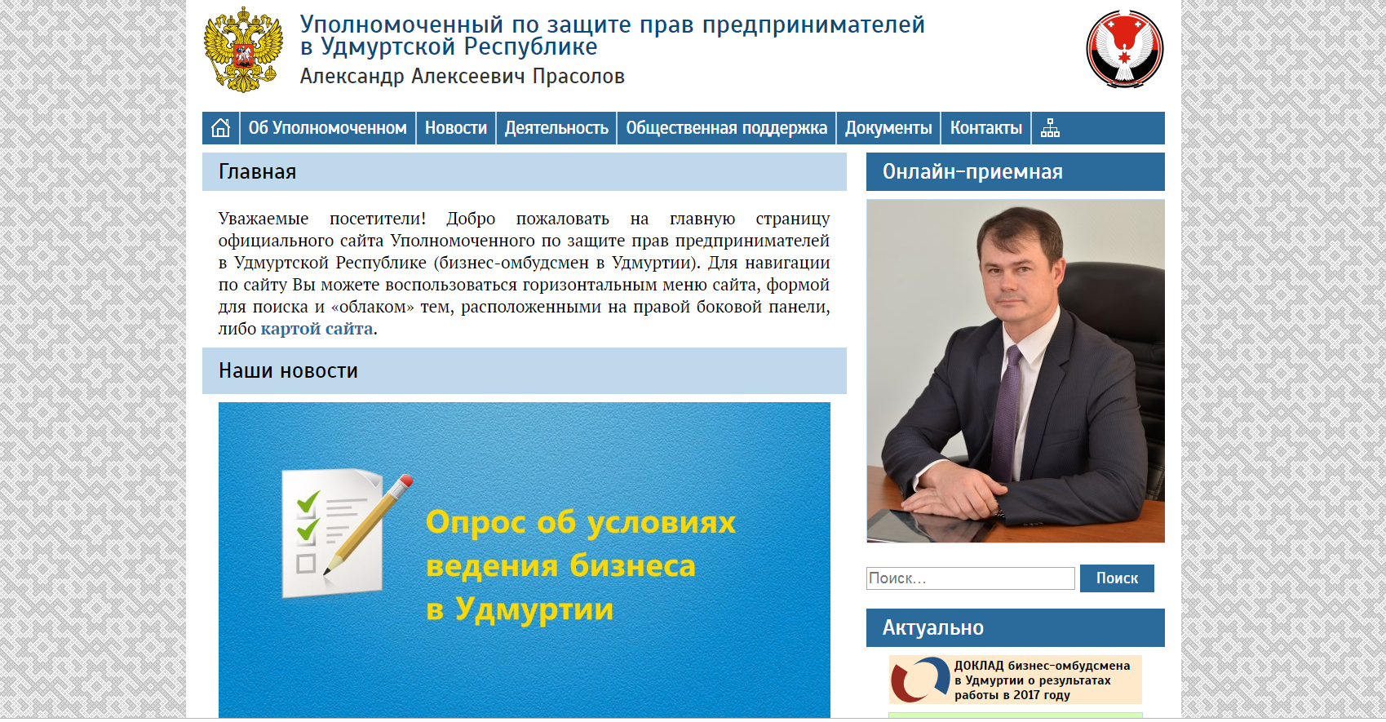
Для получения дополнительной информации Уполномоченный активно общается с предпринимателями посредством мессенджеров, в том числе входит в специальных группы, объединяющие предпринимателей, и участвует в обсуждении актуальных вопросов в таких группах.
Для оценки мнения предпринимательского сообщества об условиях ведения бизнеса проводятся социологические опросы, в том числе в электронной форме.
Уполномоченный открыт для общения с журналистами, продолжается сотрудничество со средствами массовой информации. Информация о деятельности Уполномоченного, его комментарии к законодательным инициативам и принятым решениям, затрагивающим интересы предпринимателей, размещаются в региональных и местных средствах массовой информации. В 2018 году такие статьи размещали журналы «Деловая репутация», информационные агентства «Коммерсант. Удмуртия», «Сусанин», «Удмуртия», газеты «Удмуртская правда» и «Известия Удмуртской Республики» и иные региональные СМИ.
Информация об Уполномоченном и его деятельности всё чаще появляется в новостных агрегаторах, таких как «Рамблер Новости» или «Городской портал. Ижевск».
Освещается деятельность Уполномоченного на местном уровне. О проводимых выездных встречах с предпринимателями в муниципальных районах и городских округах в Удмуртской Республике, о деятельности общественных представителей Уполномоченного пишут в местных газетах.
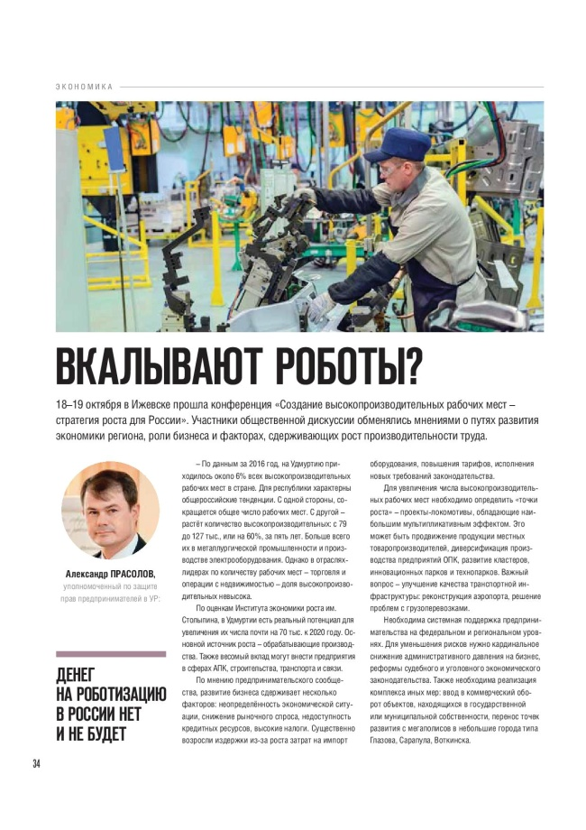
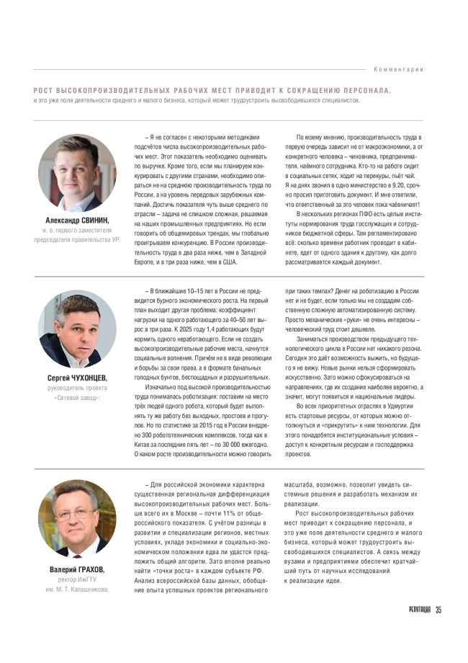
Рисунок 3. Пример статьи о мероприятии, проведённом Уполномоченным по защите прав предпринимателей в Удмуртской Республике, опубликованной в журнале «Деловая Репутация».
Всего в течение 2018 года в СМИ было более 220 публикаций, содержащих упоминания об Уполномоченном и его деятельности.

- Результаты деятельности Уполномоченного в 2018 году

Работа Уполномоченного, связанная с проведением мероприятий по предотвращению нарушений прав и законных интересов субъектов предпринимательской деятельности и восстановлению, в пределах компетенции, их нарушенных прав
Работу Уполномоченного, направленную на защиту прав и законных интересов предпринимателей, можно разделить на два основных направления:
  - принятие мер реагирования, направленных на разрешение вопросов, поставленных в конкретных обращениях (жалобах) предпринимателей о защите их прав и законных интересов;
  - выявление актуальных системных проблем в сфере предпринимательства, их анализ, подготовка предложений по решению этих проблем, а также содействие в их решении.
Для предоставления предпринимателям возможности обратиться к Уполномоченному с жалобой на действия (бездействие) органов, осуществляющих властные полномочия, и их должностных лиц создана Общественная приёмная Уполномоченного при Президенте Российской Федерации по защите прав предпринимателей. Уполномоченный готов к незамедлительному приёму предпринимателей на своем рабочем месте. Кроме того, предприниматели могут подать с жалобу на имя Уполномоченного сотрудникам его аппарата и получить консультацию по вопросам подачи жалоб.
Уполномоченный на регулярной основе по согласованию с Главным федеральным инспектором по Удмуртской Республике проводит приём предпринимателей в приёмной Президента Российской Федерации. Совместно с Прокуратурой Удмуртской Республики участвует в выездных приёмах граждан в муниципальных районах и городских округах в Удмуртской Республике. Также предприниматели могут обратиться к Уполномоченному в рамках встреч с предпринимателями, проводимых во взаимодействии с органами местного самоуправления и общественными представителями Уполномоченного.
Для обеспечения возможности подачи обращения в электронной форме на официальном сайте Уполномоченного в сети Интернет создана «Онлайн-приёмная». Кроме того, в работу принимаются обращения, поступившие на официальный адрес электронной почты ombudsmanbiz18@yandex.ru.
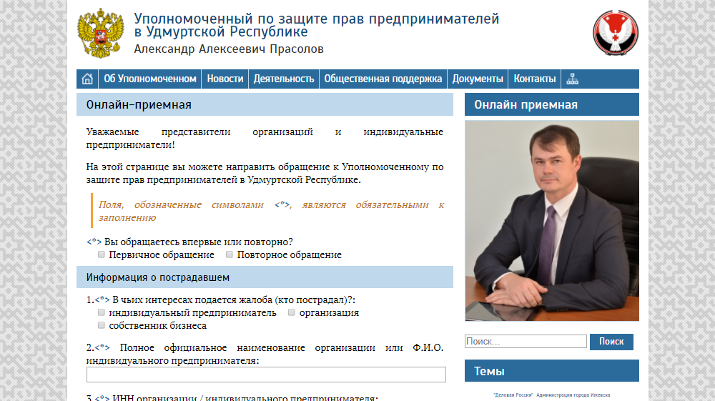
Рисунок 4. «Онлайн-приёмная» на сайте Уполномоченного по защите прав предпринимателей в Удмуртской Республике.
В удалённых муниципальных районах и городских округах предприниматели могут подать жалобы к общественным представителям Уполномоченного. Они проконсультируют предпринимателей по вопросам компетенции Уполномоченного и помогут оформить обращение.
Уполномоченным в рамках своей компетенции рассматриваются обращения предпринимателей, перенаправленные Уполномоченным при Президенте Российской Федерации по защите прав предпринимателей, Администрацией Президента Российской Федерации, Администрацией Главы и Правительства Удмуртской Республики, исполнительными органами государственной власти Удмуртской Республики и иными органами.
В целях разрешения проблем, изложенных в конкретных обращениях (жалобах) предпринимателей о защите их прав и законных интересов, Уполномоченным и сотрудниками его аппарата принимаются необходимые меры, предусмотренные законодательством, в том числе:
    - консультирование предпринимателей по вопросам защиты их прав и законных интересов. Консультирование осуществляется непосредственно Уполномоченным или сотрудниками его аппарата;
    - привлечение экспертов для оказания квалифицированной юридической помощи предпринимателям, в том числе за счёт средств бюджета или в рамках договоров pro bono;
    - направление официальных запросов в соответствующие органы власти и организации, в том числе о предоставлении Уполномоченному необходимых пояснений по вопросам, подлежащим выяснению в процессе рассмотрения жалобы;
    - направление обращений в Прокуратуру Удмуртской Республики, Управление Федеральной антимонопольной службы по Удмуртской Республике, Министерство внутренних дел по Удмуртской Республике и иные компетентные органы о принятии мер реагирования по сведениям, изложенным в поступивших жалобах;
    - вынесение вопросов, содержащихся в поступивших жалобах, на обсуждение общественных советов и иных коллегиальных органов, созданных при государственных органах и органах местного самоуправления;
    - проведение встреч, переговоров со сторонами споров, в том числе направленных на урегулирование возникшего спора и выработку компромиссных решений (примирительные процедуры);
    - участие в судебных процессах на стороне предпринимателей в качестве третьего лица, не заявляющего самостоятельных требований относительно предмета спора;

Фотография 4. Примирительные процедуры, организованные Уполномоченным по защите прав предпринимателей в Удмуртской Республике по жалобе одного из предпринимателей 20 сентября 2018 года.
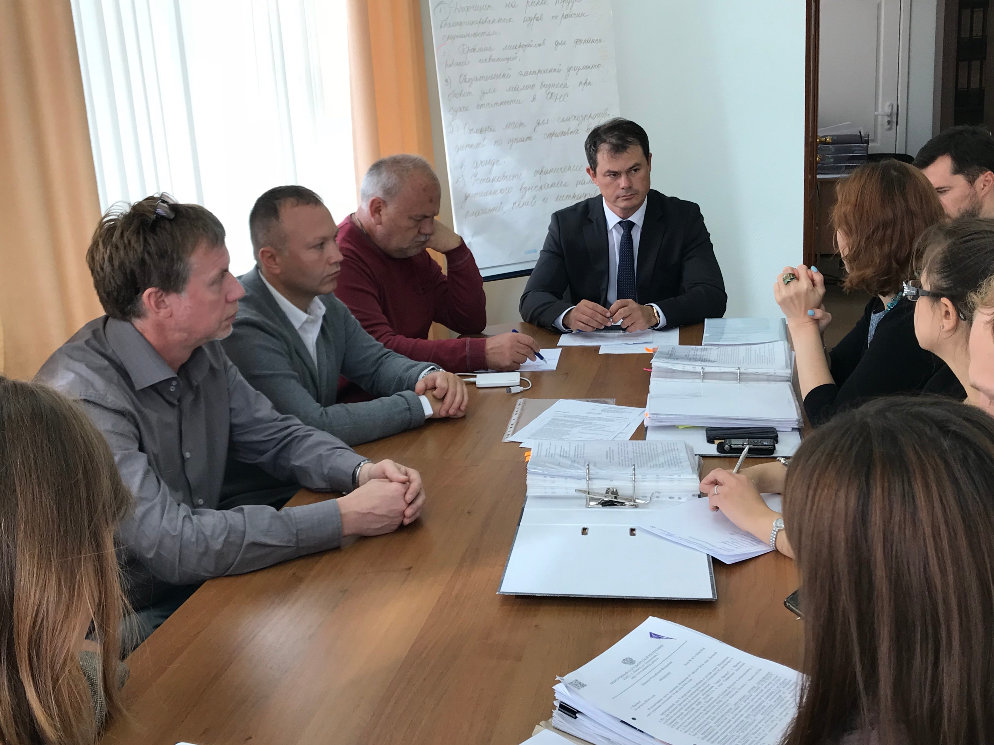
    - содействие предпринимателям в защите свих прав в ходе судебного разбирательства, в том числе дополнительная проработка аргументов и помощь в выборе наиболее оптимальной линии защиты;
    - участие в проверках, проводимых органами государственного контроля (надзора) и муниципального контроля, рассмотрении результатов проведённых проверок;
    - посещение предпринимателей, в отношении которых ведется уголовное производство по «экономическим» статьям, в местах лишения свободы;
    - иные меры реагирования, направленные на защиту прав и законных интересов предпринимателей.
Меры реагирования, принимаемые по поступившим обращениям, позволяют Уполномоченному выявить наличие нарушений прав и законных интересов предпринимателей по вопросам, поставленным в обращении, и восстановить нарушенные права и законные интересы заявителей.
В целях выявления актуальных системных проблем предпринимателей в Удмуртской Республике и выработки предложений по их устранению Уполномоченным и сотрудниками его Аппарата осуществляется:
• анализ поступающих жалоб от предпринимателей, в том числе выявление случаев подачи жалоб, связанных с аналогичными нарушениями прав предпринимателей;
• анализ, проработка и систематизация предложений по внесению изменений в законодательство, содержащихся в поступающих к Уполномоченному обращениях (предложениях предпринимателей);
• проведение встреч с предпринимателями как на региональном, так и на муниципальном уровне, обсуждение на встречах проблем, возникающих у предпринимателей в Удмуртской Республике;
• проведение заседаний Общественного совета при Уполномоченном;
• проведение опросов предпринимателей и общественных объединений предпринимателей об актуальных системных проблемах;
• направление запросов в органы государственной власти, органы местного самоуправления о предоставлении информации, необходимой для анализа текущей ситуации и выявления системных проблем предпринимателей;
• участие в заседаниях экспертных групп при общественных организациях, заседаниях коллегий и общественных советов при органах государственной власти;
• проведение совещаний с представителями предпринимательского сообщества, территориальных органов федеральных органов исполнительной власти, исполнительных органов государственной власти Удмуртской Республики, органов местного самоуправления в Удмуртской Республике, на которых обсуждаются актуальные системные проблемы бизнеса и пути их решения (проводится ситуационный анализ).

В целях разрешения системных проблем предпринимателей (содействия их разрешению) Уполномоченным и сотрудниками его Аппарата принимаются меры, направленные на внесение изменений (или недопущения внесения изменений, ухудшающих условия ведения бизнеса) в законы и иные нормативные правовые акты, а также на совершенствование правоприменительной практики:
• подготовка перечня наиболее актуальных системных проблем предпринимателей в Удмуртской Республике, для разрешения которых необходимо принимать решения на федеральном уровне, для включения в доклад Уполномоченного при Президенте Российской Федерации по защите прав предпринимателей главе государства;
• подготовка перечня наиболее актуальных системных проблем предпринимателей в Удмуртской Республике, для разрешения которых необходимо принимать решения на региональном и местном уровне, для включения в ежегодный доклад Уполномоченного Главе Удмуртской Республики, Государственному Совету Удмуртской Республики и Общественной палате Удмуртской Республики;
• направление обращений Уполномоченному при Президенте Российской Федерации по защите прав предпринимателей, депутатам Государственной Думы Федерального Собрания Российской Федерации, руководителям федеральных органов исполнительной власти с аргументированными предложениями о внесении изменений в федеральные законы и иные нормативные правовые акты Российской Федерации;
• направление обращений Главе Удмуртской Республики, Председателю Правительства Удмуртской Республики, председателю Государственного Совета Удмуртской Республики и председателям постоянных комиссий Государственного Совета Удмуртской Республики, руководителям органов исполнительной власти Удмуртской Республики с аргументированными предложениями о внесении изменений в законы и иные нормативные правовые акты Удмуртской Республики;
• направление обращений в органы местного самоуправления с аргументированными предложениями о внесении изменений в муниципальные нормативные правовые акты;
• подготовка инициатив о внесении изменений в правовые акты Правительства Удмуртской Республики;
• рабочие встречи с руководителями органов государственной власти и органов местного самоуправления различных уровней, на которых обсуждаются существующие системные проблемы предпринимателей и пути их решения;
• выступления на мероприятиях общероссийского, регионального и муниципального уровня по вопросам, посвящённым системным проблемам предпринимателей;
• участие в работе специализированных рабочих групп, создаваемых исполнительными органами государственной власти Удмуртской Республики и органами местного самоуправления в Удмуртской Республике для выработки решений по конкретным системным проблемам предпринимателей (например, по вопросу перехода на новый порядок применения контрольно-кассовой техники или по вопросу формирования перечня объектов недвижимости, в отношении которых налоговая база определяется как кадастровая стоимость);
• участие в процедуре оценки регулирующего воздействия, в том числе осуществление мониторинга нормативных правовых актов, размещаемых на Интернет портале для публичного обсуждения проектов и действующих нормативных правовых актов Удмуртской Республики (http://regulation.udmurt.ru) и их оценка на предмет наличия законоположений, затрудняющих ведение предпринимательской деятельности, а также их независимая антикоррупционная экспертиза, которую выполняет аккредитованный Министерством юстиции Российской Федерации независимый эксперт, входящий в штат Аппарата Уполномоченного;
• участие в согласовании проектов нормативных правовых актов Правительства Удмуртской Республики, содержащих вопросы осуществления предпринимательской деятельности;
• взаимодействие с уполномоченными по защите прав предпринимателей в других субъектах Российской Федерации в целях выявления межрегиональных системных проблем предпринимателей и координации усилий по их решению;
• взаимодействие со средствами массовой информации в целях привлечения внимания широкого круга лиц к системным проблемам предпринимателей;
• иные меры, направленные на решение актуальных системных проблем предпринимателей.
Меры, принимаемые для разрешения актуальных системных проблем предпринимателей, позволяют вносить изменения (или не допускать внесения изменений, ухудшающих условия ведения бизнеса) в федеральное и региональное законодательство, нормативные правовые акты федерального, регионального и местного уровня, а также совершенствовать правоприменительную практику.

Количественные и качественные показатели работы с обращениями
В 2018 году к Уполномоченному поступили 91 письменное обращение от предпринимателей с просьбами о восстановлении их нарушенных прав, предложениями по изменению нормативных правовых актов или просьбами об оказании содействия в развитии их бизнеса.
Из 91 поступивших письменных обращений 65 – это жалобы предпринимателей с просьбами о восстановлении их нарушенных прав и содействии в защите законных интересов.
Работа по 59 из 80 жалоб, поступивших в 2018 году, завершена. По результатам проведённой работы восстановлены нарушенные права предпринимателей по 18 обращениям.
По итогам рассмотрения 23 обращений заявителям или их представителям оказана бесплатная юридическая помощь сотрудниками Аппарата Уполномоченного или адвокатами и иными юристами, привлечёнными Уполномоченным. В ходе юридических консультаций заявителям разъяснены вопросы, касающиеся их прав и законных интересов, предложены формы и способы защиты своих прав и законных интересов, предусмотренные законодательством, оказано содействие в подготовке необходимых документов, в том числе процессуальных.
В 2018 году по итогам рассмотрения двух обращений Уполномоченным подготовлены и направлены в адрес органов власти, в решениях или действиях которых усмотрены нарушения прав и законных интересов предпринимателей, заключения с указанием мер по восстановлению прав и соблюдению законных интересов заявителей.
В отчётном периоде 9 поступивших жалоб направлены Уполномоченным для рассмотрения по существу поставленных в обращении вопросов в другие государственные органы, в компетенцию которых входит принятие решений по вопросам, изложенным в жалобе.
Рассмотрение 19 жалоб прекращено, поскольку поставленные в них вопросы находились вне компетенции Уполномоченного (заявитель просил пересмотреть решения, принятые судами). В таких случаях заявителям разъяснены вопросы, касающиеся их прав и законных интересов, в том числе форм и способов их защиты, предусмотренных законодательством, а также даны разъяснения о полномочиях Уполномоченного и отмечена недопустимость оказания давления на судей.
По итогам рассмотрения 5 поступивших жалоб изложенные в них факты нарушений прав предпринимателей не подтвердились.
Работа по 4 поступившим в отчётном периоде жалобам продолжилась в 2019 году.
По отдельным вопросам, поднимаемым большим количеством предпринимателей, Уполномоченным были подготовлены проекты нормативных правовых актов (например, проект постановления Правительства Удмуртской Республики «О внесении изменения в постановление Правительства Удмуртской Республики от 6 ноября 2007 года № 172 «О порядке определения размера арендной платы за земельные участки, находящиеся в собственности Удмуртской Республики, и земельные участки, государственная собственность на которые не разграничена, предоставленные в аренду без торгов»).
Заявления о содействии в развитии бизнеса содержались в 7 письменных обращениях предпринимателей. По итогам их рассмотрения три заявления направлены для рассмотрения по существу в другие государственные органы, в компетенцию которых входит принятие решений по вопросам, изложенным в обращении. Двум заявителям даны разъяснения о возможных способах получения содействия в развитии бизнеса.
Большинство обращений в 2018 году, как и в предыдущие отчётные периоды, поступило от предпринимателей, осуществляющих свою деятельность в городе Ижевске – 57 обращений. От предпринимателей из города Воткинска поступило 6 обращений, из города Сарапула – 3, из города Глазова – 4.
От предпринимателей из города Можги и Можгинского района поступило 3 обращения.
Наиболее часто в 2018 году предприниматели обращались к Уполномоченному по вопросам налогообложения. В отчётном периоде поступили 15 таких обращений, из них 4 обращения поступили по налогу на имущество организаций, исчисляемому от кадастровой стоимости объектов недвижимого имущества.
В отчётном периоде поступили 12 обращений с жалобами на проверки, проводимые органами государственного контроля (надзора) или органами муниципального контроля, а также на результаты таких проверок.
Вопросы проведения закупок товаров, работ и услуг для государственных нужд содержались в 10 обращениях, в которых предприниматели жаловались на неисполнение заказчиками обязательств по оплате поставленных товаров, выполненных работ или оказанных услуг.
Больше всего жалоб в 2018 году от предпринимателей поступило на действия (бездействие) территориальных органов федеральных органов исполнительной власти – 60 обращений.
Чаще всего заявители жаловались на действия (бездействие) территориальных органов Управления ФНС России по Удмуртской Республике, МВД по Удмуртской Республике, Управления Федеральной службы судебных приставов по Удмуртской Республике, Управления Роспотребнадзора по Удмуртской Республике (6 обращений).
Многие жалобы, поступившие к Уполномоченному в отчётном периоде, связаны с проблемами, которые носят несистемный характер. Такие проблемы возникают в процессе взаимодействия предпринимателей с органами государственной власти, местными администрациями, подведомственными им организациями, иными субъектами хозяйственной деятельности, в том числе предпринимателями, и являются индивидуальными.
С другой стороны, некоторые обращения содержат сообщения о схожих ситуациях, которые вызваны наличием системных проблем в сфере предпринимательства в Удмуртской Республике. Среди таких проблем, содержащихся в обращениях, поступивших в адрес Уполномоченного
за 2018 год, можно отметить следующие:
- неисполнение государственными и муниципальными заказчиками обязательств по оплате поставленных товаров, выполненных работ и оказанных услуг по контрактам, заключённым для обеспечения государственных и муниципальных нужд;
- существенный рост арендной платы за земельные участки, находящиеся в государственной или муниципальной собственности, и земельные участки, государственная собственность на которые не разграничена, переданные в аренду без проведения торгов;
- необоснованно завышенная кадастровая оценка отдельных земельных участков на территории Удмуртской Республики;
- действия судебных приставов, повлекшие ущерб для предпринимателя (удержание избыточных средств со счетов предпринимателей; наложение ареста на имущество должника, стоимость которого многократно превышает сумму долга; арест имущества, необходимого для производственной деятельности);
- повышение налоговой нагрузки на предпринимателей вследствие включения принадлежащих им объектов недвижимого имущества в перечень объектов, в отношении которых налоговая база исчисляется от кадастровой стоимости;
- высокая стоимость приобретения и обслуживания контрольно-кассовой техники нового образца для микропредприятий, существенно снижающая прибыльность таких предпринимателей, сложности с настройкой и обслуживанием контрольно-кассовой техники в сельской местности;
- привлечение к административной ответственности за превышение массы транспортного средства или нагрузки на его оси при перевозке тяжеловесных грузов (высокие административные штрафы за небольшие превышения нагрузки, различия в измерении нагрузки).

Примеры работы Уполномоченного по поступившим обращениям
Пример 1. Бизнес-омбудсмен в Удмуртии помог предпринимателю отменить решение налогового органа о доначислении НДС.
В октябре 2017 года к Уполномоченному по защите прав предпринимателей в Удмуртской Республике обратился индивидуальный предприниматель, ведущий свою деятельность в области оптовой торговли продуктами питания, у которого возник спор с налоговыми органами по вопросу начисления НДС.
В 2017 году Межрайонной инспекцией ФНС России № 5 по Удмуртской Республике в отношении заявителя проведена выездная проверка по вопросу начисления НДС. По итогам рассмотрения материалов проверки и возражений налогоплательщика налоговым органом вынесено решение о взыскании с заявителя недоимки по НДС на сумму 2,8 млн. рублей, пени в сумме 490 тыс. руб. и административного штрафа в размере 126 тыс. рублей. Основанием для вынесения решения послужили выводы налогового органа о получении предпринимателем необоснованной налоговой выгоды в виде налоговых вычетов по НДС по операциям с некоторыми контрагентами.
Жалобу заявителя на решение межрайонной инспекции Управление ФНС России по Удмуртии не удовлетворило. Не согласившись с решением налоговых органов, индивидуальный предприниматель направил иск в арбитражный суд и обратился с бизнес-омбудсмену в Удмуртии с просьбой вступить в судебный процесс на стороне заявителя.
Уполномоченный, рассмотрев материалы, представленные заявителем, согласился с его доводами о том, что сделки по продаже зерна контрагентам были реальными, юридической, экономической или иной подконтрольности контрагентов заявителю нет, сами контрагенты являются реальными хозяйствующими субъектами, сделки с ними не отличаются от сделок с иными контрагентами, к которым у налоговых органов нет претензий, и другими доводами. Бизнес-омбудсмен принял решение о вступлении в дело в качестве третьего лица на стороне предпринимателя. Суду был представлена позиция Уполномоченного по делу, а в ходе судебного заседания представителем Уполномоченного представлены дополнительные доводы о незаконности решения налогового органа.
Рассмотрев доводы сторон и представленные ими материалы, Арбитражный суд Удмуртской Республики в апреле 2018 года пришёл к выводу о правомерности применения заявителем налоговых вычетов по НДС. Решение Межрайонной инспекцией ФНС России № 5 по Удмуртской Республике было признано незаконным, не соответствующим Налоговому кодексу Российской Федерации. В июле 2018 года Семнадцатый арбитражный апелляционный суд не удовлетворил апелляционную жалобу налогового органа и оставил решение суда первой инстанции без изменения.
С материалами дела № А71-14664/2017 можно ознакомиться в картотеке арбитражных дел.
Данное дело является важным прецедентом, поскольку организации, занимающиеся куплей-продажей зерна, в последнее время были в зоне повышенного внимания налоговых органов.
Пример 2. Бизнес-омбудсмен в Удмуртии помог компании через суд отменить штраф антимонопольного органа
В октябре 2017 года к Уполномоченному по защите прав предпринимателей в Удмуртской Республике Александру Прасолову обратилась коммерческая компания из города Глазова с жалобой на решение Управления Федеральной антимонопольной службы по Удмуртской Республике.
На момент обращения заявитель в судебном порядке оспаривал решение антимонопольного органа, принятое в апреле 2017 года, о привлечении к административной ответственности за превышение принадлежащим заявителю радиоканалом максимального времени распространения рекламы, установленного законодательством (не более 20% времени вещания в течение суток). По мнению заявителя, выводы, сделанные на основании записи, произведённой Управлением ФГУП «Главный радиочастотный центр» по Удмуртской Республике, содержащей перерывы вещания, которых фактически не было, не могут являться достаточным основанием для выводов Удмуртского УФАС России о наличии нарушений.
Бизнес-омбудсмен в Удмуртии рассмотрев материалы, представленные заявителем, согласился с обоснованностью его выводов и принял решение о вступлении в дело в качестве третьего лица на стороне коммерческой компании. Суду был представлена позиция Уполномоченного по делу, а в ходе судебного заседания представителем Уполномоченного представлены доводы о незаконности решения антимонопольного органа. Кроме того, обращено внимание суда на тот факт, что представители заявителя являются такими же специалистами в исследуемом вопросе, как и представители Управления ФГУП «Главный радиочастотный центр» по Удмуртской Республике. Материалы и пояснения технического характера, представленные представителем заявителя, следует оценивать в процессе как мнение специалистов в исследуемой области, не отдавая предпочтения материалам и пояснениям представителей ФГУП.
Рассмотрев доводы сторон и представленные ими материалы, Арбитражный суд Удмуртской Республики пришёл к выводу о недоказанности Удмуртским УФАС России нарушений со стороны заявителя. Суд отметил, что из доказательств, представленным Управлением (в первую очередь диска с записью эфира, содержащего перерывы вещания), не представляется возможным сделать выводы о том, что коммерческая компания нарушила положения законодательства о рекламе. Таким образом, в апреле 2018 года судом первой инстанции решение Удмуртского УФАС России было признано незаконным и отменено. В конце июля 2018 года правильность решения первой инстанции подтвердил Семнадцатый арбитражный апелляционный суд.

Пример 3. Бизнес-омбудсмен в Удмуртии помог заявителю отменить необоснованное решение налогового органа
В январе 2018 года к Уполномоченному по защите прав предпринимателей в Удмуртской Республике Александру Прасолову обратился индивидуальный предприниматель из города Воткинска с жалобой на отказ налоговых органов в прекращении им деятельности в качестве индивидуального предпринимателя.
Ранее, в декабре 2017 года, заявитель через МФЦ подал заявление на получение государственной услуги по прекращению деятельности физического лица в качестве индивидуального предпринимателя, а также представил необходимые документы. Неожиданно для себя в начале января 2018 года он получил решение Межрайонной инспекции ФНС России № 11 по Удмуртской Республике об отказе в прекращении статуса индивидуального предпринимателя. Причиной отказа стало непредставление в органы Пенсионного фонда Российской Федерации сведений о наёмных работниках, предусмотренных Федеральным законом от 1 апреля 1996 года № 27-ФЗ «Об индивидуальном (персонифицированном) учёте в системе обязательного пенсионного страхования». При этом за всё время деятельности в качестве индивидуального предпринимателя заявитель не привлекал наёмных работников и, соответственно, не был зарегистрирован в органах Пенсионного фонда Российской Федерации в качестве работодателя.
Для получения разъяснений заявитель обратился в межрайонное Управление Пенсионного фонда Российской Федерации по городу Воткинску, Воткинскому и Шарканскому районам. Там признали, что индивидуального предпринимателя ошибочно включили в список лиц, не предоставляющих отчёты о своих работниках, который представили в Межрайонную инспекцию ФНС России № 11 по Удмуртской Республике. Для решения вопроса заявителю предложили обратиться в налоговые органы. В свою очередь сотрудники межрайонной налоговой инспекции сообщили индивидуальному предпринимателю, что поскольку органы Пенсионного фонда Российской Федерации представили информацию о неисполнении заявителем обязанности о направлении сведений о своих работниках, то, несмотря на ошибочность этой информации, формальные основания для изменения решения об отказе в прекращении статуса индивидуального предпринимателя отсутствуют.
В такой ситуации индивидуальный предприниматель принял решение обратиться за защитой своих прав к бизнес-омбудсмену в Удмуртской Республике. Изучив материалы дела Уполномоченный согласился с доводами заявителя том, что в действиях сотрудников органов Пенсионного фонда Российской Федерации и налоговых органов усматривается нарушение прав и законных интересов индивидуального предпринимателя.
Для восстановления нарушенных прав заявителя Уполномоченный по защите прав предпринимателей в Удмуртской Республике направил обращение в межрайонное Управление Пенсионного фонда Российской Федерации по городу Воткинску, Воткинскому и Шарканскому районам с просьбой представить информацию и документы на основании которых сделан вывод о неисполнении заявителем обязанностей по предоставлению сведений о наёмных работниках. В ответ на данный запрос межрайонное Управление подтвердило, что информация о неисполнении индивидуальным предпринимателем обязанностей, предусмотренных Федеральным законом от 1 апреля 1996 года № 27-ФЗ была направлена в налоговые органы вследствие технической ошибки. После обнаружения указанной ошибки в адрес Межрайонной инспекции ФНС России № 11 по Удмуртской Республике направлено обращение о снятии заявителя с регистрационного учёта в связи с исполнением им обязанности по представлению отчётности.
Учитывая, что органами Пенсионного фонда была признана и впоследствии исправлена допущенная техническая ошибка, послужившая основанием для принятия межрайонной налоговой инспекцией решения об отказе в прекращении статуса индивидуального предпринимателя, бизнес-омбудсменом был направлен запрос в вышестоящий государственный орган – Управление ФНС России по Удмуртской Республике – о рассмотрении жалобы заявителя на решение межрайонной налоговой инспекции с учётом новых обстоятельств. По итогам рассмотрения обращения Уполномоченного по защите прав предпринимателей в Удмуртской Республике Управление ФНС России по Удмуртской Республике сообщило, что жалоба заявителя был удовлетворена, а Межрайонной инспекцией ФНС России № 11 по Удмуртской Республике внесена запись в Единый государственный реестр индивидуальных предпринимателей о прекращении физическим лицом деятельности в качестве индивидуального предпринимателя. Таким образом, права заявителя при содействии бизнес-омбудсмена были полностью восстановлены.

Пример 4. Бизнес-омбудсмен в Удмуртии помог коммерческой компании отменить решение налоговой инспекции о доначислении НДС и налога на прибыль в сумме 24,8 млн. рублей
В марте 2017 года к Уполномоченному по защите прав предпринимателей в Удмуртской Республике Александру Прасолову обратилась коммерческая компания из города Сарапула, занимающейся обработкой древесины, с просьбой принять участие в судебном процессе с Межрайонной инспекцией Федеральной налоговой службы № 5 по Удмуртской Республике.
Спор с налоговым органом возник после выездной налоговой проверки, проведённой в 2016 году, по итогам которой сотрудники Межрайонной инспекцией Федеральной налоговой службы № 5 по Удмуртской Республике пришли к выводу о том, что две компании, расположенные по одному адресу и имеющие одного учредителя и руководителя, фактически являются единым хозяйствующим субъектом. А поскольку одна из этих компаний использует упрощённую систему налогообложения, то был сделан вывод о том, что данным руководителем создана схема, ведущая к минимизации уплаты налогов посредством занижения налоговой базы по отдельным налогам. В результате налоговым органом принято решение о привлечении заявителя к ответственности за совершение налогового правонарушения, а также предложено уплатить налог на добавленную стоимость и налог на прибыль, вытекающие из объединения двух хозяйствующих субъектов в один.
В обеспечение решения о привлечении заявителя к ответственности за совершение налогового правонарушения налоговым органом принято решение о принятии обеспечительных мер в виде запрета на отчуждение без согласия налогового органа имущества на сумму около 2,6 млн. рублей, а также принято решение о приостановлении операций по счетам в банках.
Не согласившись с решением Межрайонной инспекции Федеральной налоговой службы № 5 по Удмуртской Республике, заявитель подал апелляцию в вышестоящий налоговый орган – Управление Федеральной налоговой службы по Удмуртской Республике, который в пересмотре решения налоговой инспекции отказал. После чего заявитель обратился за защитой своих прав к бизнес-омбудсмену в Удмуртии.
Изучив материалы проверки и сведения, предоставленные заявителем, Уполномоченный по защите прав предпринимателей в Удмуртской Республике согласился с тем, что в действиях налоговых органов усматривается нарушение прав и законных интересов заявителя. Совместно с заявителем был выбран такой способ защиты, как обращение в Арбитражный суд Удмуртской Республики. При этом Александр Прасолов принял решение о вступлении в судебный процесс по спору между заявителем и Межрайонной инспекцией Федеральной налоговой службы № 5 по Удмуртской Республике в качестве третьего лица, не заявляющего самостоятельных требований относительно предмета спора. Бизнес-омбудсмен направил в суд мотивированный отзыв по делу, а также оказал содействие в подготовке заявителем доказательств и выработке аргументов, подтверждающих его позицию по вопросам спора.
Арбитражный суд Удмуртской Республики, рассмотрев дело, согласился с доводами налоговых органов и отказал в удовлетворении требований заявителя. Поэтому его решение при поддержке бизнес-омбудсмена в Удмуртии было обжаловано в суде апелляционной инстанции.
Семнадцатый арбитражный апелляционный суд, рассмотрев материалы дела, принял решение о переходе к его рассмотрению по правилам, установленным для рассмотрения дела в арбитражном суде первой инстанции с участием всех сторон, права и обязанности которых затрагивает данный судебный процесс.
По итогам рассмотрения дела Семнадцатый арбитражный апелляционный суд отметил, что сведения о потенциальном снижении размера уплачиваемых налогов, указанные в решении налоговой инспекции, говорят лишь о получении налогоплательщиком налоговой выгоды, но не о её необоснованности. Само по себе снижение заявителем налогового бремени не может быть признано неправомерным, поскольку это предусмотрено самим Налоговым кодексом Российской Федерации (в том числе через применение специальных налоговых режимов). Незаконным является применение льготных режимов в обход установленных Налоговым кодексом Российской Федерации требований, то есть когда фактически деятельность организации и зависимых от нее лиц не соответствует критериям, установленным законом. Таких доказательств налоговым органом представительно не было.
Совокупная выручка обоих хозяйствующих субъектов, объединённых налоговым органом, численность их работников и иные показатели их деятельности соответствуют критериям, дающим право применения упрощённой системы налогообложения. То есть фактически даже объединение двух хозяйствующих субъектов в один не даёт оснований для вывода о необходимости применения в отношении них исключительно общей системы налогообложения.
Кроме того, нахождение организаций по одному адресу, наличие общего сайта в сети Интернет и хранение в одном месте печатей организаций в рассматриваемом случае объясняется наличием у них одних и тех же учредителей и руководителя, но не свидетельствует о получении налоговой выгоды.
С учётом изложенного Семнадцатый арбитражный апелляционный суд своим решением от 29 января 2018г. признал решение Межрайонной инспекцией Федеральной налоговой службы № 5 по Удмуртской Республике, принятое по итогам выездной налоговой проверки заявителя, недействительным, как несоответствующее Налоговому кодексу Российской Федерации, в части доначисления налога на добавленную стоимость и налога на прибыль с выручки в сумме около 24,8 млн рублей, а также в части соответствующих пени и штрафа. Арбитражный суд Уральского округа в Екатеринбурге своим решением от 13.04.18 оставил решение в силе. Также суд обязал налоговый орган устранить допущенные нарушения прав и законных интересов заявителя.

Участие Уполномоченного в судебных процессах, проверках, проводимых органами государственного контроля (надзора) и муниципального контроля, и реализация иных специальных полномочий Уполномоченного
Для защиты прав и законных интересов предпринимателей Уполномоченный наделён специальными полномочиями, например, как было указано ранее, вправе участвовать в судебных процессах на стороне предпринимателей в качестве третьего лица, не заявляющего самостоятельных требований относительно предмета спора, или проверках, проводимых органами государственного контроля (надзора) и органами муниципального контроля.
Участие Уполномоченного в судебных процессах на стороне предпринимателя в качестве третьего лица, не заявляющего самостоятельных требований относительно предмета спора
Одним из наиболее эффективных способов защиты прав и законных интересов предпринимателей является участие Уполномоченного в судебных процессах. Согласно Арбитражному процессуальному кодексу Российской Федерации Уполномоченный вправе вступить в дело на стороне истца или ответчика в качестве третьего лица, не заявляющего самостоятельных требований относительно предмета спора.
Участие Уполномоченного или его представителей в судебных процессах позволяет представить суду дополнительную позицию по рассматриваемому делу. Доводы, приводимые Уполномоченным, могут склонить мнение судьи в пользу предпринимателя. Кроме того, опыт участия Уполномоченного в судебных процессах позволяет совместно с предпринимателем выработать более оптимальную линию защиты, найти дополнительные аргументы и повысить шансы на положительное разрешение вопроса.
Активность участия Уполномоченного в судебных процессах продолжает оставаться на высоком уровне. Так, в 2018 году Уполномоченный принял участие в 7 судебных процессах, проходивших по 7 обращениям предпринимателей. Всего в течение отчётного периода Уполномоченный и сотрудники Аппарата Уполномоченного приняли участие в 18 судебных заседаниях.
Все судебные процессы, проходившие по обращениям, поступившим к Уполномоченному в 2018 году, проходили в арбитражных судах. Уполномоченный участвовал в процессе на стороне предпринимателя в качестве третьего лица, не заявляющего самостоятельных требований относительного предмета спора.
Участие Уполномоченного в проверках, проводимых органами государственного надзора (контроля) и органами муниципального контроля
Другим специальным полномочием, позволяющим обеспечивать соблюдение прав и законных интересов предпринимателей, является участие Уполномоченного в проверках, проводимых органами государственного контроля (надзора) и органами муниципального контроля.
В соответствии с Федеральным законом от 26 декабря 2008 года
№ 294-ФЗ «О защите прав юридических лиц и индивидуальных предпринимателей при осуществлении государственного контроля (надзора) и муниципального контроля» предприниматель или его уполномоченный представитель вправе привлекать Уполномоченного к участию в проверке. Аналогичные положения, но распространяющиеся на большее число видов государственного контроля (надзора) и муниципального контроля, содержатся в Федеральном законе от 7 мая 2013 года №78-ФЗ «Об уполномоченных по защите прав предпринимателей в Российской Федерации». Согласно Федеральному закону, Уполномоченный вправе принимать с письменного согласия заявителя участие в выездной проверке, проводимой в отношении заявителя в рамках государственного контроля (надзора) или муниципального контроля.
Участие Уполномоченного или его представителей в проверках позволяет исключать случаи превышения полномочий инспекторами органов государственного контроля (надзора) или органов муниципального контроля, их отказа от выполнения действий, предусмотренных законодательством (например, регистрации факта проведения проверки в журнале проверок), а также снижает коррупционные риски.
Необходимо отметить, что обращения предпринимателей с просьбами об участии Уполномоченного в проверках, принципиально отличаются от иных обращений, поступающих к Уполномоченному. Они не содержат в себе фактов нарушения прав и ущемления законных интересов предпринимателей, жалоб на действия (бездействие) сотрудников органов государственного контроля (надзора) или муниципального контроля, а основаны, скорее, на опасениях о возможном пристрастном отношении проверяющих или иных потенциальных нарушениях.
В течение 2018 года на основании поступивших обращений предпринимателей Уполномоченный и его представители приняли участие
в 2 проверках, проводимых органами государственного контроля (надзора) и органами муниципального контроля. Одна проверка проведена с участием Уполномоченного и Управлением Роспотребнадзора по Удмуртской Республике. Также Уполномоченный принял участие
в проверке, проведённой Государственной инспекции труда в Удмуртской Республике. Все проверки проходили в штатном режиме. В действиях инспекторов органов государственного контроля (надзора) или муниципальных служащих нарушений законодательства и прав предпринимателей не обнаружено.
Посещение Уполномоченным предпринимателей, в отношении которых выдвинуты обвинения по «экономическим» статьям Уголовного кодекса Российской Федерации, в местах лишения свободы
Еще одним из полномочий, предоставленных Уполномоченному, является право без специального разрешения посещать находящиеся на территории Удмуртской Республики учреждения, исполняющие наказания, следственные изоляторы уголовно-исполнительной системы, изоляторы временного содержания подозреваемых и обвиняемых органов внутренних дел для осуществления контроля в целях защиты прав подозреваемых, обвиняемых и осуждённых по делам о преступлениях, предусмотренных так называемыми «экономическими» статьями Уголовного кодекса Российской Федерации. Это статьи 159 – 159.6, 160 и 165, если преступления совершены в сфере предпринимательской деятельности, а также статьи 171 – 172, 173.1 – 174.1,
176 – 178, 180, 181, 183, 185 – 185.4, 190 – 199.2 Уголовного кодекса Российской Федерации. Данное право установлено Законом Удмуртской Республики от 7 октября 2013 года № 56-РЗ «Об Уполномоченном по защите прав предпринимателей в Удмуртской Республике».
Получение Уполномоченным сведений, документов и материалов, необходимых для рассмотрения обращений предпринимателей, привлечение экспертов и специалистов для осуществления отдельных видов работ, требующих специальных знаний
Чаще всего Уполномоченный использует право запрашивать и получать от органов государственной власти, органов местного самоуправления и их должностных лиц необходимые сведения, документы и материалы, а также привлекать независимых экспертов и специалистов для осуществления отдельных видов работ, требующих специальных знаний по вопросам, подлежащим выяснению. Данные права предусмотрены Федеральным законом от 7 мая 2013 года №78-ФЗ «Об уполномоченных по защите прав предпринимателей в Российской Федерации» и Законом Удмуртской Республики от 7 октября 2013 года № 56-РЗ «Об Уполномоченном по защите прав предпринимателей в Удмуртской Республике».
Согласно статье 12 Закона Удмуртской Республики от 7 октября
2013 года № 56-РЗ органы государственной власти, органы местного самоуправления, их должностные лица обязаны предоставлять Уполномоченному запрошенные сведения, документы и материалы, необходимые для осуществления его полномочий, за исключением сведений, документов и материалов, в которых содержатся сведения, составляющие государственную или иную охраняемую федеральным законом тайну, и для которых установлен особый порядок предоставления. При этом запрошенные сведения, документы и материалы должны быть направлены Уполномоченному не позднее пятнадцати дней со дня получения запроса.
Официальные запросы Уполномоченного позволяют в относительно короткие сроки получить дополнительную информацию, касающуюся поступившей жалобы, выяснить официальное мнение органов государственной власти и органов местного самоуправления по рассматриваемому вопросу (оно может отличаться от мнения отдельных должностных лиц данных органов), а также привлечь дополнительное внимание к вопросам, поставленным в официальном запросе.
Привлечение Уполномоченным экспертов и специалистов позволяет предпринимателю качественно подготовить документы, необходимые для защиты свих прав и законных интересов, в том числе обращения в органы государственной власти, органы местного самоуправления и суды. Юридически грамотные и обоснованные аргументы существенно повышают шансы принятия органами государственной власти, органами местного самоуправления и судами решений в пользу предпринимателей.
Использование Уполномоченным иных специальных полномочий, предоставленных законом
Реже используются иные специальные полномочия, предоставленные Уполномоченному Федеральным законом от 7 мая 2013 года № 78-ФЗ «Об уполномоченных по защите прав предпринимателей в Российской Федерации» и статьёй 15 Закона Удмуртской Республики от 7 октября 2013 года № 56-РЗ «Об Уполномоченном по защите прав предпринимателей в Удмуртской Республике». Это, например, право обратиться в суд с заявлением о признании недействительными ненормативных правовых актов, признании незаконными решений и действий (бездействия) органов государственной власти субъекта Российской Федерации, органов местного самоуправления; право направить в органы государственной власти, органы местного самоуправления мотивированные предложения о принятии нормативных правовых актов, относящихся к сфере деятельности Уполномоченного; право направлять Главе Удмуртской Республики мотивированные предложения об отмене или о приостановлении действия актов органов исполнительной власти Удмуртской Республики. Наибольшие ограничения по применению указанных специальных полномочий накладывает недостаточная штатная численность Аппарата Уполномоченного.

Работа Уполномоченного по решению актуальных системных проблем предпринимателей в Удмуртской Республике.
Одним из основных направлений деятельности Уполномоченного является выявление актуальных системных проблем предпринимателей и принятие мер, направленных на их решение. Эта работа проводится как в рамках подготовки ежегодного доклада Уполномоченного о результатах своей деятельности, так и на регулярной основе с учётом обращений, поступающих в адрес Уполномоченного.
В течение 2018 года работа по выявлению актуальных системных проблем предпринимателей в Удмуртской Республике и принятию мер по их решению была продолжена.
Недопущение существенного роста налоговой нагрузки в связи с расширением перечня объектов недвижимого имущества, в отношении которых налоговая база определяется как кадастровая стоимость объекта
В 4 квартале 2018 года к Уполномоченному поступила информация о разработке Министерством имущественных отношений Удмуртской Республики проекта Закона Удмуртской Республики «О внесении изменения в статью 1.1 Закона Удмуртской Республики «О налоге на имущество организаций в Удмуртской Республике».
Данным законопроектом предлагалось существенно расширить перечень объектов недвижимого имущества, облагаемых налогом от кадастровой стоимости. Расширение данного перечня должно было произойти по следующим причинам.
Министерство имущественных отношений Удмуртской Республики предложило исключить ограничение по минимальной площади торговых и административно-деловых центров, облагаемых налогом на имущество от кадастровой стоимости (действовало ограничение
в 1000 квадратных метров).
Предлагалось облагать налогом на имущество от кадастровой стоимости не только торговые и административно-деловые центры, но и любые нежилые помещения, используемые для размещения офисов, торговых объектов, объектов общественного питания и бытового обслуживания.
Также предлагалось отменить исключения, позволяющие не облагать налогом на имущество от кадастровой стоимости помещения, используемые для организации питания работников, размещения объектов культуры, искусства, образования, физической культуры и спорта, здравоохранения и социального обеспечения, а также других социально значимых направлений.
По оценкам разработчика вводимые законопроектом изменения позволят существенно пополнить доходную часть бюджета Удмуртской Республики за счёт роста поступлений налога на имущество организаций от объектов недвижимости, в отношении которых налоговая база определяется как кадастровая стоимость. Это затронет в первую очередь, малый бизнес, применяющий упрощённую систему налогообложения и систему налогообложения в виде единого налога на вменённый доход для отдельных видов деятельности (далее – ЕНВД).
Рост налоговой нагрузки на коммерческие организации возникнет вследствие изменений, внесённых в Налоговый кодекс Российской Федерации, согласно которым налогоплательщики, применяющие упрощённую систему налогообложения и ЕНВД, освобождаются от уплаты налога на имущество организаций, за исключением случаев, когда данный налог исчисляется от кадастровой стоимости объекта недвижимости.
Существенный рост налоговой нагрузки на организации при переходе к исчислению налога на имущество организаций от кадастровой стоимости подтверждается данными Управления ФНС России по Удмуртской Республике. По итогам 2017 года организации, имеющие в собственности объекты, включённые в перечень объектов недвижимости, по которым налоговая база определяется как кадастровая стоимость объекта, и применяющие упрощённую систему налогообложения в среднем заплатили больше налогов на 47%. Организации, применяющие ЕНВД, – в среднем больше на 40% (в 2016 году – больше на 48% и 35% соответственно).
Принятие законопроекта повлияло бы не только на налогообложение коммерческих организаций, но и индивидуальных предпринимателей. Освобождение от обязанности по уплате налога на имущество физических лиц (в отношении имущества, используемого для предпринимательской деятельности) при применении упрощённой системы налогообложения, ЕНВД или патентной системы налогообложения не распространяется на объекты, включённые в перечень объектов недвижимости, по которым налоговая база определяется как кадастровая стоимость объекта.
Обобщённая информация о росте налоговой нагрузки на индивидуальных предпринимателей при утрате освобождения от уплаты налога на имущество физических лиц в распоряжении Уполномоченного отсутствует. В то же время, среди поступивших обращений есть случай, когда рост налоговой нагрузки на заявителя-индивидуального предпринимателя составил около 250%.
Предлагаемые законопроектом изменения привели бы к существенному расширению перечня объектов, облагаемых налогом на имущество организаций от кадастровой стоимости. По оценкам разработчика он должен был увеличиться с 2,5 тыс. до 20 тыс. объектов.
Подобное существенное расширение перечня вызывает опасения о возможности качественного администрирования такого объёма информации. Количество объектов, включаемых в перечень объектов недвижимости, в отношении которых налоговая база определяется как кадастровая стоимость, ежегодно существенно меняется (1 340 объектов включены на 2015 год;
3 195 – на 2016 год; 2 524 – на 2017 год; 3 207 – на 2018 год; 10571 – на 2019 год). В течение трех лет к Уполномоченному по защите прав предпринимателей в Удмуртской Республике регулярно поступали обращения о необоснованном включении объектов в перечень. В перечень вносится множество изменений, к примеру, из перечня в 2015 году были исключены 102 объекта, в 2016 году исключили 634 объекта, в 2017 году 93 объекта, а в 2018 году 253 объекта, изначально включённых в перечень.
Учитывая вышеизложенное, Уполномоченный организовал встречи представителей предпринимательского сообщества Удмуртии с представителями правительства УР, включая Министерство Экономики, Министерство имущественных отношений Удмуртской Республики, Первого заместителя председателя правительства УР Свинина А.А, руководителя профильной комиссии Госсовета УР Тюрина Ю.А. Предприниматели смогли высказать своё мнение относительно расширения перечня объектов, облагаемых налогом на имущество организаций. Многие заявили, что это повлечёт существенный рост налоговой нагрузки на субъекты малого предпринимательства в Удмуртской Республике. Предприниматели приводили примеры, когда из-за высоких платежей имущество становится убыточным для собственника.
Также в ходе заседания Общественного совета при Уполномоченном было отмечено, что законопроект, разработанный Министерством имущественных отношений Удмуртской Республики, требует оценки его влияния на макро- и микроэкономические показатели Удмуртской Республики, а также широкого обсуждения с участием представителей предпринимательского сообщества. Представленная разработчиком оценка последствий его принятия исключительно в отношении бюджета Удмуртской Республики является недостаточной.
К Уполномоченному поступили несколько обращений от общественных объединений предпринимателей, обеспокоенных данным законопроектом.
По итогам рассмотрения законопроекта, Уполномоченным в адрес Председателя Правительства Удмуртской Республики Я.В. Семёнова, первого заместителя председателя Правительства Удмуртской Республики А.А. Свинина, Министерства экономики Удмуртской Республики направлено заключение о необходимости доработки проекта закона поскольку его принятие несёт большие риски для развития малого бизнеса в Удмуртии, которые по мнению Уполномоченного должным образом не оценены и не просчитаны. На встречах по обсуждению законопроекта, Уполномоченным предлагалось сохранить льготы для медицинских, спортивных помещений, а также рабочих столовых. Для предпринимателей и организаций на специальных режимах налогообложения установить ставку 0,2%, чтобы сделать рост налоговой нагрузки приемлемым для бизнеса, теряющего освобождение от налога в связи с включением в перечень.
С учётом замечаний, представленных к законопроекту, в том числе со стороны Уполномоченного и общественных объединений предпринимателей, а также по итогам обсуждений он был принят Государственного Советом Удмуртской Республики в компромиссном варианте, в котором установили налоговую ставку в отношении объектов недвижимого имущества, предусмотренных в статье 1.1 настоящего Закона, в следующих размерах:
1) в отношении административно-деловых центров и торговых центров (комплексов) общей площадью, не превышающей 1000 кв. метров, и помещений в них, в отношении нежилых помещений, назначение, разрешенное использование или наименование которых в соответствии со сведениями, содержащимися в Едином государственном реестре недвижимости, или документами технического учета (инвентаризации) объектов недвижимости предусматривает размещение офисов, торговых объектов, объектов общественного питания и бытового обслуживания либо которые фактически используются для размещения офисов, торговых объектов, объектов общественного питания и бытового обслуживания, расположенных вне административно-деловых центров и торговых центров (комплексов):
0,6 процента в 2019 году;
0,9 процента в 2020 году;
1,2 процента в 2021 году;
1,5 процента в 2022 году;
2 процента в 2023 году и последующих годах;
2) в отношении административно-деловых центров и торговых центров (комплексов) общей площадью, не превышающей 1000 кв. метров, и помещений в них, в отношении нежилых помещений, назначение, разрешенное использование или наименование которых в соответствии со сведениями, содержащимися в Едином государственном реестре недвижимости, или документами технического учета (инвентаризации) объектов недвижимости предусматривает размещение офисов, торговых объектов, объектов общественного питания и бытового обслуживания либо которые фактически используются для размещения офисов, торговых объектов, объектов общественного питания и бытового обслуживания, расположенных в сельских населенных пунктах с численностью населения менее 3 тысяч человек:
0,1 процента в 2019 году;
0,4 процента в 2020 году;
0,7 процента в 2021 году;
1 процент в 2022 году и последующих годах;
3) в отношении нежилых помещений, назначение, разрешенное использование или наименование которых в соответствии со сведениями, содержащимися в Едином государственном реестре недвижимости, или документами технического учета (инвентаризации) объектов недвижимости предусматривает размещение офисов, торговых объектов, объектов общественного питания и бытового обслуживания либо которые фактически используются для размещения офисов, торговых объектов, объектов общественного питания и бытового обслуживания, расположенных (находящихся) в многоквартирных домах, в том числе во встроенных и (или) пристроенных к многоквартирному дому помещениях:
0,6 процента в 2019 году;
0,9 процента в 2020 году;
1,2 процента в 2021 году и последующих годах;
4) в отношении иных объектов недвижимого имущества, предусмотренных в статье 1.1 настоящего Закона, 2 процента.
По данному закону необходимо проводить постоянный мониторинг налоговой нагрузки, чтобы владение недвижимостью не приносило бизнесу убытки. Хотя уже вложения в недвижимость становятся для инвесторов убыточными. Если ещё и коммерческое использование недвижимости будет приносить убытки, то эта ситуация может привезти к крайне негативным последствиям не только для бизнеса в виде разорения, но и для экономики в виде падения спроса на коммерческую недвижимость с последующим замедлением строительной отрасли, которая является локомотивом экономики. Таким образом желание побольше собрать налогов в сложной для бизнеса ситуации может привести к дальнейшему замедлению экономики и падению инвестиционной привлекательности. Собрав в короткие сроки побольше налогов, в дальнейшем можно лишиться источников долгосрочного пополнения бюджета.
Работа Уполномоченного по системным проблемам, обозначенным в докладе за 2018 год
В рамках подготовки ежегодного доклада Уполномоченного по итогам обсуждения актуальных системных проблем предпринимательства в 2018 году на заедании Общественного совета Уполномоченным были сформированы
наиболее актуальные вопросы, рассмотреть которые предложено на федеральном уровне, и на уровне Удмуртской Республики.
Сформированный перечень наиболее актуальных проблем предпринимателей в Удмуртской Республике, рассмотреть которые предложено на федеральном уровне, направляется в Аппарат Уполномоченного при Президенте Российской Федерации по защите прав предпринимателей для обсуждения на совещаниях, посвящённых ситуационному анализу проблем предпринимательства в различных сферах. Для привлечения внимания к обозначенным предпринимателями проблемам Уполномоченный лично принял участие в отдельных из них и дал дополнительные пояснения. По итогам совещаний на федеральном уровне 5 проблем были включены в ежегодный доклад Президенту России как актуальные для всей Российской Федерации.
Дополнительно с целью привлечения внимания к отдельным актуальным проблемам бизнеса Уполномоченный направляет официальные обращения к Уполномоченному при Президенте Российской Федерации по защите прав предпринимателей, депутатам Государственной Думы Федерального Собрания Российской Федерации, в федеральные органы исполнительной власти, Главному федеральному инспектору по Удмуртской Республике, а также предложения по рассмотрению актуальных системных проблем предпринимателей в Удмуртии на Совете уполномоченных по защите прав предпринимателей в субъектах Российской Федерации, находящихся в пределах Приволжского федерального округа.
Также Уполномоченным предпринимались иные действия, направленные на разрешение системных проблем предпринимателей, обозначенных в предыдущем докладе. Например, одна из наиболее актуальных проблем предпринимателей, обозначенная по итогам предыдущих двух лет, связана с тем, что Федеральным законом от 3 июля 2016 года № 290-ФЗ введены новые требования к контрольно-кассовой технике. Они повлекли не только большие разовые затраты при приобретении новых кассовых аппаратов, сопутствующего компьютерного оборудования и программного обеспечения, но и существенный рост затрат на их содержание. По оценкам предпринимателей, годовая стоимость содержания одного кассового аппарата в среднем возросла с 15 до 30 тыс. рублей.
Учитывая то, что многие представители малого бизнеса применяют ЕНВД, либо патентую систему налогообложения, размер уплачиваемого налога на которых не зависит от оборота предпринимателя, роста поступлений в бюджет от внедрения у таких предпринимателей кассовых аппаратов не произойдёт.
В течение 2017го и 2018го годов Уполномоченный держал данный вопрос на постоянном контроле. В частности, он вошёл в состав рабочей группы по обеспечению перехода на новый порядок применения контрольно-кассовой техники, созданной при Управлении Федеральной налоговой службы по Удмуртской Республике, в ходе работы которой обсуждался процесс перехода на новые кассовые аппараты. Данная проблема поднималась Уполномоченным на различных мероприятиях, а в наиболее сложные периоды Уполномоченному при Президенте Российской Федерации по защите прав предпринимателей ежемесячно отправлялась информация о ходе замены кассовых аппаратов и возникающих проблемах.
Совместные предложения, сформированные участниками института уполномоченных по защите прав предпринимателей, позволили в более мягкой форме пройти переходный период. Федеральной налоговой службой были даны указания межрайоным инспекциям о переносе акцентов с контрольно-надзорной деятельности в сфере применения кассовых аппаратов на разъяснительную работу. Кроме того, в связи с дефицитом фискальных накопителей, тех предпринимателей кому по объективным причинам не смогли своевременно поставить контрольно-кассовую технику, не привлекали к административной ответственности.
Кроме того, Федеральным законом от 27 ноября 2017 года № 337-ФЗ на год были сдвинуты сроки обязательного применения контрольно-кассовой техники для:
- организаций и индивидуальных предпринимателей, оказывающих услуги (за исключением услуг общественного питания);
- индивидуальных предпринимателей, являющихся плательщиками ЕНВД, а также применяющих патентную систему налогообложения, и осуществляющих розничную торговлю или услуги общественного питания и не имеющих работников, с которыми заключены трудовые договоры.
В настоящее время институтом Уполномоченного при Президенте Российской Федерации по защите прав предпринимателей во взаимодействии с Федеральной налоговой службой принимаются дополнительные меры, направленные на сокращение негативного воздействия от перехода на новый порядок применения контрольно-кассовой техники малыми предпринимателями. В частности, в ФНС РФ направлены протоколы заседаний рабочей группы, в которых указывается на необоснованное завышение цены и занижение срока эксплуатации фискального накопителя (ФН), связанное прежде всего с монопольным производством процессора за пределами РФ.
Ещё одной проблемой, обозначенной по итогам 2018 года, стало отсутствие в Кодексе Российской Федерации об административных правонарушениях соотношения большинства административных штрафов размеру бизнеса (обороту, доходам и т.д.). При этом размеры административных штрафов за отдельные правонарушения достаточно велики. Такие санкции превращаются в инструмент чрезмерного ограничения свободы предпринимательства. Если крупному бизнесу подобные штрафы существенного ущерба не нанесут, то малый предприниматель, особенно в сельской местности, вероятно, будет вынужден прекратить свою деятельность.
Уполномоченным на различных мероприятиях регулярно поднимался вопрос о необходимости соизмерения размера административного штрафа размеру и фактической прибыльности бизнеса. В частности, например, для рассмотрения на Совете уполномоченных по защите прав предпринимателей в субъектах Российской Федерации, находящихся в пределах Приволжского федерального округа, были направлены обоснованные предложения о снижении административных штрафов за:
  - непредставление или несвоевременное представление декларации о сделках с древесиной;
  - за превышение массы транспортного средства или нагрузки на ось транспортного средства на величину более 2, но не более 10 процентов. В рамках реформирования контрольно-надзорной деятельности также планируется внедрить так называемые «чек-листы» – списки контрольных вопросов, проверяемых при проверках. В число вопросов, количество которых планируется строго огранить, будут включены требования, направленные на предотвращение наиболее значимых угроз. Отдельным направлением станет использование возможностей современных информационно-коммуникационных технологий при осуществлении контрольно-надзорной деятельности. В частности, это всевозможные методы дистанционного контроля, создание многофункциональных «личных кабинетов», помогающих бизнесу, усиление межведомственного взаимодействия.
Реализация приоритетной программы по совершенствованию контрольно-надзорной деятельности должна содействовать решению проблем, обозначенных предпринимательским сообществом в Удмуртии.
Информация об актуальных системных проблемах предпринимателей, рассмотреть которые предложено на региональном уровне, была направлена Главе Удмуртской Республики (в том числе повторно в апреле 2017 года), председателю Правительства Удмуртской Республики, в Государственный Совет Удмуртской Республики и Общественную палату Удмуртской Республики.
По отдельным вопросам Уполномоченный дополнительно доводил информацию о проблемах предпринимателей до сведения первого заместителя Председателя Правительства Удмуртской Республики А.А. Свинина, заместителя Председателя Правительства Удмуртской Республики, курирующего финансовые вопросы, А.И. Строкова, Министерства экономики Удмуртской Республики и Министерства имущественных отношений Удмуртской Республики.
Актуальность ряда системных проблем бизнеса, обозначенных в докладах Уполномоченного по итогам 2016 года, 2017 года и 2018 года сохраняется.
К примеру, проблемы связанные с несовершенством методики определения кадастровой стоимости недвижимого имущества и земли. Методика не учитывает индивидуальные характеристики объектов, фактические сделки с конкретным имуществом и в результате стоимость имущества превышает рыночные цены фактических сделок порой в десятки раз. И ни комиссия, ни суд не готовы согласиться со столь существенной переоценкой. Методика так и остаётся не доработанной из-за чего страдают граждане, предприниматели, организации и в итоге интересы Государства.
Законодательство по Налогу на имущество от кадастровой стоимости в федеральной части тоже несовершенно и требует доработки. Субъект предпринимательской деятельности, работающий на специальном режиме налогообложения, чьё помещение или здание попадает в перечень объектов, с которых взимается налог на имущество от кадастровой стоимости, теряет освобождение от налога. Таким образом подрывается смысл «Упрощенки». Налоговая нагрузка на этот бизнес существенно, более чем на 50%, возрастает. Необходимо вернуть льготу по налогу на имущество спец режимам, т.к. налог на имущество не учитывает возможности предпринимателя, хватит ли у него выручки, чтобы заплатить. Восстановлению льготы будет способствовать и внедрение онлайн-касс, которые не позволят скрывать выручку. При этом не будут сильно страдать предприниматели, чьи объекты находятся на реконструкции или пустуют и не приносят доход. Хотя обязанность уплаты налога на землю сохраняется. Дорабатывать нужно и критерии отнесения к административно-деловому назначению(АДН). Предлагаю относить к АДН здания, чья часть в размере не 20%, а 50% относится к АДН. Предлагаю также исключить из АДН рабочие столовые при производственных предприятиях, спортивные и медицинские помещения, т.к. они несут важную социальную функцию.

IV. Условия осуществления предпринимательской деятельности в Удмуртской Республике
Регулярное взаимодействие с предпринимателями и их общественными объединениями, работа, направленная на выявление актуальных системных проблем бизнеса и путей их решения, позволяют Уполномоченному дать оценку условиям осуществления предпринимательской деятельности в Удмуртской Республике.
Кроме того, в целях оценки условий ведения предпринимательской деятельности в Удмуртской Республике за прошедший год Уполномоченным в период с 18 января по 13 февраля 2019 года проведён Интернет-опрос руководителей и собственников коммерческих организаций и индивидуальных предпринимателей «Условия ведения бизнеса в Удмуртии в 2018 году». Данное социальное исследование было проведено при содействии Акционерного Общества «Корпорация развития Удмуртской Республики», Министерства экономики Удмуртской Республики, Микрокредитной компании «Удмуртский фонд развития предпринимательства», Центра поддержки предпринимательства Удмуртской Республики, а также общественных предпринимательских объединений.
В опросе приняли участие 226 респондентов, из них 69% – это собственники бизнеса, в том числе индивидуальные предприниматели, 22% – руководители коммерческих организаций и 9% – заместители руководителей коммерческих компаний. Три четверти (74%) опрошенных сообщили о том, что их бизнес относится к категории микропредприятий, 20% – малые предприниматели. Представители средних и крупных предприятий составили соответственно 5% и 1% от общего числа опрошенных.
По видам экономической деятельности предпринимателей, принявших участие в опросе, распределение следующее:
- розничная торговля – 28%;
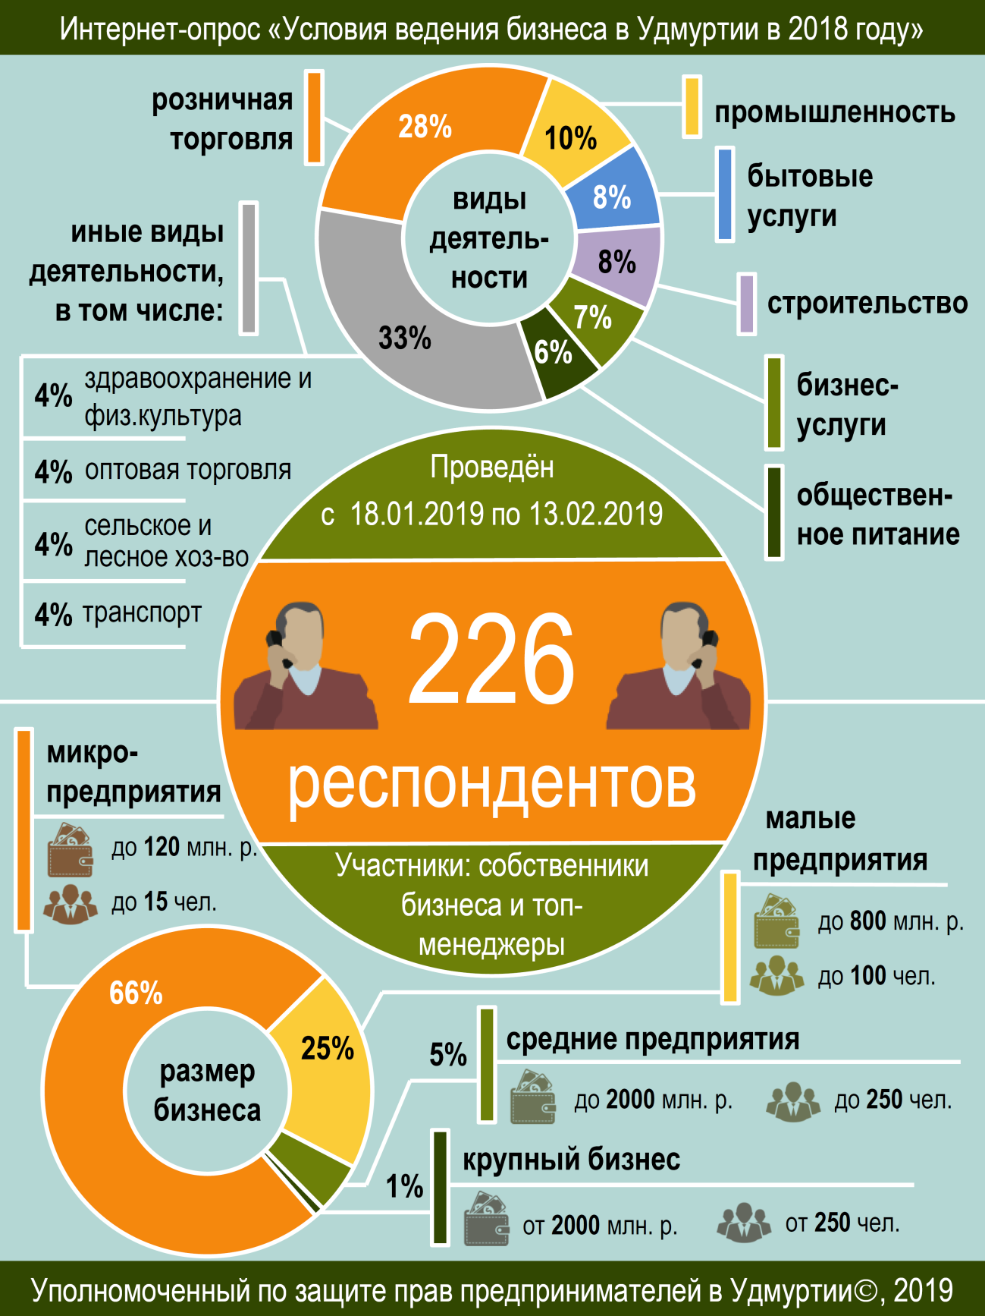
Инфографика 1. Основная информация об опросе «Условия ведения бизнеса в Удмуртской Республике в 2018 году», проведённом Уполномоченным по защите прав предпринимателей в Удмуртской Республике.
- промышленное производство – 10%;
- бытовые услуги, включая гостиничное дело – 8%;
- строительство – 8%;
- бизнес-услуги, консалтинг (включая бухгалтерское дело, аудиторские услуги и налогообложение) – 7%;
- общественное питание (столовые, кафе, рестораны и т.п.) – 6%;
- здравоохранение и физическая культура – 4%;
- оптовая торговля – 4%;
- сельское и лесное хозяйство – 4%;
- транспорт – 4%.
Кроме того, своё мнение высказали лица, ведущие бизнес в сферах операций с недвижимым имуществом, издательско-полиграфической деятельности, информационно-вычислительного обслуживания, науки и научного обслуживания, СМИ, маркетинга и рекламы, финансов: банковского дела и страхования, жилищно-коммунального хозяйства, образования, туризма, социального обслуживания и других.

Экономические показатели, восприятие предпринимательским сообществом условий ведения бизнеса в Удмуртии и их изменение
Согласно официальным данным в 2018 году произошло изменение динамики макроэкономических показателей.
Так, прекратилось продолжавшееся с 2016 года снижение официально регистрируемой инфляции. В 2018 году данный показатель составил 4,3%, что более чем в 1,5 раза выше значения 2017 года (2,5%) и превышает целевое значение, к которому стремиться Банк России (4%). Уровень инфляции в январе 2019 года превышает значение 2016 года, а в готовом выражении по оценке Банка России уровень инфляции соответствует 5%.
С 17 сентября 2018 года прекратился продолжавшийся более 3,5 лет цикл снижения ключевой ставки Банка России. После достижения своего минимального значения (7,25%) ключевая ставка к концу года вернулась к значению конца 2017 года – 7,75%. При этом она существенно ниже значений конца 2015 и 2016 годов (11%, и 10% соответственно).
В течение 2018 года наблюдалась разнонаправленная динамика изменения средневзвешенных процентных ставок по кредитам, предоставленным кредитными организациями нефинансовым организациям. Например, по рублёвым кредитам сроком до года ставки немного выросли с 9,14% в январе до 9,2% в декабре. При этом в апреле 2018 года ставка опускалась до 8,66%. В то же время текущие ставки существенно ниже значений конца 2015 и 2016 годов (14,9% и 11,8% соответственно).
Средний курс обмена долларов США на рубли, устанавливаемый Центральным банком России, рос в течение всего года (за исключением октября 2018 года, когда национальная валюта укрепилась после периода существенного ослабления в августе-сентябре). В декабре 2018 года среднемесячный курс составил 67,34, в то время как в январе того же года был равен 56,50. Среднемесячные значения курса не поднимались выше 66 с апреля 2016 года.
Несмотря на то, что России не удалось достичь поставленной Президентом цели занять 20 место в рейтинге Всемирного банка «Ведение бизнеса» (DOING BUSINESS), улучшение позиций страны продолжается. В очередном рейтинге Российская Федерация заняла 31 место (в предыдущем рейтинге – 35 место, годом ранее – 40).
Данные Удмуртстата отражают разнонаправленную экономическую динамику. Например, в январе 2019 года оборот розничной торговли (с учётом всех источников реализации) составил 17,5 млрд. рублей, что в сопоставимых ценах осталось на уровне января 2018 года. На оптовом рынке предприятия и организации республики продали продукции (товаров) на 23,1 млрд. рублей, что в сопоставимых ценах составило 94,2%. Оборот общественного питания составил 1,0 млрд. рублей, что в сопоставимых ценах на 0,3% выше.
За январь 2019 года предприятиями республики отгружено товаров собственного производства, выполнено работ и услуг промышленного характера собственными силами на сумму 45 млрд. рублей, что составляет 103,9% к январю 2018 года. Индекс производства продукции сельского хозяйства за январь 2019 года к январю 2018 года составил 101,7%.
За январь 2019 года населению республики оказано платных услуг на 5 427,9 млн. рублей, что в сопоставимых ценах на 1,7% выше уровня января 2018 года.
Отрицательное изменение макроэкономических показателей, решение о повышении НДС, рост стоимости топлива, продолжающееся снижение реальных доходов населения и другие негативные факторы не позволяют переломить негативную динамику, сложившуюся в последние годы сфере условий ведения предпринимательской деятельности в Удмуртии.
В проведённом Уполномоченным опросе в качестве одного из главных вопросов предпринимателям предлагалось оценить условия ведения предпринимательской деятельности в Удмуртской Республике по традиционной 5-бальной шкале (где 1 балл соответствовал оценке «крайне неудовлетворительные» условия, а 5 баллов – «отличные» условия). Под условиями ведения бизнеса в данном случае понималась совокупность внешних факторов, определяющих простоту осуществления предпринимательской деятельности и являющихся предпосылками для её успешного ведения. К этой категории можно отнести экономические, правовые, социальные и иные условия.
По итогам обработки полученных ответов можно говорить о том, что предпринимательское сообщество в республике продолжает оценивать условия ведения бизнеса в Удмуртии как недостаточно комфортные. Так, средняя оценка составила 2,37 балла. По сравнению с аналогичным опросом «Условия ведения бизнеса в Удмуртии в 2017 году», проведенным Уполномоченным в начале 2018 года, средняя оценка условий ведения бизнеса немного ухудшилась (на 0,16 балла).
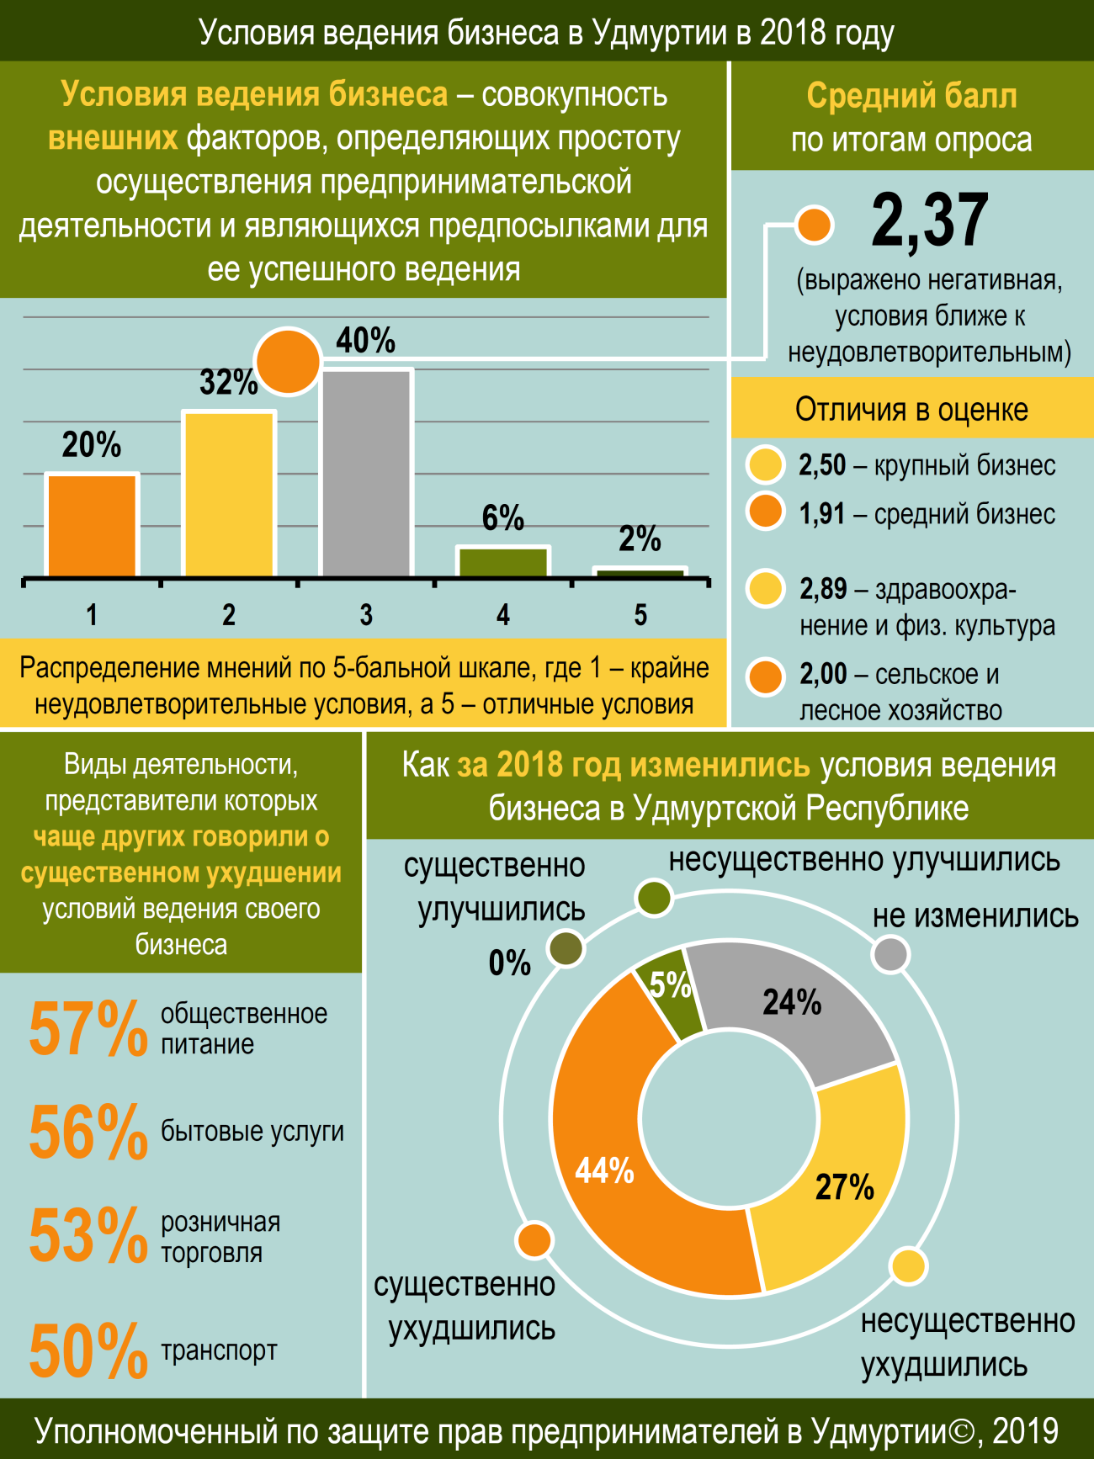
Инфографика 2. Оценка субъектами предпринимательской деятельности условий ведения бизнеса в Удмуртской Республике и их изменения за 2018 год по результатам опроса.
В полученных анкетах преобладает негативная оценка условий ведения бизнеса в Удмуртии, ставшая еще более выраженной по сравнению с 2017 годом. Большинство опрошенных дали отрицательных: ответы «крайне неблагоприятные» и «неблагоприятные» в сумме составили 52% (по итогам 2017 года таких оценок было 45%). Положительные оценки – «хорошие» и «отличные» – выставили в сумме 8% опрошенных (по итогам 2017 года таких оценок было 12%).
Опрос показал наличие некоторых различий в оценках условий ведения бизнеса среди компаний различного размера. Средний балл среди представителей микропредприятий и малого бизнеса слабо отличается от среднего балла по всем опрошенным (2,41 и 2,33 балла соответственно). Средний балл среди представителей среднего бизнеса составил 1,91 балла, что ниже оценки «неблагоприятные». Средний балл среди представителей крупного бизнеса – 2,5 балла.
Наблюдаются различия в оценке по видам экономической деятельности компаний, представители которых участвовали в опросе. Относительно положительные характерны для сфер здравоохранения и физической культуры, а также оптовой торговли (средний балл – 2,89 и 2,60 соответственно). Относительно отрицательные – для сфер сельского и лесного хозяйства, а также транспорта (средний балл – 2,00 и 2,10 соответственно).
Учитывая изложенное, можно утверждать, что в сфере ведения предпринимательской деятельности по-прежнему сохраняется большое число системных проблем, негативный эффект от которых, накладываясь на отрицательные тенденции в макроэкономической ситуации, преобладает над позитивным эффектом, возникающим от действий властей по улучшению условий ведения бизнеса.
Косвенным показателем наличия проблем в сфере предпринимательской деятельности может являться статистика налоговых органов по количеству зарегистрированных индивидуальных предпринимателей и коммерческих
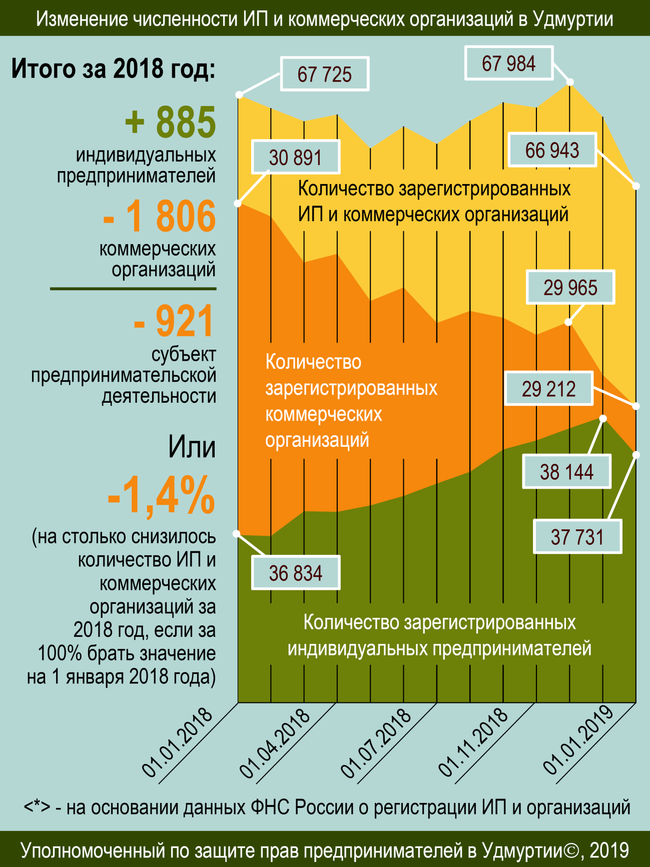
Инфографика 3. Изменение числа зарегистрированных индивидуальных предпринимателей и коммерческих организаций в Удмуртской Республике в 2018 году по данным Федеральной налоговой службы.
7организаций. Так, по данным Федеральной налоговой службы за период
с 1 января 2018 года по 1 января 2019 года их численность в Удмуртии сократилась на 921 единицу. Это соответствует снижению общего числа индивидуальных предпринимателей и коммерческих организаций на 1,4%
(относительно 1 января 2018 года, когда их было 67 725 единиц).

Отрицательная динамика в 2018 году стала менее выраженной по сравнению с 2017 годом. Так, в течение 2017 года наблюдалось снижение количества зарегистрированных индивидуальных предпринимателей и коммерческих организаций на 2 080 единиц или 3,0%.
Важно, что динамика по числу зарегистрированных индивидуальных предпринимателей и динамика по числу зарегистрированных коммерческих организаций разнонаправлены (аналогично 2017 году).
До декабря 2017 года число зарегистрированных индивидуальных предпринимателей непрерывно увеличивалось, и только в последнем месяце было зафиксировано снижение их численности. В результате за 2018 год количество индивидуальных предпринимателей в Удмуртии выросло на 885 единиц (или на 2,4% относительно 1 января 2018 года).
Динамика количества коммерческих организаций в течение года была преимущественно отрицательной. В результате чего за год число зарегистрированных коммерческих организаций в Удмуртии сократилось на 1 806 единиц (или на 5,8% относительно 1 января 2018 года).
Динамика численности индивидуальных предпринимателей и коммерческих организаций в Удмуртии в целом повторяет динамку в Российской Федерации. За прошедший год количество зарегистрированных индивидуальных предпринимателей в стране выросло на 3,5%, а количество коммерческих организаций за тот же период сократилось на 7,3%. В сумме число индивидуальных предпринимателей и коммерческих организаций снизилось за год на 1,8%.
Результаты проведённого опроса показывают, что большинство из опрошенных предпринимателей ощущают ухудшение условий ведения бизнеса в Удмуртии. О том, что условия за 2018 год существенно ухудшились, сообщили 44% опрошенных. Ещё 27% респондентов отметили несущественное ухудшение условий ведения предпринимательской деятельности. В сумме негативные оценки высказали более 2/3 опрошенных.
Чаще мнение о существенном ухудшении условий ведения бизнеса высказывали предприниматели, ведущие деятельность в сферах общественного питания (57%), бытовых услуг (56%), розничной торговли (53%) и транспорта (50%).
Положительные оценки изменений в условиях ведения бизнеса в среднем даёт только один из двадцати опрошенных собственников бизнеса и топ-менеджеров коммерческих компаний. При этом они отмечают, что произошедшие за 2018 год положительные улучшения несущественны.
Мнение о том, что за отчётный период условия ведения бизнеса в Удмуртии не изменились, взыскали четверть опрошенных (24%).
По всем направлениям, характеризующим условия ведения бизнеса, количество отрицательных оценок превышает количество положительных. По итогам опроса за 2017 год единственным направлением, по которому положительные оценки у представителей бизнеса преобладали над отрицательными, являлось качество, доступность и удобство получения государственных и муниципальных услуг.
Результаты по направлениям, характеризующим условия ведения бизнеса, можно разделить на три группы.
К первой группе можно отнести направления, в которых наблюдается явное ухудшение условий для бизнеса по мнению опрошенных. Здесь оценки «стало хуже» преобладают даже над оценками «без изменений», или эти оценки близки. К этой группе относятся:
- спрос и покупательская способность клиентов (63% оценок «стало хуже», 29% оценок «без изменений»);
- налоговая нагрузка на бизнес (60% – «стало хуже» 38% – «без изменений»);
- уровень конкуренции (47% – «стало хуже» и 47% – «без изменений»);
- затраты на уплату неналоговых платежей (48% – «стало хуже» и 50% – «без изменений»);
- условия для поиска и найма квалифицированных работников (43% – «стало хуже» и 50% – «без изменений»).
Ко второй группе можно отнести направления, в которых наблюдается достаточно выраженное ухудшение условий для бизнеса. Здесь количество оценок «стало хуже» составляет не менее 50% от количества оценок «без изменений». К этой группе относятся:
- нормативные требования к ведению бизнеса (62% оценок «без изменений» и 36% оценок «стало хуже»);
- мотивация работников и эффективность их работы (57% – «без изменений», 32% – «стало хуже»).
- количество проверок, проводимых органами государственного и муниципального контроля (надзора) (58% – «без изменений», 30% – «стало хуже»);
- условия для защиты имущественных прав бизнеса (64% – «без изменений», 32% – «стало хуже»).
К третьей группе можно отнести направления, в которых наблюдается относительное сохранение условий для бизнеса по мнению опрошенных. Здесь оценки «без изменений» значительно преобладают над другими оценками. К этой группе относятся:
- условия выхода на международные рынки (83% оценок «без изменений»);
- условия для защиты инвесторами своих прав и законных интересов (77%);
- условия для принуждения недобросовестного контрагента к исполнению заключенного договора (74%);
- доступность мер государственной поддержки бизнеса (67%);
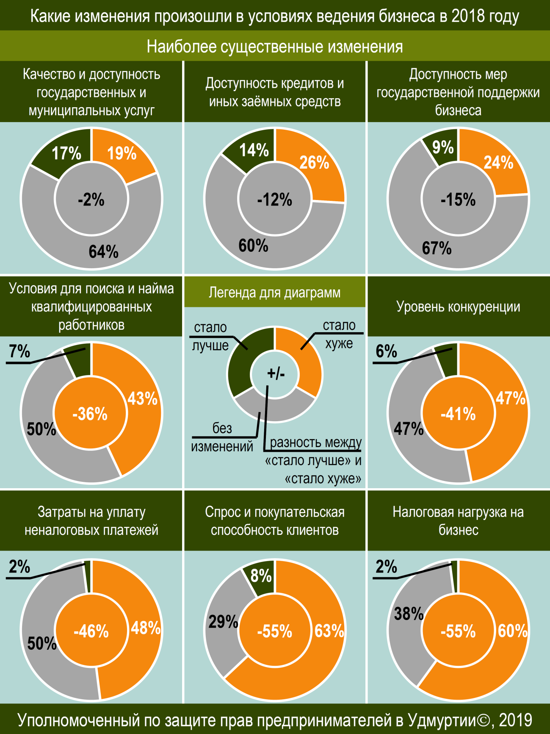
Инфографика 4. Оценка отдельных изменений в условиях ведения бизнеса в Удмуртской Республике в 2018 году по результатам опроса.
- качество, доступность и удобство получения государственных и муниципальных услуг (64%);
- уровень коррупции в органах власти (64%);
- доступность кредитов и заемных средств (60%).
Итоги опроса показывают, что оценки изменений по отдельным направлениям условий ведения бизнеса зависят от вида экономической деятельности и размера бизнеса.
Так, например, о том, что выросла налоговая нагрузка, чаще говорили респонденты, представляющие промышленность (91% дали ответ «стало хуже» при средней доле таких ответов среди всех опрощенных 60%), транспорт (90%) и строительство (81%). Реже – представители сферы бытовых услуг (33%), здравоохранения (44%) и оптовой торговли (44%). Также о росте налоговой нагрузки чаще говорили представители крупных (100%) и средних предприятий (91%).
О снижении доступности кредитов и других заемных средств чаше говори респонденты, представляющие малый бизнес (32% дали ответ «стало хуже» при средней доле таких ответов среди всех опрощенных 26%).
О снижении спроса и покупательской способности клиентов чаще говорили представители компаний в сфере промышленности (83% дали ответ «стало хуже» при средней доле таких ответов среди всех опрощенных 63%), строительства (83%), бытовых услуг (71%) и транспорта (70%).
Об ухудшений условий в части нормативных требований к ведению бизнеса чаще сообщали респонденты, представляющие сельское и лесное хозяйство (67% дали ответ «стало хуже» при средней доле таких ответов среди всех опрощенных 36%), общественное питание (58%), транспорт (44%) и розничную торговлю (44%).
О росте количества проверок, проводимых органами государственного и муниципального контроля (надзора) чаще сообщали представители среднего бизнеса (64% дали ответ «стало хуже» при средней доле таких ответов среди всех опрощенных 30%).
О росте конкуренции чаще говорили представители сфер транспорта (65% дали ответ «стало хуже» при средней доле таких ответов среди всех опрощенных 47%), розничной торговли (57%) и транспорта (56%).

Проведение проверок предпринимателей органами государственного контроля и надзора, органами муниципального контроля
Важную роль в формировании условий для ведения бизнеса играет государственный и муниципальный надзор и контроль. Любые проверки, проводимые на предприятии, отвлекают имеющиеся ресурсы от основной деятельности и приводят к некоторому ухудшению прибыльности бизнеса. Например, согласно аналитической записке «Влияние плановых проверок на деятельность организаций», подготовленной Институтом проблем правоприменения при Европейском университете в Санкт-Петербурге, существует устойчивая взаимосвязь между фактом проведением проверки и уменьшением прибыльности предприятия (исследование проводилось на основании данных о проведённых проверках в период с 2010 по 2014 годы
в 6 субъектах Российской Федерации, в том числе в Удмуртской Республике).
По оценкам Института, размер предприятия определяет то, насколько оно будет восприимчиво к негативным эффектам проверки. Для крупных организаций эти эффекты будут меньше, чем для средних и малых предприятий. Факт проверки средней компании связан с уменьшением ее доходности на 6,2%. Наибольший ущерб, при прочих равных, проверка наносит малому бизнесу. Так, в год проверки маржинальность малого предприятия может снизиться на 13,3%. Крупному бизнесу, по-видимому, за счёт размера и, как следствие, бóльшего количества ресурсов, удаётся поглотить негативные эффекты проверок и избежать ухудшения экономических показателей.
При этом согласно вышеуказанной аналитической записке, выездные проверки существенно сильнее связаны со снижением доходности предприятия, чем документарные.
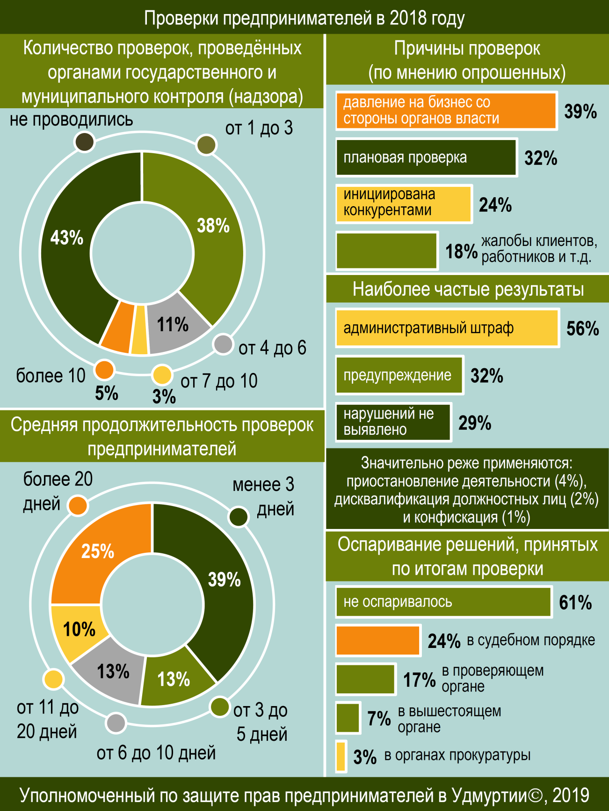
Инфографика 5. Оценка по результатам опроса количества проверок, проведённых органами государственного контроля и надзора и органами муниципального контроля в 2018 году, средней продолжительности проверки, причин и результатов проверок, а также принятых мер по обжалованию решений, принятых по итогам проверки.
Являясь непредсказуемыми, внеплановых проверок могут наносить более серьёзный ущерб, чем плановые, поскольку предприниматель не в состоянии заранее подготовится к ним и «спрогнозировать» потенциальные издержки.
О том, что в течение 2018 года их бизнес подвергся проверкам органов государственного контроля (надзора) или муниципального контроля, сообщили более половины опрошенных (57%). Соответственно у 43% респондентов проверки в отчётном периоде не проводились. По итогам опроса за 2017 год соотношение ответов было аналогичным (56% и 44% соответственно).
Среди тех, чей бизнес подвергался проверкам, 67% сообщили, что в течение года были проведены от 1 до 3 проверок. От 4 до 6 проверок были у
19% опрошенных; от 7 до 10 проверок – у 5%, а 9% респондентов сообщили, что их компании проверяли более 10 раз.
По сравнению с 2017 годом наблюдается рост доли респондентов, которые сообщили о проведении наименее продолжительных проверок – до 3 дней (с 61% до 67%), и снижение доли респондентов, которые сообщили о проведении проверок длительностью более 7 дней (с 19% до 14%).
В данных опроса наблюдается корреляция числа проведенных проверок с видами экономической деятельности коммерческих компаний. Так, например, среди предпринимателей, основной сферой деятельности которых являются бизнес-услуги, консалтинг, об отсутствии проверок за 2018 год сообщили 63% (при средней доле таких ответов 43%). Наоборот, среди представителей промышленности таких ответов только 26%, среди предпринимателей, ведущих свою деятельность в сфере общественного питания – 29%.
Среди представителей промышленности наибольшая доля тех, кто сообщил о проведении более 10 проверок за год – 17% (при средней доле таких ответов 5%). При этом во многих сферах деятельности, например, в здравоохранении и физической культуре, в бытовых услугах, в оптовой торговле, в сельском и лесном хозяйстве о проведении более 6 проверок не сообщил ни один опрошенный.
Наблюдается зависимость числа проведенных проверок от размера бизнеса. Например, представители микропредприятий чаще сообщали, что в течение 2018 года проверки у них не проводились (52% при средней доле в 43%).
Предприниматели, представляющие средние и крупные предприятия, гораздо чаще сообщают о проведении более 10 проверок в год (46% и 50% соответственно при средней доле в 5%).
Почти треть опрошенных (32%) на вопрос о причинах проведения у них проверок сообщили, что они проводились в плановом порядке. Это несколько больше, нежели в 2017 году (тогда таких ответов было 29%).
Обращает на себя внимание тот факт, что о проведённых в 2018 году плановых проверках сообщили 23% респондентов, представляющих микропредприятия, и 43% – среди представителей малых предприятий. Согласно критериям опроса компании всех указанных групп респондентов, в большинстве случаев, должны попадать в категорию субъектов малого предпринимательства, в отношении которых действуют «надзорные каникулы».
О проверках, проведённых по жалобам клиентов, работников или иных лиц, с которыми взаимодействует компания, сообщили 18% респондентов из числа тех, чьи компании проверяли в 2018 году. Это в 1,5 раза меньше, чем
в 2017 году (тогда таких ответов было 27%).
Почти каждый четвёртый предприниматель (24% от тех, у кого были проверки) в 2018 году сталкивался со случаями, в которых, по его мнению, контрольно-надзорные мероприятия были инициированы конкурентами.
Это соответствует уровню 2017 года, когда доля таких ответов была равна 23%.
Другой, ещё чаще встречающейся проблемой, по мнению опрошенных, являются проверки, инициированные должностными лицами органов государственной власти или органов местного самоуправления как средство давления на бизнес. Об этом в ходе опроса сообщили 39% опрошенных предпринимателей из тех, у кого были проверки. По сравнению с 2017 годом доля таких ответов выросла на треть (с 29% до 39%).
Чаще всего проверки контрольно-надзорных органов проводятся относительно оперативно. Так, более половины опрошенных (52%) сообщили, что средняя продолжительность проверок у них не превышала 5 дней. В 2017 году таких ответов было только 44%.
Напротив, каждый четвёртый (25%) сообщил о длительных проверках, средняя продолжительность которых превышала 20 дней. Это полностью соответствует данным опроса за 2017 год.
Среди видов экономической деятельности о длительных проверках чаще всего сообщали предприниматели, ведущие свою деятельность в сферах строительства (50% опрошенных из числа тех, кто сообщил о проверках), здравоохранения и физической культуры (50%), общественного питания (50%) и промышленности (47%).
Также среди респондентов, компании которых подвергались проверкам в 2018 году, 13% сообщили о том, что средняя продолжительность контрольно-надзорных мероприятий составляла от 6 до 10 дней, и еще 13% – от 11 до 20 дней. По сравнению с опросом 2017 года немного сократилась доля ответов о длительности проверок от 6 до 10 дней (было 16% и 13% соответственно).
В большинстве случаев по итогам проверки должностными лицами органов государственного или муниципального контроля (надзора) выносятся решения об административных наказаниях. В то же время 29% опрошенных, компании которых в 2018 году подвергались проверкам, сообщили, что проводились проверки, в ходе которых нарушений не выявлено и административные наказания не применялись. Доля таких ответов сокращается уже второй год подряд (в 2016 году таких ответов было 41%, в 2017 – 33%).
Наиболее распространённым видом выносимых административных наказаний являются штрафы. Большинство опрошенных (56% от числа тех, у кого были проверки в отчётном году) сообщили, что по итогам проверки их компаниями или должностным лицам назначались административные штрафы. Это соответствует результатам опроса за 2017 год (57%).
В 2018 году продолжилась тенденция роста доли респондентов, сообщивших о том, что проведённые проверки завершались самой мягкой мерой наказания – вынесением предупреждения. В 2018 году доля таких ответов составила 32%, в 2017 году – 28%, в 2016 году – 23%. Подобные изменения, вероятно, отражают тенденцию расширения практики применения норм статьи 4.1.1 Кодекса Российской Федерации об административных правонарушениях, предусматривающей возможность замены административного штрафа предупреждением за впервые совершённое административное правонарушение для субъектов малого и среднего предпринимательства.
Как и в 2017 году, значительно реже применяются по результатам проверок такие меры административной ответственности как административное приостановление деятельности компании (об этом сообщили 4% опрошенных, в компаниях которых проводились проверки), дисквалификация должностных лиц компании (2%) и конфискация орудия совершения или предмета правонарушения (1%).
Несмотря на то, что существенная часть респондентов сообщила о наличии интересов сторонних лиц в проведении проверки (конкурентов, должностных лиц, преследующих личные интересы), большинство опрошенных сообщили, что действия проверяющих и принятые решения не оспаривались (61% от числа тех, у кого были проверки в 2018 году). Недостаточное сопротивление подобным проверкам может являться одним из факторов, способствующих распространённости механизма использования проверок как средства оказания давления на предпринимателя. В то же время по сравнению опросом за 2017 год наблюдается существенно снижение доли респондентов, не принимающих мер по обжалованию результатов проверок (в 2017 году таких ответов было 72%).
Среди способов защиты предприниматели, согласно результатам опроса, предпочитают выбирать обжалование действий (бездействия) и решений проверяющих в судебном порядке. О наличии такой практики сообщили 24% респондентов (от числа тех, у кого были проверки в 2018 году). Немного реже применяется механизм обжалования действий (бездействия) и решений проверяющих руководству контрольно-надзорного органа (17%) и только 7% сообщили, что направляли жалобу в вышестоящий орган власти. Также предпринимателями очень редко используется возможность обжалования действий и решений проверяющих в органах прокуратуры (об этом сообщили только 3% опрошенных из тех, у кого были проверки).

Административные барьеры, создаваемые органами государственной власти и органами местного самоуправления
На государственном уровне довольно длительное время (как минимум более 20 лет) существует понимание необходимости разработки и реализации комплекса мер государственной политики, ориентированной на ликвидацию бюрократических препятствий развитию предпринимательской инициативы. В то же время, несмотря на серьёзные изменения до настоящего времени предприниматели несут существенные издержки, связанные с преодолением дополнительных административных барьеров, создаваемых органами государственной власти и органами местного самоуправления. Подобные административные барьеры могут являться следствием желания избыточно контролировать деятельность предпринимателей, оградить рынок от отдельных его участников (недобросовестных или, иногда, добросовестных) или же иметь иные причины.
В ходе опроса собственникам бизнеса и топ-менеджерам коммерческих компаний было предложено назвать федеральные органы государственной власти и их подразделения в Удмуртской Республике, исполнительные органы государственной власти Удмуртской Республики и подразделения органов местного самоуправления, которые, по их мнению, создают наибольшие административные барьеры для бизнеса (например, предъявляют трудноисполнимые требования или требования, исполнение которых связано с наибольшими издержками).
Среди федеральных органов государственной власти и их подразделений в Удмуртской Республике наибольшие административные барьеры, по мнению опрошенных, создают налоговые органы. Такой ответ дали 40% респондентов.
Необходимо отметить, что подразделения Федеральной налоговой службы занимают первое место с существенным отрывом от иных органов государственной власти и подразделений органов местного самоуправления (ближайшие по доле ответов варианты – Роспотребнадзор, подразделения органов местного самоуправления в сферах управлении имуществом и земельными ресурсами, архитектуры и строительства – выбрали только по 21% опрошенных).
Относительно результатов опроса за 2017 год наблюдается снижение доли респондентов, указывающих, что именно налоговые органы создают наибольшие барьеры для ведения предпринимательской деятельности в Удмуртской Республике. Тогда такое мнение высказали 48%.
На втором месте среди подразделений федеральных органов – органы Роспотребнадзора (их указали 21% опрошенных). В 2017 году доля таких ответов оставляла 23%.
На третьем месте – подразделения Пенсионного фонда Российской Федерации. О существенных административных барьерах со стороны данной государственной организации сообщили 17% опрошенных. В 2017 году доля таких ответов оставляла 20%.
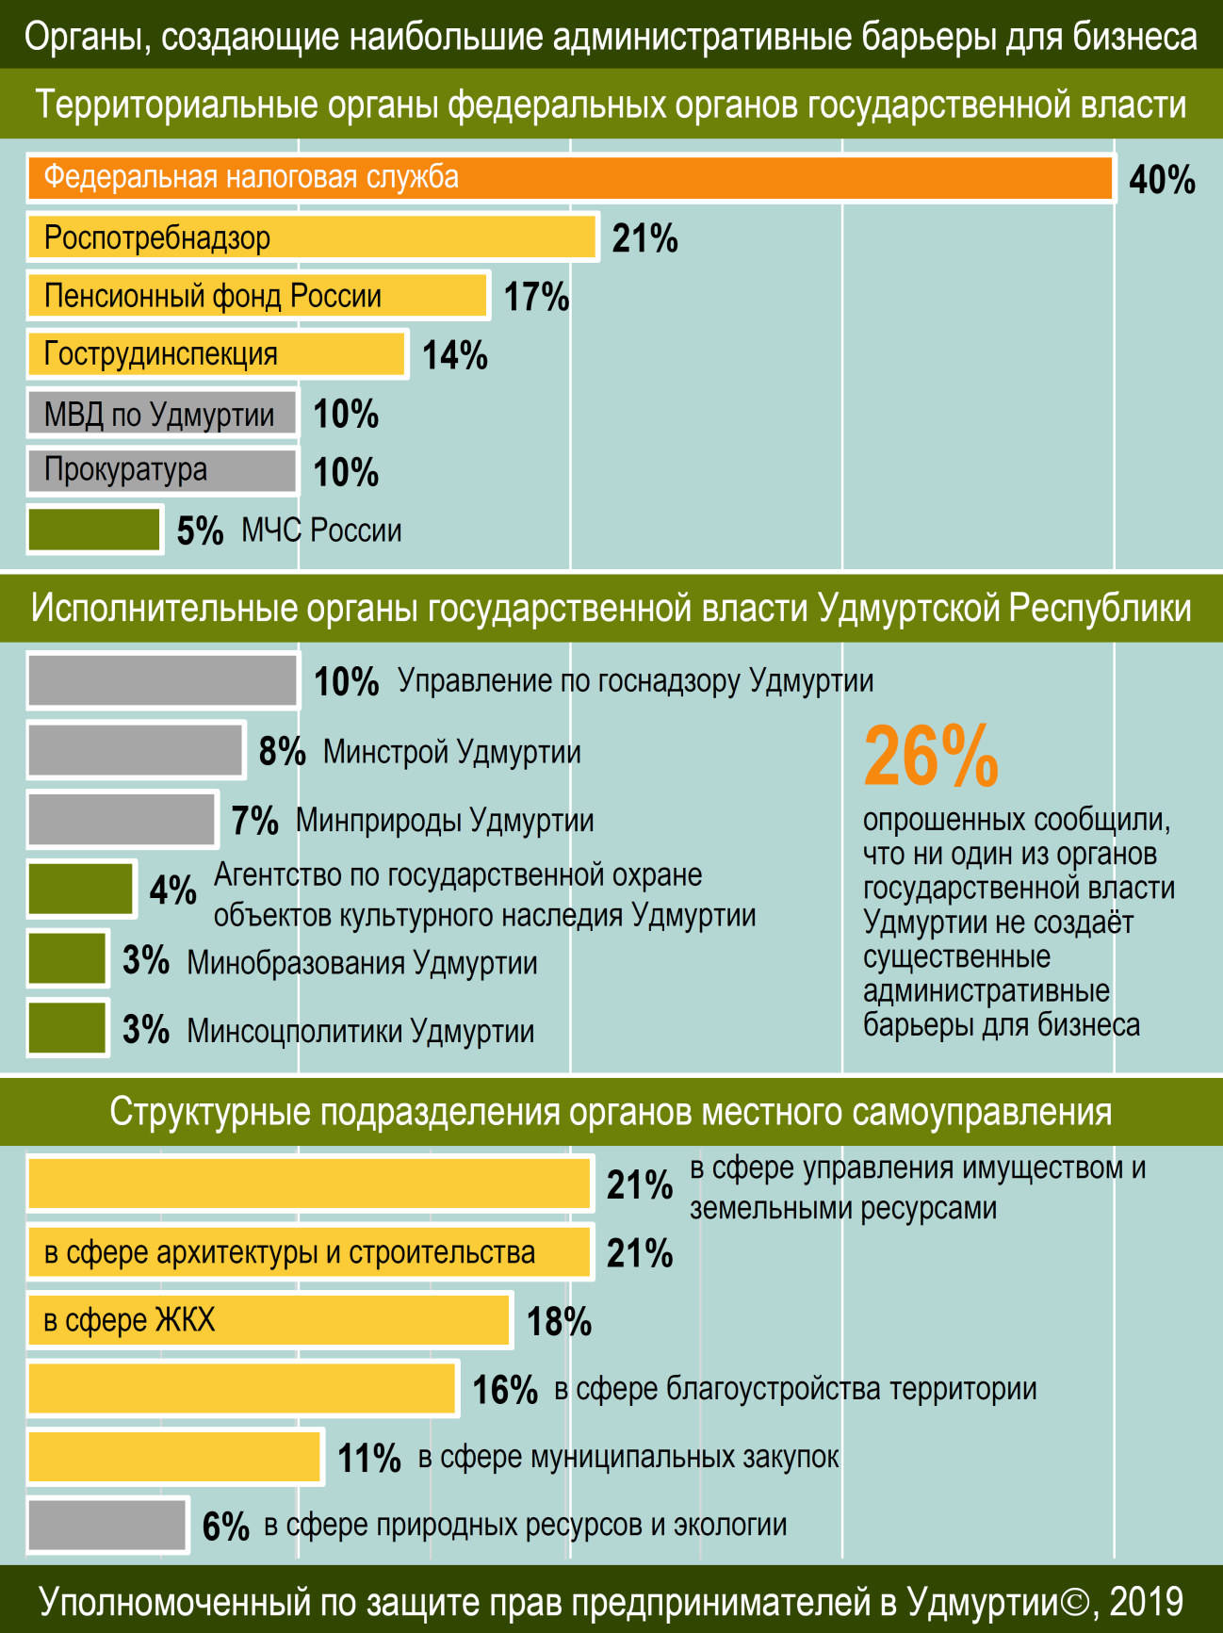
Инфографика 6. Федеральные органы государственной власти и их подразделения в Удмуртской Республике, исполнительные органы государственной власти Удмуртской Республики и подразделения органов местного самоуправления, которые, по мнению опрошенных, создают наибольшие административные барьеры для бизнеса (например, предъявляют трудноисполнимые требования или требования, исполнение которых связано с наибольшими издержками).
Достаточно часто предприниматели называли Государственную инспекцию труда в Удмуртской Республике. Сложности, создаваемые данным органом государственной власти, отметили 14% опрошенных – это четвёртый результат по числу ответов. В 2016 году таких ответов было 19%.
На пятом и шестом местах по числу ответов среди подразделений федеральных органов исполнительной власти Министерство внутренних дел по Удмуртской Республике и органы прокуратуры. Мнение о том, что данные ведомства создают наибольшие административные барьеры для бизнеса, высказали по 10% опрошенных. В 2017 году МВД отмечали чаще, чем органы прокуратуры (14% и 11% респондентов соответственно).
Далее по числу ответов среди подразделений федеральных органов власти следуют территориальные органы МЧС России. Административные барьеры со стороны данного ведомства отметили 5% опрошенных. В 2017 году МЧС России упоминали в 2 раза чаще (10% ответов).
О наличии существенных административных барьеров со стороны иных подразделений федеральных органов исполнительной власти сообщили менее 5% опрошенных. При этом 10% респондентов выразили мнение о том, что ни один из перечисленных в анкете органов федеральных органов исполнительной власти (и их подразделений) административных барьеров не создаёт. А 25% затруднились назвать хотя бы одно ведомство федерального уровня или его подразделение.
Опрос показал, что коммерческие компании различного размера по-разному оценивают административные барьеры, создаваемые территориальными органами федеральных органов исполнительной власти. Например, чем крупнее компания, тем чаще она указывает, что налоговые органы создают наибольшие административные барьеры для бизнеса. Среди представителей микропредприятий такой ответ дали 34%, малых предприятий – 56%, среднего бизнеса – 64%, крупного бизнеса – 100%.
Представители малого бизнеса чаще говорят об административных барьерах, создаваемых территориальными органами Роспотребнадзора (35% опрошенных при средней доле в 21%), Государственной инспекцией труда в Удмуртской Республике (30% опрошенных при средней доле в 14%) и органами прокуратуры (26% опрошенных при средней доле в 10%).
Представители крупного и среднего бизнеса, в отличии от представителей микропредприятий и малого бизнеса, не сообщали об административных барьерах, создаваемых территориальными органами Пенсионного фонда России.
Респонденты, представляющие средний бизнес, чаще говорили об административных барьерах, создаваемых Ростехнадзором 18% опрошенных при средней доле в 4%).
Как и в прошлогоднем опросе, доля опрошенных, сообщивших о максимальных административных барьерах со стороны исполнительных органов государственной власти Удмуртской Республики, существенно меньше аналогичных ответов как для федеральных органов исполнительной власти (и их подразделений), так и для подразделений органов местного самоуправления. Более того 26% респондентов выразили мнение о том, что ни один из перечисленных в анкете исполнительных органов государственной власти Удмуртской Республики не создаёт административных барьеров, а 42% опрошенных затруднились назвать хотя бы одно ведомство.
Среди исполнительных органов государственной власти Удмуртской Республики, по мнению опрошенных, наибольшие административные барьеры в 2018 году создавали:
- Главное управление по государственному надзору Удмуртской Республики – такое мнение выразили 10% опрошенных;
- Министерство строительства, жилищно-коммунального хозяйства и энергетики Удмуртской Республики – 8%;
- Министерство природных ресурсов и охраны окружающей среды Удмуртской Республики – 7%;
- Агентство по государственной охране объектов культурного наследия Удмуртской Республики – 4%;
- Министерство образования и науки Удмуртской Республики – 3%;
- Министерство социальной политики и труда Удмуртской Республики – 3%.
О наличии существенных административных барьеров со стороны иных исполнительных органов государственной власти Удмуртской Республики сообщили менее 3% опрошенных.
По итогам 2017 года ответы в отношении исполнительных органов государственной власти Удмуртской Республики были схожими. Об административных барьерах, создаваемых Инспекциями Госстройнадзора и Гостехнадзора Удмуртии, а также Госжилинспецией Удмуртии, впоследствии объединенных в Главное управление по государственному надзору Удмуртской Республики, в сумме сообщали 11% опрошенных. Это был самый распространенный ответ. Об административных барьерах, создаваемых Минэнерго и ЖКХ Удмуртии, правопреемником которого является Минстрой Удмуртии, в 2017 году говорили 8% опрошенных. Минприроды упоминали 6% опрошенных. В 2017 году также чаще упоминали Минтруд Удмуртии, правопреемником которого является Минсоцполитики Удмуртии (8% опрошенных), и Минлесхоз Удмуртии (7% опрошенных).
Среди подразделений органов местного самоуправления, создающих максимальные административные барьеры для ведения предпринимательской деятельности, респонденты чаще всего указывали следующие:
- в сфере управления имуществом и земельными ресурсами – 21%;
- в сфере архитектуры и строительства – такое мнение выразили 21% опрошенных;
- в сфере жилищно-коммунального хозяйства – 18%;
- в сфере благоустройства территории – 16%;
- в сфере муниципальных закупок – 11%;
- в сфере природных ресурсов и экологии – 6%.
О наличии существенных административных барьеров со стороны иных подразделений органов местного самоуправления сообщили менее 5% опрошенных. При этом 26% респондентов выразили мнение о том, что ни одно из перечисленных в анкете подразделений административных барьеров не создаёт. А 42% затруднились назвать хотя бы одно такое подразделение.
По итогам 2017 года чаще всего респонденты сообщали об административных барьерах, создаваемых подразделениями в сфере архитектуры и строительства (27% опрошенных), в сфере управления имуществом и земельными ресурсами (20%) и в сфере жилищно-коммунального хозяйства (15%).

Распространённость коррупционных практик в предпринимательской деятельности
Одним из факторов, определяющих условия ведения бизнеса, является распространённость коррупционных практик. Коррупция не только увеличивает издержки бизнеса, но и негативно влияет на качество производимых товаров, оказываемых услуг и выполняемых работ, поскольку препятствует формированию конкурентной среды. В итоге это отрицательно сказывается не только на потребителях, но и на возможностях самих компаний расширять свой бизнес и выходить на новые рынки, в том числе зарубежные. Высокий уровень коррупции создаёт неблагоприятный инвестиционный фон в регионе, увеличивает издержки и риски инвесторов, что в итоге сокращает объём инвестиций в экономику.
В ходе проведённого опроса почти что каждый пятый респондент (19%) сообщил о том, что в течение 2018 года ему приходилось сталкиваться с практикой уплаты неформальных платежей или оказания неформальных услуг, то есть с коррупционными практиками. Учитывая, что задаваемый вопрос являлся довольно деликатным (несмотря на полную анонимность), логично предположить, что реальная доля представителей бизнеса в Удмуртии, сталкивающихся с проявлением коррупции в наиболее выраженной форме (взятки), может быть существенно выше.
Полученные результаты аналогичны результатам опроса, проведённого по итогам 2017 года. Тогда также 19% опрошенных сообщили, что в течение года им приходилось сталкиваться с практикой уплаты неформальных платежей. Таким образом, можно говорить о том, что за отчётный год в этой сфере ситуация существенно не изменилась ни в худшую, ни в лучшую сторону.
В отчётном периоде с практикой уплаты неформальных платежей, согласно результатам опроса, чаще приходилось сталкиваться предпринимателям, ведущим свой бизнес в сфере здравоохранения и физической культуры (об этом сообщили 33% опрошенных из числа тех, кто сталкивался с практикой уплаты неформальных платежей или оказания неформальных услуг), бизнес-услуг, консалтинга (31%) сельского и лесного хозяйства (25%), и строительства (24%).
Чаще всего опрошенные предприниматели в 2018 году прибегали к коррупционным практикам для прекращения проверки. Об этом сообщили 26% опрошенных из числа тех, кто сталкивался с практикой уплаты неформальных платежей или оказания неформальных услуг.
По итогам опроса за 2017 год число респондентов, сообщивших о том, что прибегали к коррупционным практикам для того, чтобы прекратить проверку органов государственного контроля (надзора) либо получить более «мягкое» официальное административное наказание было в 2,4 раза меньше (11%).
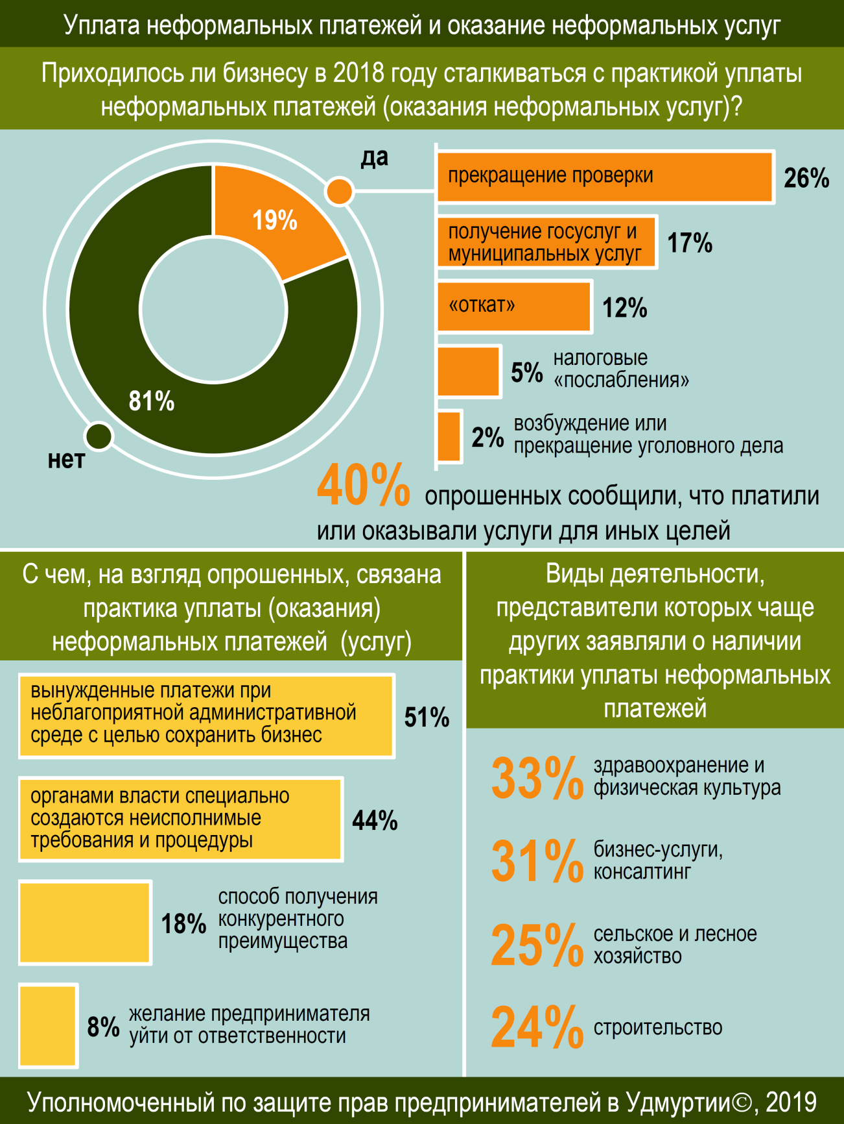
Инфографика 7. Ответы опрошенных о том, приходилось ли им в 2018 году сталкиваться с практикой уплаты неформальных платежей (оказания неформальных услуг), цели уплаты таких платежей (оказания таких услуг) и причины формирования подобной практики по мнению опрошенных.
Из числа тех, кто сталкивался в 2018 году с практикой уплаты неформальных платежей или оказания неформальных услуг, 17% сообщили, что их целью было получение положительного решения в ходе получения государственных или муниципальных услуг, например, за получение лицензии или разрешения. В 2017 году таких ответов было почти в 2 раза больше (32%).
Еще 12% опрошенных сообщили, что целью коррупционных практик было получение государственного или муниципального контракта (так называемые «откаты»). В 2017 году доля таких ответов составляла 16%.
Относительно небольшая доля опрошенных, прибегавших к коррупционным практикам сообщила, что их целью было получение налоговых «послаблений» (5%), либо возбуждение или прекращение уголовного дела (2%).
К сожалению, по-прежнему можно утверждать, что опрос в недостаточной мере может охарактеризовать причины возникновения коррупционных практик, поскольку 40% опрошенных сообщили, что платили неформальные платежи или оказывали неформальные услуг в иных целях. Это направление требует дальнейшего изучения.
По мнению опрошенных предпринимателей основными причинами, формирующими практику уплаты неформальных платежей в Удмуртской Республике, являются неблагоприятная административная среда, при которой предприниматели вынуждены платить с целью сохранить бизнес (такого мнения придерживаются 51% опрошенных, прибегавших в отчетном году к коррупционным практикам), и специально созданные органами власти неисполнимые обязательные требования или административные процедуры (44%). По итогам опроса за 2017 год эти причины также лидировали и назывались ещё чаще (их назвали соответственно 57% и 59% респондентов).
При этом 18% опрошенных считают, что неформальные платежи связаны с желанием предпринимателя получить дополнительное конкурентное преимущество (в 2017 году таких ответов было 14%), а по мнению 8% – это способ уйти от ответственности за нарушение закона (в 2017 году – 5%).

Прибыльность бизнеса в Удмуртской Республике
Как известно, любой бизнес создаётся с целью получения прибыли. Это один из главных показателей его успешности. В ходе проведённого опроса собственникам бизнеса, руководителям коммерческих компаний и их заместителям было предложено оценить прибыльность предпринимательской деятельности в 2018 году.
К сожалению, только 2% респондентов сообщили, что их бизнес успешен и приносит хорошую прибыль, а в ближайшей перспективе планируется его расширение. По итогам опроса за 2017 года таких ответов было значительно больше (6%).
Ещё 37 % респондентов указали, что их бизнес приносит стабильную небольшую прибыль. При текущей ситуации угрозы для существования бизнеса нет, но и на его развитие ресурсов не хватает. По итогам опроса за 2017 года таких ответов было 35%.
Три пятых опрошенных, наоборот, сообщили о сложной ситуации. У большинства из них (45% респондентов) бизнес находится на грани убыточности, его прибыльность минимальна и любые негативные изменения могут сделать бизнес убыточным. Ещё хуже ситуация у 16% опрошенных. Их бизнес убыточен и существует только за счёт ранее накопленных ресурсов. Если в ближайшее время не произведёт существенных положительных изменений таким предпринимателям придётся прекратить свою деятельность.
Аналогичная ситуация наблюдалась по итогам опроса за 2017 год. Тогда о том, что их бизнес находится на грани убыточности, сообщили 44% респондентов, а 15% опрошенных сообщили, что их бизнес существует за счет ранее накопленных ресурсов.
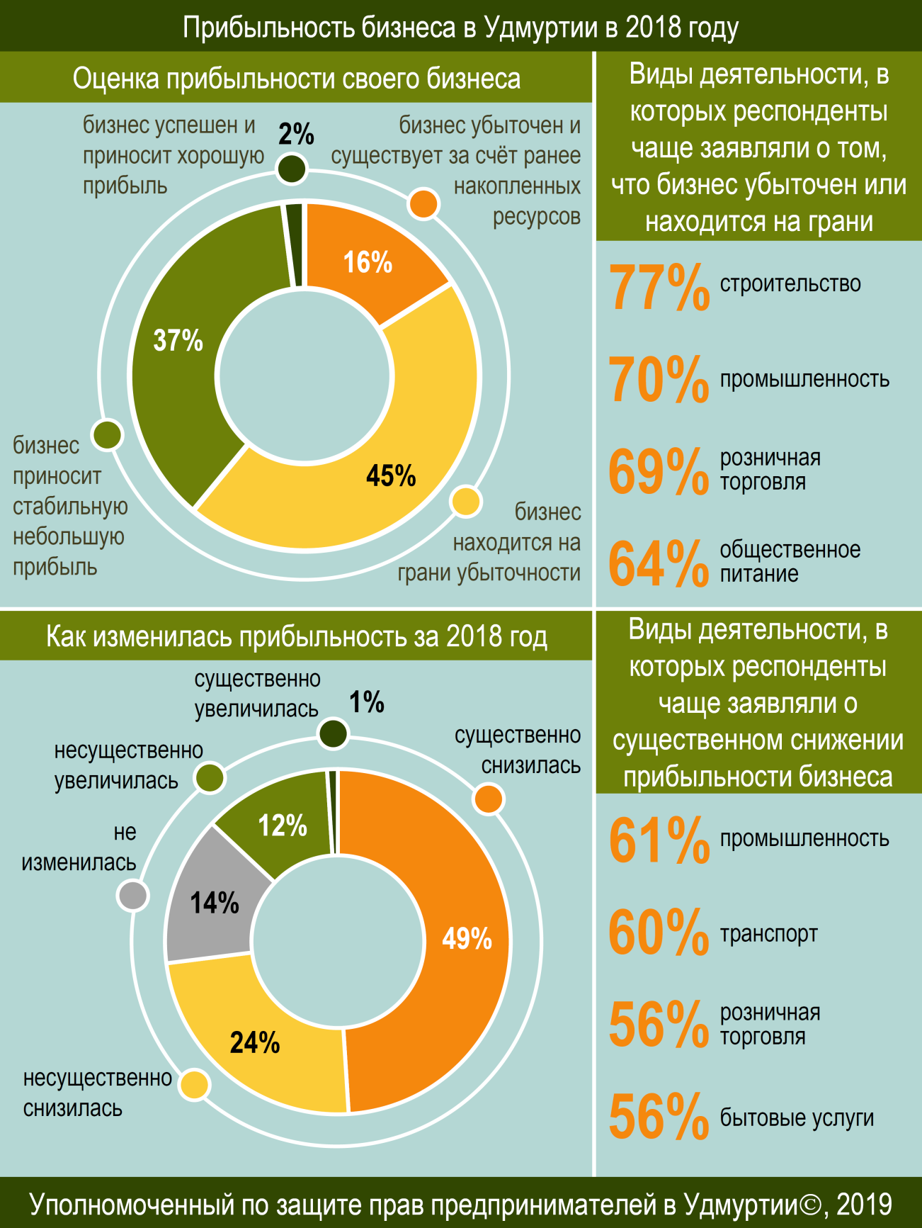
Инфографика 8. Оценка прибыльности предпринимательской деятельности в Удмуртской Республике и изменения прибыльности за 2018 год по итогам опроса.
Среди видов экономической деятельности, представители которых чаще других сообщали, что их бизнес убыточен либо находится на грани убыточности, можно отметить сферы строительства (такие ответы дали 77% респондентов из данной сферы), промышленности (70%), розничной торговли (69%) и общественного питания (64%). При этом среди респондентов, сообщивших, что их основным видом деятельности является сфера общественного питания, об убыточности сообщили 36% опрошенных, а среди респондентов, представляющих сферы бизнес-услуг и бытовых услуг – 25% и 22% соответственно.
Низкая прибыльность бизнеса – это один из барьеров, препятствующих развитию предпринимательской инициативы в Удмуртской Республике и привлечению инвестиций. В 2018 году продолжает сохраняться тенденция снижения привлекательности предпринимательской деятельности. Условия ведения бизнеса в настоящее время являются недостаточно комфортными (о чём более подробно было изложено ранее), риски для бизнеса достаточно высокие. Учитывая это, только достаточная высокая доходность может побудить начать новое дело или инвестировать в проекты на территории Удмуртской Республики.
Преобладают негативные ответы и в оценке изменения прибыльности бизнеса за 2018 год. Так, о снижении прибыльности бизнеса сообщили почти три четверти опрошенных. У 49% респондентов за отчётный период прибыльность предпринимательской деятельности снизилась существенно, у 24% – несущественно. По итогам опроса за 2017 год о существенном снижении прибыльности сообщали 42% опрошенных, о несущественном – 27%.
О том, что прибыльность бизнеса не изменилась, сообщили
14% опрошенных (в 2017 году таких ответов было 15%). Несущественный рост прибыльности отметили 12% респондентов (в 2017 году – 13%), существенное увеличение – 1% (в 2017 году – 3%).
Чаще других о существенном снижении прибыльности своего бизнеса в 2018 году сообщали респонденты, представляющие сферы промышленности (61% опрошенных из данной сферы), транспорта (60%), розничной торговли и бытовых услуг (по 56%).

Оценка предпринимателями деятельности региональных органов власти по созданию благоприятных условий для ведения бизнеса
Традиционно в ходе прошедшего опроса предпринимателям было предложено оценить деятельность региональных властей, направленную на создание благоприятных условий ведения бизнеса.
Отчетный 2018 год фактически стал вторым годом для нового руководства Удмуртской Республики. Несмотря на то, что существенную часть повестки продолжают занимать вопросы экономики, развития предпринимательской деятельности, привлечения инвестиций, ожидания бизнеса демонстрируют негативную динамику.
Только 3% респондентов согласились с мнением, что региональные власти нацелены на улучшение условий ведения бизнеса в Удмуртии и предпринимают масштабные и эффективные меры, направленные на достижение этой цели. В 2017 году таких ответов было в 2 раза больше – 6%.
Ещё 15% опрошенных сообщили, что улучшение условий ведения бизнеса в Удмуртии – один из приоритетов региональных властей, но предпринимаемые меры недостаточно масштабны, носят избирательный характер и не всегда достаточно эффективны. В 2017 году доля таких ответов составляла 21%.
Более 70% опрошенных представителей бизнеса, наоборот, дают отрицательные оценки деятельности деятельность региональных властей, направленной на создание благоприятных условий ведения бизнеса. Доля респондентов считающих, что улучшение условий ведения бизнеса в Удмуртии не является приоритетом региональных властей, а принимаемые в этой сфере меры недостаточны и не дают необходимого эффекта, незначительно возросла (с 21% в 2017 году до 23% в 2018 году).
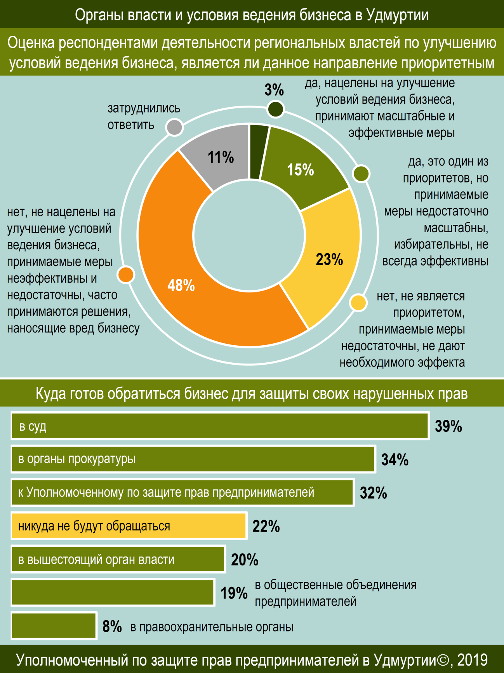
Инфографика 9. Оценка опрошенными деятельности региональных властей по созданию благоприятных условий для ведения бизнеса и органы власти и организации, в которые готовы обратиться субъекты предпринимательской деятельности в случае нарушения ваших прав и законных интересов органами государственной власти, органами местного самоуправления, иными органами и организациями, наделёнными отдельными государственными или иными публичными полномочиями
При этом существенно увеличилась доля тех, кто высказывает мнение, что региональные власти не нацелены на улучшение условий ведения бизнеса в Удмуртии, их действия в этой сфере явно недостаточны и неэффективны, при этом нередко принимаются решения, наносящие вред бизнесу (с 36% в 2017 году до 48% в 2018 году).
Также наблюдается сокращение доли респондентов, затруднившихся оценить деятельность региональных властей, направленной на создание благоприятных условий ведения бизнеса (с 16% в 2017 году до 11% в 2018 году).
На вопрос о том, куда предприниматели обратятся в случае нарушения ваших прав и ущемления законных интересов органами государственной власти, органами местного самоуправления, иными органами и организациями, наделёнными отдельными государственными или иными публичными полномочиями, чаще всего называли суд (39% опрошенных) и органы прокуратуры (34%). В 2017 году таких ответов было 36% и 29% соответственно. Также как и в 2017 году 32% респондентов готовы обратиться за защитой к Уполномоченному.
Обжаловать действия (бездействие) представителей власти в вышестоящем органе готовы 20% респондентов (в 2017 году – 21%), за содействием общественных объединений предпринимателей обратятся 19% опрошенных (в 2017 году – 15%). В правоохранительные органы для защиты своих прав и отстаивания законных интересов готовы обратиться только 8% опрошенных (в 2017 году – 11%).
Необходимо отметить, что пятая часть опрошенных (22%) сообщили, что даже в случае нарушения их прав и ущемления законных интересов они не будут никуда обращаться, поскольку, как правило, не верят в возможность защиты своих прав, или не хотят портить отношения с органом власти, нарушившим их права, или по иным причинам. По итогам опроса за 2017 год доля таких ответов была больше – 28%.
Неготовность представителей бизнеса отстаивать свои права и законные интересы способствует сохранению или расширению практики их нарушения органами власти. Это снижает уровень проработки и качество принимаемых органами власти решений, поскольку во многих случаях есть уверенность, что данные решения никто проверять и оценивать не будет.

Предложения по совершенствованию правового положения субъектов предпринимательской деятельности
На основании обращений предпринимателей, поступающих к Уполномоченному, предложений общественных объединений предпринимателей в Удмуртской Республике, анализа обращений предпринимателей, поступивших к Уполномоченному в течение года, а также мнений, высказанных представителями бизнес-сообщества во время выездных встреч с Уполномоченным в городах и районах Удмуртской Республики, сформирован перечень актуальных системных проблем предпринимателей в Удмуртской Республике по итогам 2018 года.
В перечень вошли проблемы, многие из которых неоднократно поднимались Уполномоченным на различных дискуссионных площадках. Итоговое их обсуждение прошло на расширенном заседании Общественного совета при Уполномоченном 31 января 2019 года. По результатам состоявшегося обсуждения, анализа мнений участников Общественного совета при Уполномоченном и их представителей определены наиболее актуальные системные проблемы предпринимателей в Удмуртской Республике, которые предлагается рассмотреть в приоритетном порядке на федеральном и региональном уровнях.

Основные вопросы, которые предлагается рассмотреть в приоритетном порядке на федеральном уровне
Перечень актуальных системных проблем предпринимателей в Удмуртской Республике, которые предлагается рассмотреть в приоритетном порядке на федеральном уровне, а также предлагаемые способы решения данных проблем приведены в разделе 1 приложения к настоящему докладу.
В данном разделе подробнее описаны системные проблемы, с которыми сталкиваются предприниматели в Удмуртской Республике из числа тех, решения по которым необходимо принимать на уровне Российской Федерации.

Применение к индивидуальным предпринимателям в России работающим на специальных режимах налогообложения критерия отнесения к малому бизнесу в виде предельного размера остаточной стоимости основных средств без согласия самих предпринимателей.
Возможность применения Индивидуальными предпринимателями в России упрощенной системы налогообложения, ЕНВД, патента ставится в зависимость от предельного размера остаточной стоимости основных средств. Предельный размер остаточной стоимости распространяется только на организации. Согласно пп. 16 п. 3 ст. 346.12 НК РФ не вправе применять упрощенную систему налогообложения организации, у которых остаточная стоимость основных средств и нематериальных активов, превышает 100 млн. руб. (были внесены изменения в НК РФ стоимость основных средств на сегодняшний день не должны превышать 150 млн. руб.). Таким образом необходимость учета индивидуальными предпринимателями основных средств, начисления амортизации и определения остаточной стоимости по правилам, установленным для организаций (или применение индивидуальными предпринимателями подп. 16 п. 3 ст. 346.12 НК РФ) – из содержания указанной нормы не следует, причем не следует не только из буквального содержания самой нормы, но и из судебной или арбитражной практики - ввиду ее отсутствия. Разъяснения Минфина России по указанному вопросу полярно отличаются от публикаций специалистов в области налогообложения и бухгалтерского учета, что говорит об отсутствии единого толкования указанной нормы. Относительно применение письменных разъяснений Минфина России разъяснено в письме Минфина РФ от 07.08.2007г. № 03-02-07/2-138, согласно которому разъяснения Минфина России не содержат правовых норм или общих правил, конкретизирующих нормативные предписания, и не являются нормативными правовыми актами вне зависимости от того, дано ли разъяснение конкретному заявителю либо неопределенному кругу лиц, не препятствуют налогоплательщикам, плательщикам сборов и налоговым агентам руководствоваться нормами законодательства о налогах и сборах в понимании, отличающемся от трактовки, изложенной Минфином России, должны восприниматься субъектами налоговых правоотношений наряду с иными публикациями специалистов в этой области, не обязательны для исполнения налогоплательщиками, плательщиками сборов и налоговыми агентами. Необходимо также обратить внимание на следующее, указанная норма права была введена Федеральным законом от 24.07.2002г. № 104-ФЗ, а п. 4 ст. 346.13 НК РФ изложен в близкой к текущей редакции Федеральным законом от 21.07.2005г. № 101-ФЗ, однако до сегодняшнего дня (2019 г.) запросы от налоговых органов в адрес индивидуальных предпринимателей о соответствии размера остаточной стоимости основных средств амортизируемого имущества не поступают. В связи с указанным выше считаю, что в целях применения вышеназванного специального налогового режима ограничение по стоимости основных средств и нематериальных активов распространяется только на организации, применяющие УСН. Относительно письма ФНС России № КЧ-4-7/14643 от 30.07.2018 г. в котором налоговый орган приводит обзор ВС РФ практики рассмотрения судами дел, связанных с главами 26.2, 26.5 НК РФ, как выше было указано не обязательны для исполнения налогоплательщиками, плательщиками сборов и налоговыми агентами. Более того ссылка налогового органа на обзор ВС РФ (без номера от 04.02.2018г.) – не обоснована, поскольку указанный обзор официально нигде кроме как через письмо ФНС РФ не опубликован. В обзоре рассматривается случай, когда предприниматель по сути опираясь на возможные разночтения в законе, которые должны трактоваться в пользу налогоплательщика, хотел перейти на общий режим налогообложения по критерию превышения стоимости имущества, установленному для организаций, которые в другой статье НК РФ вместе с ИП обобщённо называются налогоплательщиками. ФНС в суде утверждали, что критерий балансовой стоимости имущества распространяется только на организации. Суд встал на сторону предпринимателя и подтвердил такое право (но не обязанность) предпринимателя. Подобное подтверждённое судом право не должно восприниматься налоговыми службами, как обязанность перехода ИП на общий режим при превышении стоимости имущества, т.к. это может нанести колоссальный вред предпринимателям, которые даже не должны вести учёт стоимости своего имущества.

Недопустимость действий налоговых органов, фактически перекладывающих свои функции и ответственность на добросовестных налогоплательщиков.
Многие предприятия АПК, поддержав политику, проводимую ФНС России совместно с Национальной Ассоциацией экспортеров сельхозпродукции по противодействию незаконным действиям на рынке оборота сельскохозяйственной продукции, подписали «Хартию в сфере оборота сельскохозяйственной продукции». В настоящее время согласно данным сайта Хартия-апк.рф к Хартии присоединилось 3 258 участников рынка оборота сельскохозяйственной продукции.
В последние месяцы налоговые органы, ссылаясь на создание на сайте Хартия-апк.рф информационного ресурса в целях открытого информирования участников рынка о лицах, имеющих по данным системы АСК НДС-2 признак несформированного источника применения налогового вычета по НДС, рассылают участникам Хартии АПК настойчивые предложения дать добровольное письменное согласие о признании сведений, составляющих налоговую тайну в части разрывов по НДС, общедоступными.
Ознакомившись с Алгоритмом формирования Информационного ресурса на сайте Хартия-апк.рф, мы не увидели законных оснований для указанных действий. Фактически на добросовестных участников рынка возлагаются дополнительные, законодательно не регламентированные функции по урегулированию несформированного источника по цепочке поставщиков товаров (работ, услуг) для принятия к вычету сумм НДС.
Глава 21 Налогового кодекса РФ не содержит понятий налоговых разрывов или несформированного источника для принятия к вычету сумм НДС, не связывает право налогоплательщика на налоговый вычет по НДС с осуществлением мероприятий по урегулированию разрывов по уплате НДС в цепочке поставщиков.
Налоговое законодательство не налагает на налогоплательщика обязанностей по осуществлению контроля за исполнением налоговых обязанностей его контрагентами- продавцами, а также контрагентами контрагентов.
Коммерческие организации не имеют возможности осуществлять мероприятия по урегулированию разрывов в системе АСК НДС-2 путем понуждения продавцов и их контрагентов, являющихся независимыми участниками гражданского оборота и самостоятельными налогоплательщиками, к предоставлению уточненных налоговых деклараций, а также устранять эти разрывы путем добровольного отказа от применения налогового вычета по НДС с подачей соответствующей уточненной налоговой декларации, фактически уплачивая НДС за третье лицо.
Со своей стороны предприятия также не готовы нести ответственность за достоверность данных в системе АСК НДС-2 и возмещать убытки добросовестным участникам рынка в случае размещения о них информации, не соответствующей действительности. Согласно Алгоритму формирования Информационного ресурса, в случае если разрыв не урегулирован, покупатель из связанной цепочки направляет в адрес Ассоциации добросовестных участников рынка АПК сообщение о неурегулировании разрыва. При этом лицо, направляющее указанное сообщение, гарантирует его достоверность, действительность и актуальность на момент отправки. Вместе с тем, представляемую налоговыми органами информацию о налоговых разрывах по цепочке поставщиков, как правило, невозможно соотнести с хозяйственными операциями самого налогоплательщика ни по суммам, ни по наименованию товаров (работ, услуг). Не исключены также и технические ошибки. Например, по причине некорректного заполнения номеров счетов-фактур одной из сторон сделки их невозможно сопоставить, в связи с чем система АСК НДС-2 выдает информацию о «разрыве».
Кроме того, размещение в Информационном ресурсе на сайте Хартия–апк.рф сведений коммерческого характера (о коммерческих связях общества) нарушает принцип сохранения охраняемой законом коммерческой тайны, и может повлечь для предприятий убытки.
Данная ситуация пока касается участников рынка оборота сельхозпродукции. Однако, не вызывает сомнений, что после того как механизм будет отработан, данные правила будут транслированы на участников других рынков.

Замена контрольно-кассовой техники на период её временного отсутствия
Об этой проблеме предприниматели говорят второй год. В связи с переходом на новый порядок применения контрольно-кассовой техники, предусмотренный Федеральным законом от 3 июля 2016 года
№ 290-ФЗ «О внесении изменений в Федеральный закон «О применении контрольно-кассовой техники при осуществлении наличных денежных расчётов и (или) расчётов с использованием платёжных карт» и отдельные законодательные акты Российской Федерации», изменились условия её эксплуатации. В настоящее время кассовые аппараты работают в режиме постоянной передачи сведений в налоговые органы через оператора фискальных данных. Таким образом, факты неприменения контрольно-кассовой техники быстро фиксируются.
Такая ситуация выявила проблему обслуживания контрольно-кассовой техники, а также ведения расчётов в период временного отсутствия такой техники. К примеру, если аппарат сломается, будет находится в ремонте, если вовремя не будет поставлен новый аппарат или его части (в том числе новый фискальный накопитель).
В случае выхода из строя контрольно-кассовой техники предприниматель не может осуществлять реализацию товаров, работ или услуг. При этом в связи с тем, что кассовый аппарат регистрируются на конкретное лицо и конкретную торговую точку, возможности замены вышедшего из строя аппарата существенно ограничены.
В бóльшей мере данная проблема характерна для микропредприятий, осуществляющих реализацию продукции в единственной торговой точке, либо в нескольких небольших торговых точках, каждая из которых оснащена единственным кассовым аппаратом. Если крупные магазины (гипермаркеты), обладающие десятками единиц контрольно-кассовой техники, могут относительно безболезненно вывести из эксплуатации несколько единиц и продолжить свою работу, то маленькие торговые точки будут вынуждены прекратить свою деятельность.
Приобретение дополнительного (резервного) кассового аппарата и его содержание довольно обременительно для микропредприятий. Возможности взять иной кассовый аппарат на временное пользование нет, поскольку они регистрируются на конкретное лицо и конкретную торговую точку. Вести торговую деятельность без кассового аппарата также не представляется возможным, поскольку его неприменение можно оперативно отследить налоговым органам (если торговая точка перестаёт передавать информацию о произведённых расчётах через сеть Интернет).
В итоге малые предприниматели, осуществляющие торговлю, оказываются в сложной ситуации, простого и эффективного способа выхода из которой в настоящее время не существует.
С учётом изложенного, представляется целесообразным предусмотреть в законодательстве возможности ведения предпринимательской деятельности при временном отсутствии контрольно-кассовой техники по объективным причинам.
В качестве одного из вариантов возможно законодательно предусмотреть возможность использования микропредприятиями (индивидуальными предпринимателями и коммерческими организациями) бланков строгой отчётности на период временного отсутствия контрольно-кассовой техники. При этом в целях ограничения злоупотреблений данной возможностью, вероятно, целесообразно ограничить сроки применения таких бланков, например, двумя месяцами.
Другим вариантом может стать создание условий для формирования рынка аренды контрольно-кассовой техники. Для этого необходимо законодательно предусмотреть возможность выпуска подменной контрольно-кассовой техники (допускающей многократную перерегистрацию использующего его лица и места осуществления расчёта) и возможность сдачи кассового аппарата в аренду (в том числе определить порядок регистрации таких действий в налоговых органах). 30 января 2019 года этот вопрос был поднят на рабочей группе в ФНС УР, где решили его направить в ФНС РФ.
Высокие затраты микропредприятий и проблемы исполнения ими нового порядка применения контрольно-кассовой техники
Проблема озвучивалась в прошлом году. Актуальна она и на текущую дату в части не оправдано высоких затрат на регулярную замену фискального накопителя (стоимость фискального накопителя, работающего 13 месяцев, составляет 7-8 тыс. рублей, что соизмеримо со стоимостью простейшего кассового аппарата). Срок службы можно было бы существенно увеличить.
Высокие затраты предпринимателей, осуществляющих перевозку тяжеловесных грузов по автомобильным дорогам
Предприниматели, при осуществлении дорожного строительства, а также других видов экономической деятельности неизбежно перевозят тяжеловесные грузы по автомобильным дорогам. При этом они вынуждены нести не оправдано высокие затраты, которые в некоторых случаях могут привести к разорению и потерей прав собственности на движимое и недвижимое имущество. Поэтому, если мы говорим о защите прав собственности субъектов МСП, то должны не допускать подобные ситуации. Проблема актуальна уже около 10 лет!
Изменения, внесённые в постановление Правительства Российской Федерации от 16 ноября 2009 года № 934 «О возмещении вреда, причиняемого транспортными средствами, осуществляющими перевозки тяжеловесных грузов по автомобильным дорогам Российской Федерации» постановлением Правительства Российской Федерации от 9 января 2014 года № 12, существенно увеличили стоимость перевозки тяжеловесных грузов. Нормативные размеры вреда за превышение допустимых нагрузок на ось транспортного средства выросли в разы.
Текущее нормативное регулирование стоимости перевозок тяжеловесных грузов создаёт экономически необоснованно высокие барьеры для бизнеса. Нормативные осевые нагрузки таковы, что им не соответствует практически любой грузовой автомобиль. Например, в Удмуртии даже самосвалы КамАЗ 65115 грузоподъёмностью 15 тонн или КамАЗ 55111 грузоподъёмностью 13 тонн не могут перевозить груз согласно паспортной грузоподъёмности без взимания платы на пунктах весового контроля. Аналогичная ситуация в отношении специальной техники: автокранов, автобетоносмесителей, автобетононасосов, многоосных трейлеров, которые спроектированы для перевозки тяжеловесных грузов. Специальная техника, выпускаемая российскими заводами-изготовителями, изначально не проходит по осевым нагрузкам даже при перевозке грузов в пределах паспортной грузоподъёмности.
Также необходимо отметить, что чрезмерно завышенные размеры вреда за провоз тяжеловесных грузов приводят к тому, что эффективность работы введённой системы находится на крайне невысоком уровне. Грузоперевозчики различными способами пытаются избежать непомерно высоких затрат на оплату специальных разрешений. Одним из вариантов является частичная загрузка транспортного средства настолько, чтобы нагрузки на ось не превышали допустимых норм. Для самосвала грузоподъёмностью 13 тонн – только около 7 тонн, для самосвала грузоподъёмностью 15 тонн – это масса груза около 10 тонн, для самосвала грузоподъёмностью 20 тонн – только около 8 тонн. В результате подавляющее количество грузов перевозится без специальных разрешений. Так, например, по оценке Министерства транспорта и дорожного хозяйства Удмуртской Республики в течение года в Удмуртии выдается около 180 специальных разрешений на провозку тяжеловесных сыпучих грузов (песка, гравия, цемента и т.д.). Объём грузоперевозок по этим разрешениям составляет около 2,5 тыс. тонн. В то же время ежегодно в Удмуртской Республике по официальным данным вводится около 600 тыс. кв. метров жилья. По расчётам на основе данных строительных компаний на каждый квадратный метр введённого жилья уходит около 2 тонн сыпучих строительных материалов. Ежегодная потребность в сыпучих строительных материалах для строительства только жилых домов (не считая коммерческой недвижимости, индивидуального строительства и др.) составляет около 1 200 тыс. тонн. Таким образом, специальные разрешения в Удмуртии выдаются на провоз не более 0,2 % от общего объёма сыпучих грузов. При этом необходимо помнить, что даже относительно малые самосвалы грузоподъёмностью 13 – 15 тонн при полной паспортной загрузке не соответствуют установленным максимальным нагрузкам на оси. В то же время на обеспечение работы пунктов вестового контроля расходуются значительные средства.
Описанная ситуация имеет и иные негативные стороны. Например, неполная загрузка грузовых автомобилей компенсируется за счёт увеличения количества поездок. Соответственно увеличивается загруженность дорог, что также, вероятно, способствует ускоренному разрушению дорожного полотна и увеличивает вред экологии и здоровью людей из-за повышенных выбросов. Дополнительные рейсы увеличивают стоимость продажи одного квадратного метра в здании. Кроме того, непомерно высокая стоимость специального разрешения и прочие трудно исполнимые требования создают коррупционно опасные условия. В результате создаются условия, когда предприниматели или вынуждены прекращать свой бизнес, или становиться нарушителями.
Также предприниматели обращали внимание Уполномоченного на большие административные штрафы за незначительное превышение нагрузок на оси транспортных средств. Особенно данная проблема актуальна в отношении наливных и сыпучих грузов, масса которых может перераспределяться относительно осей в течение транспортировки. В случае фиксации административного правонарушения работающими в автоматическом режиме специальными техническими средствами, имеющими функции фото- и киносъемки, видеозаписи, – на собственника (владельца) транспортного средства в размере 150 тыс. рублей.
Учитывая небольшой перегруз (до 10%) размер штрафа несоизмерим с фактической тяжестью правонарушения, поскольку при проектировании и строительстве автодорог закладывается определённый запас прочности.
Учитывая вышеизложенное, представляется целесообразным внести изменения в постановление Правительства Российской Федерации от 16 ноября 2009 года № 934 «О возмещении вреда, причиняемого транспортными средствами, осуществляющими перевозки тяжеловесных грузов по автомобильным дорогам Российской Федерации» и иные нормативные правовые акты, позволяющие отменить необходимость получения специальных разрешений на перевозку тяжеловесных грузов:
при фактической нагрузке в пределах 10 тонн на ось для многоосной техники;
одиночной спецтехники общей разрешённой массой до 25 тонн включительно и самосвалов грузоподъёмностью до 20 тонн включительно.
Также представляется целесообразным внести изменения в часть 1
статьи 12.21.1 Кодекса Российской Федерации об административных правонарушениях, существенно снизив размер административного штрафа за движение тяжеловесного транспортного средства с превышением массы транспортного средства или нагрузки на ось транспортного средства на величину более 2, но не более 10 процентов.
Рамки автоматических стационарных пунктов весогабаритного контроля (АСПВК) способны разорить предпринимателя, занимающегося перевозкой грузов. Система, целью которой должно быть сохранение дорожного полотна и безопасности грузоперевозок нацелена не на профилактику нарушений, а на сбор денег в максимальном объёме. К примеру, в Ульяновской области предприниматель, проехав через 9 рамок автоматического весогабаритного контроля получил при относительно незначительном перегрузе с каждой по 500 тыс. руб. штрафов. Чтобы выплатить 4,5 млн. руб. ему не хватит денег от продажи автомобиля, своего дома и прочего имущества. При этом это может быть добросовестный предприниматель, который мог даже проверить массу по осям автомобиля после погрузки, но в дороге произошло смещение груза. Для того, чтобы не допускать таких ситуаций, водитель должен в случае перегруза получать понятный визуальный сигнал о перегрузе с информацией на какой оси и какой перегруз, иметь возможность привести груз в нормативное состояние и в течение определённого времени повторно пройти проверку на дублирующих или этих же весах. Если нарушение устранено, то штрафа не должно быть.
Нарушения фиксируются без остановки транспортного средства, с использованием стационарных постов весогабаритного контроля, работающих в автоматическом режиме, и предназначенных для «мониторинга интенсивности и состава транспортного потока в части крупногабаритных и (или) тяжеловесных транспортных средств». Взвешивание специальных транспортных средств, перевозящих жидкие грузы, проводится в нарушение рекомендаций Международной организации законодательной метрологии, без полного погружения транспортного средства и автоцистерны на платформу, что приводит к смещению жидкости в транспортном средстве и искажает данные фактической осевой нагрузки. Сегодня законодательством игнорируется ряд существенных фактов, а именно то, что: распределить осевые нагрузки при перевозке наливных грузов, сыпучих, порошкообразных, пылевидных строительных материалов невозможно, учитывая законы физики; распределить осевые нагрузки при перевозке бетона и асфальта невозможно в связи с особенностями данных материалов и конструкцией бетоносмесителя. Таким образом, автомобили могут быть загружены лишь частично, укладываться в параметры допустимой общей массы, но при этом контрольное взвешивание зафиксирует превышение на 20-30 % нагрузки на ось. Многие транспортно-логистические и иные компании располагают крупнотоннажными весами на своих площадках и взвешивают автомобили перед отправкой, поскольку им невыгодно нарушать правила. Однако документы об указанном взвешивании при привлечении к административной ответственности по статье 12.21.1 КоАП РФ в связи с выявляемыми автоматическими средствами фиксации превышениями допустимых весовых и (или) габаритных параметров во внимание не принимаются (не учитываются), а данные, полученные с применением АСПВК в связи с наличием актов вышеуказанного взвешивания под сомнение не ставятся, и, вне зависимости от предоставленных доказательств, считаются достоверными. Перевозчики жидких грузов в цистернах постоянно сталкиваются с проблемами перегруза по осям на постах весового контроля. В связи с этим перевозчики полагают необходимым принять меры к запрету взвешивания транспортных средств с жидкими грузами по осям, так как 'измерение веса осей автоцистерны в динамике никогда не даст 100 % реальный результат. В связи с изложенным предприниматели в целях разрешения сложившейся конфликтной ситуации предлагают произвести следующие действия: установить информационные знаки, предупреждающие участников дорожного движения о приближении к автоматизированному стационарному посту весогабаритного контроля (AGBITK) и рекомендующие режим движения через пост. Расстояние от знаков до рамок должно быть достаточным для принятия водителем необходимых мер; направлять в адрес владельца транспортного средства вместе с протоколом об административном правонарушении «Акт измерения и проверки автотранспортного средства (АТС)»; рассмотреть возможность установки приборов специальной световой индикации для водителей, проследовавших через АСВПК с зафиксированным нарушением установленных законодательством параметров (во избежание совершения повторных правонарушений); оборудовать все (стационарные, передвижные, автоматические) пункты весового и габаритного контроля транспортных средств площадками для устранения причины нарушения с возможностью проведения погрузочно-разгрузочных работ на таких площадках в целях недопущения дальнейшего движения транспортных средств с превышением весовых параметров по дорогам; принять меры к усовершенствованию программы и эксплуатации оборудования автоматизированного стационарного поста весогабаритного контроля (АСВПК) с целью сокращения сроков информирования перевозчиков о выявленных нарушениях по нагрузкам на ось и габаритам в течение суток, а не 10 и более дней, как это происходит в настоящее время; обеспечить возможность получения акта замера в случае отсутствия нарушения весогабаритных параметров для представления в судебные органы как возможность защиты перевозчика в случае фиксации нарушения другим АСПВК в течение того же рейса.

Недостаточная эффективность механизмов оспаривания кадастровой стоимости земельных участков и объектов недвижимого имущества
В Удмуртской Республике продолжает оставаться актуальным вопрос соответствия кадастровой оценки объектов недвижимого имущества и земельных участков реальной стоимости данных объектов. В результате массовой кадастровой оценки, проведённой по заказу Минимущества Удмуртии, кадастровая стоимость отдельных объектов недвижимого имущества и земельных участков была установлена существенно выше рыночной (в несколько раз, иногда – в несколько десятков раз).
В связи с тем, что кадастровая стоимость земельных участков и отдельных объектов недвижимого имущества принимается за налоговую базу, у предпринимателей – владельцев таких объектов существенно возросла налоговая нагрузка.
Фактически, несмотря на наличие механизмов пересмотра кадастровой стоимости, они в настоящее время в Удмуртии недостаточно эффективны.
Комиссия по рассмотрению споров о результатах определения кадастровой стоимости, созданная при Управлении Росреестра по Удмуртской Республике, готова принимать решения о снижении кадастровой стоимости в очень ограниченных пределах (в среднем на 40-50%, а по объектам капитального строительства – в среднем на 20%). Как сообщают Уполномоченному представители бизнес-сообщества, отчёты оценщиков, предусматривающие более существенное снижение стоимости комиссией по различным причинам отклоняются.
Возникают у предпринимателей проблемы и при оспаривании кадастровой стоимости в судебном порядке. Так, Уполномоченному неоднократно сообщали, что при предоставлении предпринимателем суду оценки стоимости объекта, выполненной независимым оценщиком, суд её не принимает, а назначает судебную экспертизу, привлекая для этой цели другого оценщика. Во время такой судебной экспертизы, по оценкам представителей сообщества оценщиков, оценка объекта недвижимости или земельного участка проводится в интересах органов власти и по её итогам кадастровая стоимость также снижается не столь существенно.
Уполномоченному приводили примеры того, как один и тот же оценщик по-разному оценивал сходные объекты в ходе судебного процесса и вне его. В одном случае, когда оценщик привлекался иным лицом для оспаривания кадастровой стоимости земельного участка в Комиссии при Управлении Росреестра по Удмуртской Республике, данный эксперт указывал, что диапазон цен в исследованном сегменте рынка составляет от 250 до 400 рублей за 1 кв. м. И с этой оценкой Комиссия при Управлении Росреестра по Удмуртской Республике соглашалась. В другом случае, когда этот же оценщик привлекался судом в качестве эксперта, он указывал, что цена на аналогичный объект составляет 650 рублей за 1 кв. м, что гораздо выше.
В результате в Удмуртской Республике сложилась ситуация, когда посредством существующих механизмов оспаривания кадастровой стоимости земельного участка или объекта недвижимого имущества можно устранить допущенные ошибки массовой кадастровой оценки только в очень ограниченных пределах (снизить стоимость в 1,5-2 раза). Имеющиеся у Уполномоченного примеры более существенного снижения кадастровой стоимости единичны и потребовали от предпринимателей больших временных и финансовых затрат.
С учётом вышеизложенного, представляется целесообразным обеспечить возможность более объективного рассмотрения вопроса о снижении кадастровой стоимости объектов недвижимого имущества и земельных участков в Комиссии по рассмотрению споров о результатах определения кадастровой стоимости и судах, в том числе посредством:
- изменения процедуры проведения судебной экспертизы в целях определения кадастровой стоимости земельного участка или объекта недвижимого имущества. В случае, если суд не согласен с оценкой независимого оценщика, представленной предпринимаем, и получает ходатайство от другой стороны о проведении судебной экспертизы, то он назначает комиссионную экспертизу с участием экспертов, представляющих интересы обеих сторон;
- изменение методики определения кадастровой стоимости земельных участков и объектов недвижимого имущества. Основным критерием для определения кадастровой стоимости объекта должны стать фактические сделки, совершённые с данным объектом, а также реальная рыночная цена схожих объектов.
Положительным моментом стало создание приказом №112 от 28.12.18 комиссии по рассмотрению споров о результатах определения кадастровой стоимости объектов недвижимости, расположенных на территории Удмуртской Республики. В состав Комиссии включены представители предпринимательского сообщества, оценочных компаний. При этом число членов комиссии, представляющих интересы органов государственной власти не превышает 50% от общего числа членов такой комиссии. В прошлогоднем докладе уполномоченным делалось предложение создать именно такую комиссию.
Запланированное ограничение участия лиц, не имеющих статуса адвоката, в судебных процессах, а также ограничение оказания такими лицами юридической помощи на возмездной основе
Проектом Концепции регулирования рынка профессиональной юридической помощи, разработанной Минюстом России, предусмотрено, что
с 1 января 2023 года представительство во всех судебных инстанциях вправе будут осуществлять только адвокаты, а также отдельные лица, указанные в Концепции (к примеру, государственные гражданские и муниципальные служащие, юристы, осуществляющие свою деятельность по трудовому договору, лица, являющихся близкими родственниками и т.д.).
Также, согласно данной Концепции, с 1 января 2023 года юридическую помощь в Российской Федерации на возмездной основе вправе будут оказывать только адвокаты и адвокатские образования.
Несмотря на то, что проектом концепции предусмотрены меры, направленные на расширение численности адвокатуры (установление переходного периода, в течение которого будут действовать упрощённые процедуры получения статуса адвоката, снижение размера взносов, уплачиваемых в адвокатские объединения, оптимизация налоговой нагрузки и другие), предлагаемые изменения могут повлечь ощутимое снижение предложения на рынке юридических услуг и будет способствовать развитию «теневого» сектора экономики, поскольку текущий рынок юридических услуг существенно больше рынка адвокатских услуг.
Представители предпринимательского сообщества и учебных заведений обращали внимание Уполномоченного на то, что в настоящее время статус адвоката фактически не даёт гарантий качественной юридической защиты. Эффективность защитника определяется не его формальным статусом, а глубиной познаний спорной области права, знанием существующих механизмов защиты прав предпринимателей и особенностей их применения, и, к сожалению, во многих случаях, личностными взаимоотношениям между защитником и лицом, принимающим решение. Поэтому ограничение выбора лиц, которые могут выступать в роли защитников предпринимателей, является нежелательным, поскольку сокращает возможности бизнеса по защите прав и законных интересов.
Необходимо отметить, что Концепция регулирования рынка профессиональной юридической помощи направлена на удовлетворение интересов узкого круга лиц, в частности, связанных с деятельностью адвокатских коллегий, но при этом в недостаточной мере учитывает интересы других участников рынка оказания юридических услуг, что, в свою очередь, может привести к необоснованному ограничению конкуренции на рынке юридических услуг. Снижение уровня конкуренции может повлечь как увеличение стоимости юридических услуг, так и снижение качества оказания таких услуг.
Дополнительным фактором, способствующим снижению качества оказания адвокатских услуг, будет служить упрощённый порядок получения статуса адвоката в переходный период, предусмотренный указанной Концепцией.
При всём вышеуказанном, проблема получения недостаточно квалифицированной юридической помощи, изложенная в Концепции регулирования рынка профессиональной юридической помощи, является актуальной для предпринимательского сообщества в Удмуртии. Но урегулирование данной проблемы желательно осуществлять посредством изменения гражданского законодательства в отношении договоров оказания юридической помощи, а не ограничения числа лиц, которые смогут оказывать юридические услуги.
Учитывая вышеизложенное, представляется целесообразным внести изменения в проект Концепции регулирования рынка профессиональной юридической помощи в части:
- отказа от запрета на оказание платных юридических услуг и представительство в судах лицами, не имеющими статуса адвоката;
- внесения изменений в гражданское законодательство, предусматривающих особый вид сделки – оказание юридической помощи с дополнительными требованиями, призванными обеспечить качество оказания такой услуги. Проблема актуальна более года и по состоянию на 1 квартал 2019 года не потеряла своей важности.
Рост налоговой нагрузки на предпринимателей, применяющих специальные налоговые режимы, при переходе к исчислению налога на имущество от кадастровой стоимости объекта
К Уполномоченному в 2016-2018 годах неоднократно поступали обращения от предпринимателей о росте налоговой нагрузки на налогоплательщиков, применяющих специальные налоговые режимы, при переходе к исчислению налогов на имущество от кадастровой стоимости земельных участков.
Рост налоговой нагрузки возник вследствие изменений, внесённых в Налоговый кодекс Российской Федерации, согласно которым налогоплательщики, применяющие упрощённую систему налогообложения, ЕНВД, а также патентную систему налогообложения, освобождаются от уплаты налогов на имущество за исключением случаев, когда данные налоги исчисляются от кадастровой стоимости объекта недвижимости.
В результате при переходе к исчислению налога на имущество организаций и налога на имущество физических лиц, в отношении объектов недвижимости, используемых в целях ведения предпринимательской деятельности, от кадастровой стоимости индивидуальные предприниматели и коммерческие организации, применяющие специальные налоговые режимы, фактически получили новый налог, который они ранее не уплачивали.
Согласно данным Управления Федеральной налоговой службы по Удмуртской Республике, уплата налогов на имущество существенно повысила налоговую нагрузку на таких предпринимателей. Например, для коммерческих организаций, применяющих упрощённую систему налогообложения, по итогам 2017 года рост налоговой нагрузки в среднем составил 47%. Для организаций, применяющих ЕНВД – 40%.
Необходимо отметить несколько особенностей информации, представленной налоговыми органами. Во-первых, она касается исключительно организаций, имеющих объекты налогообложения, включённые в перечень объектов недвижимости, по которым налоговая база определяется как кадастровая стоимость объекта. Для них налоговая ставка в 2016 году по налогу на имущество была установлена в размере 1,2%. В 2017 году ставка выроcла до 1,8%, а в 2018 году – до 2,0%. Таким образом, после повышения налоговых ставок дополнительная налоговая нагрузка на такие организации может составить около 60-70%.
Во-вторых, как отмечено ранее, в информации не учитываются индивидуальные предприниматели, применяющие специальные налоговые режимы, которые также должны платить налог на имущество, включённое в перечень объектов недвижимости, по которым налоговая база определяется как кадастровая стоимость объекта. В связи с тем, что налоговые ставки по данному налогу в различных муниципальных образованиях отличаются, оценить фактический рост налоговой нагрузки на данную категорию налогоплательщиков довольно сложно. Но, с учётом того, что во многих муниципальных образованиях была установлена максимальная налоговая ставка по налогу на имущество физических лиц в отношении имущества, включённого в перечень объектов недвижимости, по которым налоговая база определяется как кадастровая стоимость объекта, рост налоговой нагрузки для индивидуальных предпринимателей, вероятно, превышает аналогичный рост для коммерческих организаций. Характерным примером может служить индивидуальный предприниматель из города Глазова М., обратившийся к Уполномоченному. Здание спортклуба, принадлежащее предпринимателю, было включено в указанный перечень объектов, в результате чего возникла обязанность уплачивать налог на имущество физических лиц. В 2016 году предприниматель заплатил 141,6 тыс. рублей налога по упрощённой системе налогообложения, 17,2 тыс. рублей – земельный налог, 10,6 тыс. рублей – транспортный налог и 431,7 тыс. рублей – налога на имущество физического лица за владение данным зданием. Таким образом, при отсутствии налога на имущество налоговая нагрузка на данного предпринимателя составила бы 169,4 тыс. рублей, а с данным налогом – 601,1 тыс. рублей, или выросла в 3,5 раза.
Необходимо отметить несовершенство текущей кадастровой оценки объектов недвижимого имущества. Как сообщают и предприниматели, и представители Правительства Удмуртской Республики, кадастровая стоимость аналогичных объектов в Удмуртской Республике может отличаться в десятки раз, в том числе в отношении отдельных объектов в десятки раз быть выше их рыночной стоимости.
Ситуация усугубляется несовершенством критериев, которые позволяют отнести задние к категории административно-делового или торгового центра, которые облагаются налогами на имущество от кадастровой стоимости.
Достаточно, чтобы 20% площади были признаны используемыми для целей торговли, общественного питания или административно-деловой деятельности. При этом в эти площади включаются площади парковок. В результате часто получается так, что производственные и складские задания, на первых этажах которых размещены торговые или офисные объекты, причисляются к категориям административно-деловых или торговых центров. После включения таких зданий в перечень объектов недвижимости, в отношении которых налоговая база определяется как кадастровая стоимость, все предпринимали, в том числе владеющие производственными и складскими помещениями, уплачивают налоги на имущество от кадастровой стоимости.
Ещё проще признать задние административно-деловым центром если в нём есть подземные (крытые) парковки. Их площади автоматически приравниваются к площадям, используемым для целей административно-деловой деятельности.
С учётом изложенного, представляется целесообразным внести изменения в Налоговый кодекс Российской Федерации в части:
- освобождения от уплаты налога на имущество организаций и налога на имущество физических лиц (в отношении имущества, используемого в предпринимательской деятельности) на объекты недвижимого имущества, налоговая база в отношении которых определяется как кадастровая стоимость, для организаций и индивидуальных предпринимателей, применяющих специальные налоговые режимы;
- пересмотра доли площадей административно-делового и торгового назначения, необходимой для признания здания административно-деловым или торговым центом в сторону её увеличения с 20% до 50%;
- исключения площадей парковок из числа площадей, позволяющих признать здание административно-деловым или торговым центром.
Необходимо обратить внимание на ситуацию, складывающуюся на территории муниципальных образований Удмуртской Республики, вокруг установленных решениями представительных органов муниципальных образований (далее – Решения) ставки налога на имущество, в отношении объектов налогообложения, включенных в перечень, определяемый в соответствии с частью 7 статьи 378.2 Налогового кодекса Российской Федерации (далее – Перечень). Налог на имущество физических лиц устанавливается Налоговым Кодексом Российской Федерации и нормативными правовыми актами представительных органов муниципальных образований, вводится в действие и прекращает действовать в соответствии с Налоговым кодексом Российской Федерации и нормативными правовыми актами представительных органов муниципальных образований и обязателен к уплате на территориях этих муниципальных образований.
В соответствии со статьей 401 НК РФ налоговая база по налогу на имущество физических лиц в отношении объектов налогообложения, включенных в Перечень, определяется исходя из кадастровой стоимости указанных объектов налогообложения.
В соответствии с подпунктом 2 части 2 статьи 406 НК РФ налоговые ставки по налогу на имущество физических лиц устанавливаются нормативными правовыми актами представительных органов муниципальных образований и в отношении объектов, включенных в Перечень, не могут превышать 2% кадастровой стоимости. Большинством Решений представительных органов муниципальных образований Удмуртской Республики определена ставка налога на имущество в отношении объектов, включенных в Перечень, составляющая 2 % от кадастровой стоимости (то есть максимально возможная). При этом, Перечень в Удмуртской Республике формируется в соответствии со статьей 1.1 Закона УР от 27.11.2003 года № 55-РЗ «О налоге на имущество организаций в Удмуртской Республике» и в него, с учетом изменений, принятых Законом УР от 29.11.2018 года № 74-РЗ «О внесении изменений в отдельные законы Удмуртской Республики» на 2019 год подлежат включению следующие объекты:
1) административно-деловые центры и торговые центры (комплексы) и
помещения в них (за исключением административно-деловых центров и (или)
помещений, находящихся в оперативном управлении государственных органов
Удмуртской Республики, государственных учреждений Удмуртской Республики, органов местного самоуправления в Удмуртской Республике и созданных ими муниципальных учреждений);
2) нежилые помещения, назначение, разрешенное использование или наименование которых в соответствии со сведениями, содержащимися в Едином государственном реестре недвижимости, или документами технического учета (инвентаризации) объектов недвижимости предусматривает размещение офисов, торговых объектов, объектов общественного питания и бытового обслуживания либо которые фактически используются для размещения офисов, торговых объектов, объектов общественного питания и бытового обслуживания;
3) объекты недвижимого имущества иностранных организаций, не осуществляющих деятельность в Российской Федерации через постоянные представительства, а также объекты недвижимого имущества иностранных организаций, не относящиеся к деятельности данных организаций в Российской
Федерации через постоянные представительства;
4) жилые дома и жилые помещения, не учитываемые на балансе в качестве объектов основных средств в порядке, установленном для ведения бухгалтерского учета. В соответствии с ФЭО проекта закона изменения, внесенные Законом УР от 29.11.2018 года № 74-РЗ, приведут к увеличению Перечня на 2019 год на 7000 объектов по Удмуртской Республике. (это более чем в 2 раза) Вместе с тем, для организаций налоговые ставки по налогу на имущество, в отношении тех же объектов, включенных в перечень, установлены Законом УР от 27.11.2003 года № 55-РЗ «О налоге на имущество организаций в Удмуртской Республике» дифференцированно:
1) в отношении административно-деловых центров и торговых центров (комплексов) общей площадью, не превышающей 1000 кв. метров, и помещений в них, в отношении нежилых помещений, назначение, разрешенное использование или наименование которых в соответствии со сведениями, содержащимися в Едином государственном реестре недвижимости, или документами технического учета (инвентаризации) объектов недвижимости предусматривает размещение офисов, торговых объектов, объектов общественного питания и бытового обслуживания либо которые фактически используются для размещения офисов, торговых объектов, объектов общественного питания и бытового обслуживания, расположенных вне административно-деловых центров и торговых центров (комплексов):
0,6 процента в 2019 году;
0,9 процента в 2020 году;
1,2 процента в 2021 году;
1,5 процента в 2022 году;
2 процента в 2023 году и последующих годах;
2) в отношении административно-деловых центров и торговых центров (комплексов) общей площадью, не превышающей 1000 кв. метров, и помещений в них, в отношении нежилых помещений, назначение, разрешенное
использование или наименование которых в соответствии со сведениями, содержащимися в Едином государственном реестре недвижимости, или документами технического учета (инвентаризации) объектов недвижимости предусматривает размещение офисов, торговых объектов, объектов общественного питания и бытового обслуживания либо которые фактически
используются для размещения офисов, торговых объектов, объектов общественного питания и бытового обслуживания, расположенных в сельских
населенных пунктах с численностью населения менее 3 тысяч человек:
0,1 процента в 2019 году;
0,4 процента в 2020 году;
0,7 процента в 2021 году;
1 процент в 2022 году и последующих годах;
3) в отношении нежилых помещений, назначение, разрешенное использование или наименование которых в соответствии со сведениями, содержащимися в Едином государственном реестре недвижимости, или документами технического учета (инвентаризации) объектов недвижимости предусматривает размещение офисов, торговых объектов, объектов общественного питания и бытового обслуживания либо которые фактически используются для размещения офисов, торговых объектов, объектов общественного питания и бытового обслуживания, расположенных (находящихся) в многоквартирных домах, в том числе во встроенных и (или) пристроенных к многоквартирному дому помещениях:
0,6 процента в 2019 году;
0,9 процента в 2020 году;
1,2 процента в 2021 году и последующих годах;
4) в отношении иных объектов недвижимого имущества, предусмотренных в статье 1.1 настоящего Закона, 2 процента. Таким образом, на территориях муниципальных образований в 2019 году, а также в последующие годы возникнет ситуация, при которой индивидуальные предприниматели, владеющие объектами недвижимости, включенными в Перечень, будут уплачивать налог на имущество в большем размере чем организации и окажутся с ними в неравных условиях. Согласно статьи 57 Конституции Российской Федерации каждый обязан платить законно установленные налоги и сборы. При этом в силу статьи 19 Конституции Российской Федерации во взаимосвязи со статьей 57 налоги и сборы не могут носить дискриминационный характер.
Принцип равенства всех перед законом гарантирует одинаковые права и обязанности для субъектов, относящихся к одной категории, и не исключает возможность установления различных условий для различных категорий субъектов права; такие различия, однако, не могут устанавливаться произвольно, они должны основываться на объективных характеристиках соответствующих категорий субъектов (Постановление Конституционного Суда Российской Федерации от 27 апреля 2001 года N 7-П). В налогообложении равенство понимается прежде всего как равномерность, нейтральность и справедливость налогообложения; это означает, что одинаковые экономические результаты деятельности налогоплательщиков должны влечь одинаковое налоговое бремя и что принцип равенства налогового бремени нарушается в тех случаях, когда определенная категория налогоплательщиков попадает в иные по сравнению с другими налогоплательщиками условия, хотя между ними нет существенных различий, которые оправдывали бы неравное правовое регулирование (Постановление Конституционного Суда Российской Федерации от 13 марта2008 года N 5-П). Установленная для физических лиц ставка налога в большем размере, чем ставка, установленная для организаций, идет в «разрез» с вышеописанными правовыми позициями Конституционного суда Российской Федерации, так как
не является экономически обоснованной.
На основании изложенного представительным органам муниципальных образований необходимо организовать работу по внесению изменений в Решения с целью установления справедливых и экономически обоснованных
ставок по налогу на имущество, включенное в Перечень.

Основные вопросы, которые предлагается рассмотреть в приоритетном порядке на региональном уровне
Перечень актуальных системных проблем предпринимателей в Удмуртской Республике, которые предлагается рассмотреть в приоритетном порядке на региональном уровне, а также предлагаемые способы решения данных проблем, приведены в разделе 2 приложения к настоящему докладу.
В данном разделе подробнее описаны системные проблемы, с которыми сталкиваются предприниматели в Удмуртской Республике из числа тех, решения по которым необходимо принимать на уровне Удмуртской Республики.
Существенный рост ставок земельного налога
В связи с увеличением ставок земельного налога в Удмуртской Республике произошёл существенный рост земельного налога. Увеличение ставок земельного налога органами местного самоуправления произведено по предложению Правительства Удмуртской Республики.
В первую очередь рост арендных ставок затронул земельные участки, используемые в целях бытового обслуживания населения, под размещение рынков, магазинов, объектов общественного питания, земли промышленности. В результате сумма уплачиваемого земельного налога у отдельных налогоплательщиков увеличилась на 30-50%, а в некоторых случаях –
на 200-400%.
Подобный рост налоговой нагрузки оказывает отрицательное влияние на условия ведения бизнеса в Удмуртии, снижает инвестиционную привлекательность региона. Предприниматели обращали внимание Уполномоченного на то, что резкие изменения налоговой нагрузки повышают риски ведения бизнеса и делают практически невозможным долгосрочное планирование, необходимое для реализации инвестиционных проектов.
С учётом изложенного, представляется целесообразным законодательно ограничить максимальный ежегодный рост земельного налога для предпринимателей на территории Удмуртской Республики. При этом установить правило, что сумма земельного налога на следующий год не может превышать сумму земельного налога, увеличенную на размер официально установленной инфляции. Это поможет сделать взаимоотношения государства и муниципалитетов с предпринимателями более прозрачными и понятными, снизит риски резкого роста затрат и срыва долгосрочных инвестиционных планов.
Недостаточное распространение практики замены административных штрафов на предупреждение за впервые выявленное нарушение
По сообщениям предпринимателей, в настоящее время практика замены административного штрафа предупреждением за впервые выявленное нарушение исполнительными органами государственной власти Удмуртской Республики и органами местного самоуправления в Удмуртской Республике применяется недостаточно широко. Данные органы власти не во всех возможных случаях применяют нормы статьи 4.1.1 Кодекса Российской Федерации об административных правонарушениях. По оценке Уполномоченного, как предприниматели, так и сами контрольно-надзорные органы, в недостаточной мере осведомлены о существующем механизме замены административного штрафа на предупреждение. Более подробно данная проблеме описана в предыдущем разделе.
С учётом изложенного, представляется целесообразным, во-первых, довести до сведения исполнительных органов государственной власти Удмуртской Республики и органов местного самоуправления в Удмуртской Республике информацию об обязательности применения норм статьи 4.1.1 Кодекса Российской Федерации об административных правонарушениях, в том числе при привлечении к ответственности по составам административных нарушений, предусмотренных Законом Удмуртской Республики от 13 октября 2011 года № 57-РЗ «Об установлении административной ответственности за отдельные виды правонарушений».
Во-вторых, предлагается проводить регулярный мониторинг применяя в Удмуртской Республике норм статьи 4.1.1 Кодекса Российской Федерации об административных правонарушениях с последующим доведением его результатов до сведения Уполномоченного по защите прав предпринимателей в Удмуртской Республике и Прокуратуры Удмуртской Республики.
Рост налоговой нагрузки на предпринимателей, применяющих специальные налоговые режимы, при переходе к исчислению налога на имущество от кадастровой стоимости объекта
В Удмуртской Республике наблюдается рост налоговой нагрузки на налогоплательщиков, применяющих специальные налоговые режимы, при переходе к исчислению налогов на имущество от кадастровой стоимости. Он возник вследствие изменений, внесённых в Налоговый кодекс Российской Федерации, согласно которым налогоплательщики, применяющие упрощённую систему налогообложения, ЕНВД, а также патентную систему налогообложения, освобождаются от уплаты налогов на имущество за исключением случаев, когда данные налоги исчисляются от кадастровой стоимости объекта недвижимости.
Более подробная информация о данной проблеме приведена в предыдущем разделе.
С учётом вышеизложенного, представляется целесообразным:
- внести изменения в Закон Удмуртской Республики от 27 ноября
2003 года № 55-РЗ «О налоге на имущество организаций в Удмуртской Республике», в части возврата освобождения от уплаты налога на имущество организаций на объекты недвижимого имущества, налоговая база в отношении которых определяется как кадастровая стоимость, для организаций, применяющих специальные налоговые режимы, а также установления налоговой ставки в отношении объектов недвижимого имущества, налоговая база в отношении которых определяется как кадастровая стоимость, в размере 1,2%.
- до приведения кадастровой стоимости объектов недвижимого имущества в соответствие с рыночной не допускать расширения перечня объектов недвижимого имущества, налоговая база в отношении которых определяется как кадастровая стоимость, и отмены действующих исключений;
- предложить органам местного самоуправления привести ставки налога на имущество физических лиц, используемое в предпринимательской деятельности, в соответствие со ставками налога на имущество организаций в Удмуртской Республике.
Дефицит квалифицированных кадров
Предприниматели в Удмуртской Республике ощущают дефицит квалифицированных специалистов. Данный дефицит возникает по двум причинам. Во-первых, сокращается количество выпускников высших учебных заведений по отдельным направлениям подготовки, например, по специальности «Химия». Во-вторых, квалификация выпускников, например, по специальностям в сфере сельского хозяйства, не соответствует текущим потребностям отрасли.
Кроме того, в многих сферах экономической деятельности существуют специфические проблемы. Например, представители промышленных компаний в Удмуртии отмечают повышение сложности изготавливаемых изделий, что влечёт повышение требований к квалификации работников. Сельскохозяйственные компании обращают внимание на сложности привлечения молодых специалистов для работы в сельской местности.
В совокупности формируется ситуация, которая требует более детального изучения и выработки мер поскольку дефицит квалифицированных кадров сокращает возможности для развития существующих производств, затрудняет внедрение инноваций, снижает конкурентоспособность отраслей в Удмуртии по сравнению производителями из других регионов России и иностранными производителями.
С учётом вышеизложенного, представляется целесообразным Правительству Удмуртской Республики во взаимодействии с высшими учебными заведениями, учебными заведениями среднего специального образования, и крупными производственными компаниями разработать и реализовать комплекс мер, направленный на устранение дефицита квалифицированных специалистов в отдельных видах экономической деятельности (в частности, по направлениям химического производства, сельского хозяйства), а также создание научных баз для развития данных видов экономической деятельности. Эта проблема поднимается бизнесом ежегодно.
Несвоевременная оплата поставленных товаров, выполненных работ, оказанных услуг по контрактам, заключённым для обеспечения государственных и муниципальных нужд
Несмотря на изменения, внесённые в статью 30 Федерального закона
от 5 апреля 2013 года № 44-ФЗ «О контрактной системе в сфере закупок товаров, работ, услуг для обеспечения государственных и муниципальных нужд», обязывающие включать в контракты обязательное условие об оплате заказчиком поставленного товара, выполненной работы, оказанной услуги, отдельных этапов исполнения контракта не более чем в течение 15 рабочих дней с даты подписания заказчиком документа о приёмке, проблема несвоевременной оплаты продолжает оставаться актуальной. К Уполномоченному в 2018 году продолжали поступать жалобы предпринимателей по данному вопросу, в первую очередь, в отношении муниципальных учреждений. В 2018 году было 10 таких обращений.
Несвоевременная оплата часто приводит к тому, что у подрядчика возникают проблемы с оплатой своих обязательств (по выплате кредитов, по уплате налогов, по выплате заработной платы и т.д.). Для решения спорных ситуаций заказчики предлагают обращаться в суд. Но судебные тяжбы слишком длительные, даже если приносят положительный результат. В результате малое предприятие может обанкротиться, так и не получив оплату по исполненному контракту.
Необходимо отметить, что предпринимаемые Уполномоченным и органами прокуратуры меры в итоге приводят к исполнению обязательств по оплате поставленного товара, выполненной работы, оказанной услуги. Разрешение подобных случаев может осуществляться и без обращения к Уполномоченному или в органы прокуратуры.
С учётом изложенного, представляется целесообразным реализовать в Удмуртской Республике комплекс системных мер, направленных на недопущение случаев нарушения обязательств по оплате поставленных товаров, выполненных работ, оказанных услуг, в том числе:
- создать рабочую группу при Главе Удмуртии с участием руководителей Прокуратуры Удмуртской Республики, Министерства финансов Удмуртской Республики, органов местного самоуправления, Уполномоченного, общественных объединений предпринимателей;
- обеспечить формирование реестра текущих задолженностей по оплате поставленных товаров, выполненных работ, оказанных услуг по контрактам, заключённым для обеспечения государственных и муниципальных нужд, и регулярное рассмотрение данного реестра на заседаниях рабочей группы;
- по итогам регулярного рассмотрения на указанной рабочей группе информации об исполнении обязательств по оплате контрактов применять установленные законодательством меры ответственности к лицам, допустившим нарушение прав предпринимателей;
- проработать вопрос о подаче регрессных исков к должностным лицам, по вине которых причинён ущерб бюджету в связи с неисполнением законодательства о закупках для государственных и муниципальных нужд.
Сложность регулярной подачи информации в ЕГАИС учёта оборота алкогольной продукции через сеть Интернет в сельских населённых пунктах
В соответствии с Федеральным законом от 22 ноября 1995 года № 171-ФЗ «О государственном регулировании производства и оборота этилового спирта, алкогольной и спиртосодержащей продукции и об ограничении потребления (распития) алкогольной продукции» с 1 июля 2017 года организациям торговли, находящимся в сельских поселениях, необходимо подтверждать в ЕГАИС учёта оборота алкогольной продукции факт розничной продажи каждой бутылки алкогольной продукции, включая пиво.
Приказом Минфина России от 15 июня 2016 года № 84н «Об утверждении форм и сроков представления в электронном виде заявок о фиксации в единой государственной автоматизированной информационной системе учета объёма производства и оборота этилового спирта, алкогольной и спиртосодержащей продукции информации …» установлены обязанности для магазинов в сельских населённых пунктах ежедневно передавать данные в ЕГАИС учёта оборота алкогольной продукции. В то же время доступ к сети Интернет во многих сельских населённых пунктах отсутствует. Более подробно информация о данной проблеме описана в предыдущем разделе.
С учётом изложенного, представляется целесообразным на уровне Удмуртской Республики разработать программу повышения в 2018-2019 годах доступности сети Интернет в сельских населённых пунктах.
Недостаток сырья у малых предпринимателей, занимающиеся заготовкой и переработкой древесины
Малые предприниматели в районах Удмуртии, занимающиеся заготовкой и переработкой древесины, не могут получить первичное сырьё. Бóльшая часть леса сдана в аренду под реализацию инвестиционных проектов. При этом малые предприниматели не могут принимать участия в реализации инвестиционных проектов в области освоения лесов ввиду введения ряда ограничений.
Текущий объём реализации древесины является недостаточным для обеспечения нормальной хозяйственной деятельности местных предпринимателей. Малые предприниматели вынуждены сокращать или даже закрывать своё производство.
Особенно остро проблема стоит в удаленных сёлах и деревнях в лесной местности, где не существует других отраслей производства. Жители таких населённых пунктов покидают родные обжитые места в поисках новой работы.
Обратившиеся к Уполномоченному предприниматели обращали внимание на то, что стоимость древесины на корню по инвестиционным проектам составляет около 20 рублей за куб. м, а при реализации древесины на аукционах она достигает 1 500 рублей за куб. м. При подобном раскладе, по их мнению, наносится ущерб консолидированному бюджету Удмуртской Республики.
С учётом изложенного, представляется целесообразным:
- нормативно урегулировать, что часть площади лесов должна резервироваться для нужд малых предпринимателей, расположенных на территории муниципального района;
- перейти от механизма передачи лесных участков в аренду с обязательствами по восстановлению лесов к механизму реализации леса на конкурсной основе с учётом затрат государства на выполнение работ по восстановлению лесов.
Необходимость проведения инвентаризации лесов в Удмуртской Республике
В Удмуртской Республике существует проблема отсутствия достаточной и точной информации о состоянии лесов. На сегодняшний день предприниматели, получающие участки леса для ведения своей производственной деятельности, фактически могут получить сырьё, качество и характеристики которого не соответствуют производственным потребностям.
С учётом изложенного, представляется целесообразным проведение работ по инвентаризации лесов на территории Удмуртской Республики и доведение информации, полученной по итогам инвентаризации, до потенциальных пользователей лестных участков.

Предложения по повышению эффективности деятельности института уполномоченных по защите прав предпринимателей
По итогам ежегодной работы Уполномоченным при Президенте Российской Федерации по защите прав предпринимателей готовятся сводные предложения по изменению федерального законодательства в целях расширения возможностей института и повышения эффективности защиты прав предпринимателей. Данные предложения сформулированы в ежегодном докладе, представленном Президенту Российской Федерации.
В то же время принятие предложенных изменений, вероятно, будет относительно медленным процессом. В настоящее время Уполномоченный осуществляет свою деятельность в условиях и при полномочиях, аналогичных предыдущему отчётному периоду. С учётом этого повторно сформулированы отдельные предложения по повышению эффективности деятельности института уполномоченных по защите прав предпринимателей, изложенные далее.
Одним из наиболее эффективных механизмов защиты прав предпринимателей является участие Уполномоченного в судебных процессах на стороне предпринимателя. Уполномоченный регулярно использует данную возможность и участвует в судебных процессах, проходящих в арбитражных судах, в качестве третьего лица, не заявляющего самостоятельных требований. В то же время статьёй 53.1 Арбитражного процессуального кодекса Российской Федерации установлено, что вступить в дело на стороне истца или ответчика в качестве третьего лица, не заявляющего самостоятельных требований, вправе только Уполномоченный при Президенте Российской Федерации по защите прав предпринимателей. В Федеральном законе от 7 мая 2013 года № 78-ФЗ
«Об уполномоченных по защите прав предпринимателей в Российской Федерации» право уполномоченных по защите прав предпринимателей в субъекте Российской Федерации участвовать в судебных процессах на стороне предпринимателей в качестве третьего лица, не заявляющего самостоятельных требований, также не установлено. Поэтому в настоящее время возможность допуска Уполномоченного к участию в судебном процессе определяет судья на основании общих правил, установленных Арбитражным процессуальным кодексом Российской Федерации, который может не согласиться с доводами Уполномоченного и отказать.
Подобные случаи отказов уже были в практике Уполномоченного как в 2016, так и 2017 годах. Кроме того, по мере роста активности участия Уполномоченного в судебных процессах и в связи с оказанием существенной поддержки предпринимателям в защите их прав и законных интересов, у органов государственного контроля и надзора всё чаще возникают вопросы к судьям арбитражных судов об основаниях, в соответствии с которыми Уполномоченный вступает в судебные процессы. По оценке Уполномоченного текущая ситуация является пограничной. Судебная практика в Удмуртской Республике по вопросу допуска Уполномоченного в судебный процесс в качестве третьего лица, не заявляющего самостоятельных требований относительно предмета спора, в любой момент может кардинально измениться.
С учётом изложенного, представляется необходимым внести изменения в федеральное законодательство, чётко определяющие статус уполномоченных по защите прав предпринимателей в субъектах Российской Федерации в судебных процессах. Это позволит упростить процедуру допуска к рассмотрению дел предпринимателей в арбитражных судах.
Часть вопросов, по которым предприниматели обращаются к Уполномоченному, рассматриваются судами общей юрисдикции. Участие в этих судебных разбирательствах уполномоченных по защите прав предпринимателей в субъектах Российской Федерации не предусмотрено.
Следует отметить, что проект нового Кодекса Российской Федерации об административных правонарушениях, рассматриваемый в настоящее время Государственной Думой Федерального Собрания Российской Федерации (законопроект № 957581-6), предусматривает изменение подведомственности значительной части споров об административных правонарушениях, совершённых юридическими лицами и индивидуальными предпринимателями, с арбитражных судов на суды общей юрисдикции. Таким образом, их возможности судебной защиты прав и законных интересов предпринимателей при участии уполномоченных по защите прав предпринимателей в субъектах Российской Федерации будут снижены.
С учётом изложенного, представляется необходимым внести изменения в федеральное законодательство, позволяющие уполномоченным по защите прав предпринимателей в субъектах Российской Федерации вступать в судебные процессы, проводимые судами общей юрисдикции, на стороне предпринимателя.
Кроме того, при реализации функций Уполномоченного возникают ситуации, когда необходимо защищать интересы предпринимателей в ходе осуществления процедур банкротства. При этом при рассмотрении арбитражными судами дел о банкротстве, применяются специальные нормативные акты: Федеральный закон от 26 октября 2002 года № 127-ФЗ
«О несостоятельности (банкротстве)» и Федеральный закон от 25 февраля
1999 года № 40-ФЗ «О несостоятельности (банкротстве) кредитных организаций». Соответственно, для исключения возможных противоречий процессуального законодательства требуется внесение изменений также и в данные федеральные законы.
В 2015 году Уполномоченный столкнулся с отдельными препятствиями для осуществления им полномочий по участию в проверках, проводимых органами государственного контроля (надзора) и муниципального контроля. Ограничения участия уполномоченных по защите прав предпринимателей в субъектах Российской Федерации в проверках вытекают из положений Федерального закона от 26 декабря 2008 года № 294-ФЗ «О защите прав юридических лиц и индивидуальных предпринимателей при осуществлении государственного контроля (надзора) и муниципального контроля» и Федерального закона от 7 мая 2013 года № 78-ФЗ «Об уполномоченных по защите прав предпринимателей в Российской Федерации».
Согласно статье 21 Федерального закона от 26 декабря 2008 года
№ 294-ФЗ предприниматели вправе привлекать Уполномоченного при Президенте Российской Федерации по защите прав предпринимателей либо уполномоченного по защите прав предпринимателей в субъекте Российской Федерации к участию в проверке. Федеральным законом от 7 мая 2013 года
№ 78-ФЗ предусмотрено право уполномоченных по защите прав предпринимателей в субъектах Российской Федерации принимать с письменного согласия заявителя участие в выездной проверке, проводимой в отношении заявителя в рамках государственного контроля (надзора) или муниципального контроля В то же время в законах не указано право уполномоченных участвовать в рассмотрении результатов проверки.
Согласно определениям, содержащимся в Федеральном законе
от 26 декабря 2008 года № 294-ФЗ, проверка является совокупностью проводимых органом государственного контроля (надзора) или органом муниципального контроля мероприятий по контролю. Под мероприятиями по контролю подразумеваются действия по рассмотрению документов, обследованию используемых производственных объектов и перевозимых грузов, по отбору образцов продукции, объектов окружающей среды, объектов производственной среды, по проведению их исследований, испытаний, плановых (рейдовых) осмотров, обследований, а также по проведению экспертиз и расследований, направленных на установление причинно-следственной связи выявленного нарушения обязательных требований и (или) требований, установленных муниципальными правовыми актами, с фактами причинения вреда. То есть те мероприятия, которые выполняются «на месте».
В то же время решения по результатам проведённой проверки и фиксирующие их документы принимаются и оформляются уже после её проведения. В результате отдельные органы государственного контроля (надзора) или органы муниципального контроля могут не допустить уполномоченного по защите прав предпринимателей в субъекте Российской Федерации к рассмотрению материалов по результатам проверки, мотивируя своё решение тем, что проверка уже завершена, а законодательством участие уполномоченных в рассмотрении её результатов не предусмотрено. Примером может служить случай, когда Управление Пенсионного фонда Российской Федерации в городе Ижевске отклонило заявку Уполномоченного на участие в рассмотрении результатов проверки сославшись на нормы Федерального закона от 27 июля 2009 года № 212-ФЗ «О страховых взносах в Пенсионный фонд Российской Федерации, Фонд социального страхования Российской Федерации, Федеральный фонд обязательного медицинского страхования», согласно которым рассмотрение материалов выездной проверки осуществляется после её завершения.
Учитывая изложенное, представляется необходимым внести изменения в федеральное законодательство, чётко регламентирующие механизм участия уполномоченных по защите прав предпринимателей в проверках, проводимых органами государственного контроля (надзора) и органами муниципального контроля, в том числе вопрос участия уполномоченных в рассмотрении результатов и материалов проверок.
С учётом полученного за последние годы опыта работы Уполномоченного представляется необходимым совершенствование отдельных положений Закона Удмуртской Республики от 7 октября 2013 года № 56-РЗ «Об Уполномоченном по защите прав предпринимателей в Удмуртской Республике». Текущая редакция Закона готовилась и принималась до фактического создания института уполномоченного по защите прав предпринимателей в Удмуртской Республике, поэтому в полной мере не отражает особенностей его фактической работы. В частности, требует корректировки положения, регулирующие:
- возможные итоги рассмотрения обращений предпринимателей. Например, Законом в недостаточной мере урегулирована такая ситуация, когда действия Уполномоченного способствовали восстановлению нарушенных прав заявителя;
- сроки рассмотрения отдельных обращений предпринимателей. Например, при вступлении в судебный процесс период работы с поступившей жалобой может составлять 6-12 месяцев, в то время как по Закону максимальный срок, в течение которого Уполномоченный должен дать письменный ответ заявителю, составляет 60 дней;
- механизмы применения Уполномоченным такой меры реагирования как заключение с указанием мер по восстановлению прав и соблюдению законных интересов предпринимателей. Например, Законом предусмотрено, что такое заключение является обязательным для рассмотрения только органами государственной власти Удмуртской Республики;
- возможность назначения Уполномоченным своих общественных представителей по отдельным направлениям деятельности. Например, Законом установлено, что Уполномоченный вправе назначать своих общественных представителей, работающих на безвозмездной основе, только в муниципальных образованиях в Удмуртской Республике (то есть по территориальному признаку);
- и другие вопросы.
Внесение вышеуказанных изменений в Закон Удмуртской Республики
от 7 октября 2013 года № 56-РЗ «Об Уполномоченном по защите прав предпринимателей в Удмуртской Республике» позволит повысить эффективность реализации Уполномоченным возложенных на него задач и устранит противоречия с существующей практикой защиты прав предпринимателей, выработанной по итогам деятельности института в течение последних четырёх лет.
К числу организационных вопросов, существенного ограничивающих возможности Уполномоченного, можно отнести ограничения, накладываемые недостаточной численностью сотрудников Аппарата Уполномоченного.
Осведомленность бизнес-сообщества о работе института уполномоченных по защите прав предпринимателей продолжает повышаться, что до 2018 года приводило к регулярному и постоянному росту обращений в адрес Уполномоченного. Также увеличивается информированность предпринимателей о положительных результатах работы Уполномоченного, в частности о практике участия Уполномоченного в судебных процессах и большом количестве судебных решений, принятых в пользу предпринимателей (в тех делах, в которых принял участие Уполномоченный). При этом необходимо отметить, что обращение в суд на сегодняшний день является наиболее эффективным способом защиты прав предпринимателей, но одновременно требующим наибольших затрат ресурсов. Со стороны предпринимателей это, в первую очередь, финансовые и временные ресурсы, а со стороны Аппарата Уполномоченного – трудовые.
В связи с этим, все больше в своих обращениях предприниматели просят об участии Уполномоченного в судебных процессах. Тем более, что такое участие для предпринимателей значительно снижает его финансовые и временные затраты. При этом далеко не каждый предприниматель может позволить себе затраты на опытного адвоката, судебные разбирательства, выделить время, необходимое на подготовку процессуальных документов.
Вместе с тем, существующая численность аппарата Уполномоченного не позволяет в полном объёме использовать наиболее эффективный способ защиты прав предпринимателей – участие в судебных процессах на стороне предпринимателей. Например, в течение 2017 года Уполномоченный и сотрудники его Аппарата для защиты прав обратившихся предпринимателей приняли участие в 10 судебных процессах (42 судебных заседаниях различных инстанций), в 8 из 10 процессов решения были в пользу предпринимателей. В 2018 году из 7 процессов было выиграно 6. При этом до 2018 года в Аппарате Уполномоченного осуществляли работу лишь два сотрудника, обеспечивающие защиту прав предпринимателей в судебных органах: один помощник-юрист (который кроме того осуществлял иные направления деятельности, такие как проведение государственных закупок или ведение кадровой работы), а также руководитель Аппарата Уполномоченного (также в дополнение обязанностям руководителя организации и целому ряду других направлений работы).
Учитывая трудоёмкость данной деятельности подготовка к судебным заседаниям и участие в них осуществляются практически в постоянном режиме, а возможности участия в судебных заседаниях апелляционной и кассационной инстанций, арбитражные суды которых расположены в городах Пермь и Екатеринбург, сильно ограничены. После сокращения численности аппарата Уполномоченного в начале 2018 года на 50% с 4 чел. до 2 чел., возможности участия Уполномоченного в судах резко сократились. После инициативы правительства УР по упразднению отдельного Госоргана, обеспечивающего деятельность Уполномоченного, руководитель аппарата из-за состояния неопределённости, тоже прекратил свою трудовую деятельность.
С учётом изложенного, существует необходимость увеличения количества сотрудников, обеспечивающих реализацию такого способа защиты прав предпринимателей, как участие Уполномоченного в судебных процессах на стороне предпринимателей.

Резюме
По итогам 2018 года можно сделать вывод о том, уполномоченным обеспечивается высокая доступность и простота обращения к нему для предпринимателей. В муниципальных районах и городских округах в Удмуртской Республике продолжают действовать общественные представители Уполномоченного, официальный сайт посредством Интернет-приёмной позволяет предпринимателям направить свои обращения в любое время. Уполномоченным принимаются в работу обращения в свободной форме, в том числе направленные на официальный адрес электронной почты.
У большой доля обратившихся, нарушенные права и законные интересы которых были восстановлены при участии Уполномоченного.
Уполномоченный участвует в судебных процессах на стороне предпринимателей. Высока доля решений судов, в которых права предпринимателей были восстановлены при участии в судебном процессе Уполномоченного.
Продолжилась практика участия Уполномоченного в проверках, проводимых органами государственного контроля (надзора) и органами муниципального контроля. Реализовывалось специальное полномочие по посещению предпринимателей, заключённых под стражу.
Расширяется практика участия Уполномоченного в организации крупных мероприятий с участием бизнес-сообщества.
Расширяется практика активного участия Уполномоченного в работе коллегиальных органов.
Общественный совет при Уполномоченном, в состав которого входят представители бизнес-сообщества, является реально действующим органом, во многом определяющим основные направления системной деятельности Уполномоченного.
Уполномоченный регулярно взаимодействует с предпринимательским сообществом Удмуртской Республики и открыт для общения и всегда готов для личных встреч с предпринимателями.
Активно ведётся аккаунт Уполномоченного в социальной сети Facebook, в котором он публикует полезную для бизнеса информации и в менее формальной обстановке обсуждает вопросы осуществления предпринимательской деятельности.
Несмотря на достигнутые успехи, прослеживается явная необходимость развития института уполномоченного по защите прав предпринимателей в Удмуртской Республике. С одной стороны, это потребность в совершенствовании нормативной правовой базы, являющейся основой деятельности Уполномоченного, с целью более детального и чёткого закрепления полномочий, устранения противоречий со сложившейся положительной практикой защиты прав предпринимателей. С другой стороны – необходимость увеличения штатной численности Аппарата Уполномоченного, как основного ресурса, обеспечивающего возможности Уполномоченного по применению всего доступного перечня возможных мер реагирования для защиты прав и законных интересов предпринимателей в Удмуртской Республике.
К сожалению, несмотря на усилия региональных властей и Уполномоченного, условия ведения предпринимательской деятельности в Удмуртской Республике продолжают оставаться достаточно непростыми. Более того, большая доля опрошенных Уполномоченным предпринимателей заявляет о том, что ощущает их дальнейшее ухудшение.
Как и в предыдущие годы, во многом на оценки бизнес-сообщества влияют решения, принимаемые на федеральном уровне. Новые требования к ведению предпринимательской деятельности могут перевесить или свести на нет положительные шаги, предпринимаемые руководством страны и республики. Постоянное изменений правил ведения бизнеса серьёзно увеличивает предпринимательские риски, способствует низкой предпринимательской активности и желанию уйти в «тень».
На встречах с предпринимателями Уполномоченному часто приходится слышать острую критику решений, принятых органами власти на различных уровнях, или проектов таких решений. Представители бизнеса постоянно обращают внимание на то, что заявления высших должностных лиц о мерах по улучшению условий ведения предпринимательской деятельности фактически не исполняются. А в отдельных случаях, таких как мораторий на рост налоговой нагрузки или запрет увеличения отчётности, происходит абсолютно обратное.
На региональном и муниципальном уровнях также имеются проблемы, отрицательно влияющие на условия ведения бизнеса. Как показывают данные проведённого опроса, несмотря на некоторое улучшение, по-прежнему преобладают негативные оценки усилий региональных властей, направленных на создание благоприятных условий для ведения бизнеса.
Среди ведомств, которые по мнению опрошенных Уполномоченным собственников бизнеса и топ-менеджеров коммерческих компаний, создают наибольшие административные барьеры для предпринимательской деятельности в Удмуртской Республике продолжают «лидировать» налоговые органы. Также, как и ранее, довольно часто отмечают административные барьеры для бизнеса, со стороны органов Роспотребнадзора.
Реализация предложений предпринимательского сообщества, сформулированных в настоящем докладе, по моему мнению, позволит улучшить условия ведения бизнеса в Удмуртии, экономическое положение существенного числа индивидуальных предпринимателей и коммерческих организаций, повысить инвестиционную привлекательность региона.
В то же время разрешение большинства имеющихся актуальных системных проблем в сфере предпринимательства, сформулированных в настоящем докладе, находится в компетенции федеральных государственных органов. Учитывая это, Уполномоченному и государственным органам Удмуртской Республики для улучшения условий ведения бизнеса в республике необходимо прикладывать максимальные усилия по лоббированию изменений федерального законодательства и нормативных правовых актов, принятых федеральными органами исполнительной власти.
Глава Удмуртской Республики Александр Владимирович Бречалов неоднократно подчёркивал важность развития экономики региона и поддержки местных предпринимателей, платящих налоги. Регулярно предпринимаются шаги, направленные на реализацию этой цели. Проводятся обучающие мероприятия. К примеру бизнес-акселератор, прохождение обучения в рамках которого позволяет удвоить прибыль. В связи этим можно быть уверенным, что развитие бизнеса в Удмуртской Республике и инвестиционная привлекательность региона будут расти.
–––––––––––––––––––––

Приложение
к Докладу о результатах деятельности Уполномоченного по защите прав предпринимателей в Удмуртской Республике в 2018 году с оценкой условий осуществления предпринимательской деятельности в Удмуртской Республике и предложениями о совершенствовании правового положения субъектов предпринимательской деятельности

Актуальные системные проблемы предпринимателей в Удмуртской Республике, которые предлагается рассмотреть в приоритетном порядке на федеральном уровне
Сфера регулирования: исполнение судебных решений
Проблематика | Необходимые решения | Перечень поручений
К Уполномоченному регулярно поступают жалобы на действия или бездействие судебных приставов. С одной стороны, они недостаточно оперативно реагируют на обращения предпринимателей (бездействуют), с другой стороны, нередко накладывают избыточные аресты на имущество должников, списывают со счетов излишние суммы (которые потом сложно вернуть), а иногда предпринимают действия, которые парализуют производственную деятельность должника (например, арест и отключение трансформаторной подстанции). | Существующая система исполнения судебных решений требует реформирования.  1. Для повышения эффективности работы Федеральной службы судебных приставов необходимо увеличение численности судебных приставов, повышение размера оплаты их труда с одновременным ужесточением требований к исполнению судебными приставами своих обязанностей. Увеличение расходов можно покрывать за счёт увеличения исполнительского сбора, что дополнительно будет побуждать должников к самостоятельному погашению долга.  2. Урегулировать вопросы наложения арестов на имущество должников, установив механизмы ориентировочной оценки судебными приставами стоимости такого имущества и введя ограничение на максимальную стоимость адресуемого имущества (не более 2-х кратной суммы долга).  3. Урегулировать вопросы наложения арестов на имущество, необходимое для ведения предпринимательской деятельности, установив, что подобное имущество может быть арестовано только в том случае, если иные источники не позволяют погасить долг. | Федеральной службе судебных приставов:  1) разработать и представить в Правительство Российской Федерации предложения о необходимой численности судебных приставов и повышению их оплаты труда;  2) разработать и принять акты, ограничивающие возможности наложения арестов на имущество должников, стоимость которого в 2 и более раз превышает размер долга, и ограничивающие возможности наложения арестов на имущество, необходимое для ведения предпринимательской деятельности, если иные источники позволяют погасить долг.
Сфера регулирования: контрольно-надзорная деятельность
Проблематика | Необходимые решения | Перечень поручений
Невозможность самостоятельно устранить ошибки в ежемесячной отчётности по форме  СЗВ-М, представляемой в Пенсионный фонд Российской Федерации. Если страхователь в исходной форме по каким-либо причинам не указал информацию о застрахованных лицах, то даже впоследствии исправив свою ошибку к нему будут применены финансовые санкции (500 рублей за каждого человека согласно части 3 статьи 17 Федерального закона от 1 апреля 1996 года № 27-ФЗ). При этом санкции налагаются даже в тех случаях, когда на отсутствующее в отчёте лицо уплачены страховые взносы, то есть его права не нарушены. | Внести изменения в часть 3 статьи 17 Федерального закона от 1 апреля 1996 года  № 27-ФЗ «Об индивидуальном (персонифицированном) учете в системе обязательного пенсионного страхования» предусматривающие замену финансовых санкций предупреждением в случае, если страхователем в течение 2-х месяцев по истечении установленного срока представлены уточнённые полные и достоверные сведения обо всех застрахованных (при условии, что на указанных застрахованных лиц в полной мере уплачены предусмотренные законодательством страховые взносы). | Пенсионному фонду Российской Федерации обеспечить внесение на рассмотрение законодательной инициативы о замене финансовой санкции предупреждением в случае, если страхователем в течение 2-х месяцев по истечении установленного срока сдачи отчётности представлены уточнённые полные и достоверные сведения обо всех застрахованных.
Практика замены административного штрафа предупреждением за впервые выявленное нарушение применяется недостаточно широко.  Контрольно-надзорные органы не во всех возможных случаях применяют нормы статьи 4.1.1 Кодекса Российской Федерации об административных правонарушениях (далее – КоАП).  Кроме того, за отдельные нарушения, в частности за налоговые нарушения, подобных норм о замене административного штрафа на предупреждение не предусмотрено. | 1. Проводить регулярный мониторинг применяя норм статьи 4.1.1 КоАП с последующим доведением его результатов до сведения Уполномоченного при Президенте Российской Федерации по защите прав предпринимателей и органов прокуратуры.  2. Органам прокуратуры регулярно рассматривать вопросы применения контрольно-надзорными органами норм статьи 4.1.1 КоАП.  2. Внести изменения в Налоговый кодекс Российской Федерации в части введения нормы о замене налоговой санкции на предупреждение за впервые выявленное нарушение налогового законодательства. | 1. Минэкономразвития России 1 раз в полугодие проводить мониторинг применения норм статьи 4.1.1 КоАП.  2. Генеральной прокуратуре Российской Федерации организовать в 2019 и 2020 годах ежеквартальное рассмотрение органами прокуратуры вопросов применения контрольно-надзорными органами норм статьи 4.1.1 КоАП.  3. Минфину России обеспечить внесение на рассмотрение законодательной инициативы о замене налоговой санкции на предупреждение за впервые выявленное нарушение налогового законодательства.
В соответствии с пунктом 3 части 2 статьи 10 Федерального закона от 26 декабря 2008 года  № 294-ФЗ «О защите прав юридических лиц и индивидуальных предпринимателей при осуществлении государственного контроля (надзора) и муниципального контроля» одним из оснований для проведения внеплановой проверки является приказ (распоряжение) руководителя органа государственного контроля (надзора), изданный в соответствии с поручениями Президента Российской Федерации, Правительства Российской Федерации.  В то же время при исполнении таких поручений органами государственного контроля (надзора) допускается расширительное толкование видов, предмета и сроков мероприятий, предусмотренных такими поручениями. В результате органами государственного контроля (надзора) фактически необоснованно инициируются внеплановые проверки предпринимателей. | Органам прокуратуры регулярно (ежеквартально) контролировать вопросы исполнения поручений Президента Российской Федерации, Правительства Российской Федерации в части недопущения расширительного толкования видов, предмета и сроков мероприятий, предусмотренных такими поручениями.  При выявлении случаев расширительного толкования видов, предмета и сроков мероприятий, предусмотренных такими поручениями аннулировать результаты проведённых проверок и привлекать виновных должностных лиц органов государственного контроля (надзора) к ответственности, установленной законодательством. | Генеральной прокуратуре Российской Федерации организовать в 2019 и 2020 годах ежеквартальное рассмотрение органами прокуратуры вопросов расширительного толкования видов, предмета и сроков мероприятий, предусмотренных поручениями Президента Российской Федерации и Правительства Российской Федерации.
Сфера регулирования: обеспечение прав предпринимателей на справедливое судебное разбирательство в Российской Федерации, ЕСПЧ и международных организациях
Проблематика | Необходимые решения | Перечень поручений
Проектом Концепции регулирования рынка профессиональной юридической помощи, разработанной Минюстом России (далее – Концепция), предусмотрено, что с 1 января  2023 года представительство во всех судебных инстанциях вправе будут осуществлять только адвокаты, а также отдельные лица, указанные в Концепции. Также с 1 января 2023 года юридическую помощь в Российской Федерации на возмездной основе вправе будут оказывать только адвокаты и адвокатские образования.  Несмотря на то, что проектом Концепции предусмотрены меры, направленные на расширение численности адвокатуры, предлагаемые изменения могут повлечь ощутимое снижение предложения на рынке юридических услуг и будут способствовать развитию «теневого» сектора экономики.  Снижение конкуренции на рынке юридических услуг может повлечь увеличение стоимости услуг и снижение качества их оказания. | Внести изменения в проект Концепции в части:  1) отказа от запрета на оказание платных юридических услуг и представительство в судах лицами, не имеющими статуса адвоката;  2) внесения изменений в гражданское законодательство, предусматривающих особый вид сделки – оказание юридической помощи с дополнительными требованиями, призванными обеспечить качество оказания такой услуги. | Минюсту России внести изменения в Концепцию в части отказа от запрета на оказание платных юридических услуг и представительство в судах лицами, не имеющими статуса адвоката и внесения изменений в гражданское законодательство, дополнительно регулирующих сделки по оказанию юридической помощи.
Сфера регулирования: малый и средний бизнес
Проблематика | Необходимые решения | Перечень поручений
Продолжается усложнение и увеличение отчётности, подаваемой предпринимателями. Так, в 2018 году изменились форма налоговой декларации по налогу на имущество организаций (форма по КНД 1152026), изменится форма налоговой декларации по транспортному налогу (форма по КНД 1152004), появилась новая форма отчётности Сведения о страховом стаже застрахованных лиц (форма СЗВ-Стаж) и другие.  Росстат существенно обновил отчётность для предпринимателей. При этом появились 15 годовых форм. | 1. Произвести пересмотр системы отчётности для предпринимателей с учётом соотнесения ценности получаемой информации и затрат предпринимателей на ее предоставление. Существенно сократить количество и периодичность отчётов в налоговые органы, органы Пенсионного фонда России, органы статистики.  2. Минимизировать и максимально упростить отчётность для микропредприятий (индивидуальных предпринимателей и организаций с численностью работников менее 15 человек). | Минэкономразвития России совместно с ФНС России, ПФР и Росстатом подготовить предложения по оптимизации отчётности для предпринимателей.
Сфера регулирования: налоги
Проблематика | Необходимые решения | Перечень поручений
В связи с увеличением ставок земельного налога в Удмуртской Республике произошёл существенный рост земельного налога.  В первую очередь рост арендных ставок затронул земельные участки, используемые в целях бытового обслуживания населения, под размещение рынков, магазинов, объектов общественного питания, земли промышленности.  В результате сумма уплачиваемого земельного налога у отдельных налогоплательщиков увеличилась на 30-50%, а в некоторых случаях – на 200-400%. | Установить для субъектов малого предпринимательства единую ставку земельного налога на территории Российской Федерации в размере 0,1%. | Минэкономразвития России совместно с ФНС России обеспечить внесение на рассмотрение законодательной инициативы об установлении ставки земельного налога для субъектов малого предпринимательства в размере 0,1%.
Увеличение налоговой нагрузки на коммерческие организации и индивидуальных предпринимателей, применяющих специальные налоговые режимы, вследствие включения принадлежащих им объектов недвижимого имущества в перечень объектов, в отношении которых налоговая база определяется как кадастровая стоимость. | Внести следующие изменения в Налоговый кодекс Российской Федерации:  1) вернуть освобождение от уплаты налога на имущество организаций и налога на имущество физических лиц (в отношении имущества, используемого в предпринимательской деятельности) на объекты недвижимого имущества, налоговая база в отношении которых определяется как кадастровая стоимость, для организаций и индивидуальных предпринимателей, применяющих специальные налоговые режимы;  2) пересмотреть подходы к доле площадей административно-делового и торгового назначения, необходимой для признания здания административно-деловым или торговым центром в сторону их существенного увеличения (с 20% до 50%).  3) исключить площади парковок из числа площадей, позволяющих признать здание административно-деловым или торговым центром. | Минэкономразвития России совместно с Минфином России обеспечить внесение на рассмотрение законодательной инициативы о возврате освобождения от уплаты налогов на имущество предпринимателями, применяющими специальные налоговые режимы, об увеличении доли площадей административно-делового и торгового назначения, необходимой для признания здания административно-деловым или торговым центром, до 50% и исключения парковок из числа таких площадей.
Сфера регулирования: кадастры, земельные отношения и имущественные права
Проблематика | Необходимые решения | Перечень поручений
В Удмуртской Республике продолжает оставаться актуальным вопрос кадастровой оценки объектов недвижимого имущества и земельных участков. В результате массовой кадастровой оценки кадастровая стоимость отдельных объектов недвижимого имущества и земельных участков была установлена существенно выше рыночной (в несколько раз, иногда – в несколько десятков раз). У владельцев таких объектов существенно возросла налоговая нагрузка.  Фактически, несмотря на наличие механизмов пересмотра кадастровой стоимости, они в настоящее время не достаточно эффективны.  Комиссия по рассмотрению споров о результатах определения кадастровой стоимости готова принимать решения о снижении кадастровой стоимости в очень ограниченных пределах. При предоставлении суду оценки стоимости объекта, выполненной независимым оценщиком, суд её не принимает, а назначает судебную экспертизу, привлекая для этой цели другого оценщика, по итогам оценки которого кадастровая стоимость также снижается, но не столь существенно.  Президент РФ давал весной 2018 года поручение о доработке методики определения кадастровой стоимости, чтобы та не превышала рыночную, однако методика так и не приблизила кадастровую стоимость к фактическим сделкам на рынке, и разница составляет порой в десятки раз. | 1. Обеспечить возможность более объективного рассмотрения вопроса о снижении кадастровой стоимости объектов недвижимого имущества и земельных участков посредством:  1) включения в состав Комиссии по рассмотрению споров о результатах определения кадастровой стоимости представителей предпринимательского сообщества, оценочных компаний. При этом число членов комиссии, представляющих интересы органов государственной власти не должно превышать 50% от общего числа членов такой комиссии, а председателем комиссии должен быть представитель предпринимательского сообщества;  2) изменения процедуры проведения судебной экспертизы в целях определения кадастровой стоимости земельного участка или объекта недвижимого имущества. В случае, если суд не согласен с оценкой независимого оценщика, представленной предпринимателем, и получает ходатайство от другой стороны о проведении судебной экспертизы, то он назначает комиссионную экспертизу с участием экспертов, представляющих интересы обеих сторон.  2. Изменение методики определения кадастровой стоимости земельных участков и объектов недвижимого имущества. Основным критерием должны стать фактические сделки, совершённые с данным объектом, а также реальная рыночная цена схожих объектов. | 1. Минэкономразвития России внести изменения в Порядок создания и работы комиссии по рассмотрению споров о результатах определения кадастровой стоимости, предусмотрев включение в состав комиссий представителей предпринимательского сообщества, оценочных компаний.  2. Минюсту России совместно с Верховным судом России проработать вопрос о введении обязательного применения комиссионной экспертизы с участием экспертов, представляющих интересы обеих сторон, при рассмотрении споров о кадастровой оценке земельных участков или объектов недвижимого имущества.  3. Минэкономразвития России проработать вопрос изменения методики определения кадастровой стоимости земельных участков и объектов недвижимого имущества с учётом фактических сделок, совершённых с данным объектом, а также реальной рыночной цены схожих объектов.
Сфера регулирования: транспорт
Проблематика | Необходимые решения | Перечень поручений
Чрезмерно высокая плата на пунктах весового контроля в счёт возмещения вреда, причиняемого транспортными средствами, осуществляющими перевозки тяжеловесных грузов. Нередки случаи, когда стоимость специального разрешения на провоз тяжеловесных грузов превышает стоимость перевозки самого груза. Аналогичная ситуация в отношении специальной техники.  Большие административные штрафы за превышение нагрузок на оси транспортных средств.  Сложности подготовки транспортных средств к весовому контролю при транспортировки наливных или сыпучих грузов. | 1. Внести изменения в постановление Правительства Российской Федерации  от 16 ноября 2009 года № 934 «О возмещении вреда, причиняемого транспортными средствами, осуществляющими …» и иные нормативные правовые акты, позволяющие отменить необходимость получения специальных разрешений на перевозку тяжеловесных грузов:  1) при фактической нагрузке в пределах  10 тонн на ось для многоосной техники;  2) одиночной спецтехники общей разрешённой массой до 25 тонн включительно и самосвалов грузоподъемностью до 20 тонн включительно.  2. Существенно снизить административные штрафы, предусмотренные частью 1 статьи 12.21.1 КоАП, накладываемые в связи с превышением допустимой массы транспортного средства или допустимой нагрузки на ось транспортного средства на величину более 2, но не более 10 процентов. | Минтрансу России:  1) обеспечить внесение на рассмотрение Правительства Российской Федерации проекта предлагаемых изменений в постановление Правительства Российской Федерации  от 16 ноября 2009 года № 934;  2) обеспечить внесение на рассмотрение законодательной инициативы о снижении административных штрафов, предусмотренных частью 1 статьи 12.21.1 КоАП.

Актуальные системные проблемы предпринимателей в Удмуртской Республике, которые предлагается рассмотреть в приоритетном порядке на региональном уровне
Сфера регулирования: контрольно-надзорная деятельность
Проблематика | Необходимые решения | Перечень поручений
Практика замены административного штрафа предупреждением за впервые выявленное нарушение применяется недостаточно широко.  Исполнительные органы государственной власти Удмуртской Республики и органы местного самоуправления в Удмуртской Республике при осуществлении контрольно-надзорных полномочий не во всех возможных случаях применяют нормы статьи 4.1.1 КоАП. | 1. Довести до сведения исполнительных органов государственной власти Удмуртской Республики и органов местного самоуправления в Удмуртской Республике об обязательности применения норм статьи 4.1.1 КоАП, в том числе при привлечении к ответственности по составам административных нарушений, предусмотренных Законом Удмуртской Республики от 13 октября 2011 года № 57-РЗ «Об установлении административной ответственности за отдельные виды правонарушений»  2. Проводить регулярный мониторинг применяя в Удмуртской Республике норм статьи 4.1.1 КоАП с последующим доведением его результатов до сведения Уполномоченного по защите прав предпринимателей в Удмуртской Республике и Прокуратуры Удмуртской Республики. | 1. Правительству Удмуртской Республики довести до сведения исполнительных органов государственной власти Удмуртской Республики и органов местного самоуправления в Удмуртской Республике информацию об обязательности применения норм статьи 4.1.1 КоАП.  2. Минэкономики Удмуртии  1 раз в полугодие проводить мониторинг применения норм статьи 4.1.1 КоАП.
Сфера регулирования: налоги
Проблематика | Необходимые решения | Перечень поручений
В связи с увеличением ставок земельного налога в Удмуртской Республике произошёл существенный рост земельного налога.  В первую очередь рост арендных ставок затронул земельные участки, используемые в целях бытового обслуживания населения, под размещение рынков, магазинов, объектов общественного питания, земли промышленности.  В результате сумма уплачиваемого земельного налога у отдельных налогоплательщиков увеличилась на 30-50%, а в некоторых случаях – на 200-400%. | Законодательно ограничить максимальный ежегодный рост земельного налога для предпринимателей на территории Удмуртской Республики. Сумма земельного налога на следующий год не должна превышать сумму земельного налога, увеличенную на размер официально установленной инфляции. | Минэкономики Удмуртии совместно с Минфином Удмуртии проработать вопрос о законодательном ограничении максимального ежегодного роста земельного налога для предпринимателей на территории Удмуртской Республики.
Существенное увеличение налоговой нагрузки на коммерческие организации и индивидуальных предпринимателей, применяющих специальные налоговые режимы, вследствие включения принадлежащих им объектов недвижимого имущества в перечень объектов, в отношении которых налоговая база определяется как кадастровая стоимость.  Ситуация в 2017 году усугубилась непринятием решения о снижении ставки налога на имущество организаций, в отношении объектов недвижимого имущества, налоговая база в отношении которых определяется как кадастровая стоимость. | 1. Внести изменения в Закон Удмуртской Республики от 27 ноября 2003 года № 55-РЗ «О налоге на имущество организаций в Удмуртской Республике», в части:  1) возврата освобождения от уплаты налога на имущество организаций на объекты недвижимого имущества, налоговая база в отношении которых определяется как кадастровая стоимость, для предпринимателей, применяющих специальные налоговые режимы;  2) установления налоговой ставки в отношении объектов недвижимого имущества, налоговая база в отношении которых определяется как кадастровая стоимость, в размере 1,2%.  2. До приведения кадастровой стоимости объектов недвижимого имущества в соответствие с рыночной не допускать расширения перечня объектов недвижимого имущества, налоговая база в отношении которых определяется как кадастровая стоимость, и отмены действующих исключений.  3. Привести ставки налога на имущество физических лиц, используемого в предпринимательской деятельности, в соответствие со ставками налога на имущество организаций в Удмуртской Республике | 1. Минэкономики Удмуртии совместно с Минимуществом Удмуртии проработать вопросы:  1) об освобождения от уплаты налога на имущество организаций на объекты недвижимого имущества, налоговая база в отношении которых определяется как кадастровая стоимость, для предпринимателей, применяющих специальные налоговые режимы, и снижения налоговой ставки в отношении объектов недвижимого имущества, налоговая база в отношении которых определяется как кадастровая стоимость;  2) о сохранении в 2018 и  2019 годах текущих категорий налогоплательщиков налога на имущество организации, исчисляемого от кадастровой стоимости объектов недвижимого имущества.  2. Предложить органам местного самоуправления привести ставки налога на имущество физических лиц, используемое в предпринимательской деятельности, в соответствие со ставками налога на имущество организаций.
Применение к индивидуальным предпринимателям в России работающим на специальных режимах налогообложения критерия отнесения к малому бизнесу в виде предельного размера остаточной стоимости основных средств без согласия самих предпринимателей.  Предельный размер остаточной стоимости распространяется только на организации. Согласно пп. 16 п. 3 ст. 346.12 НК РФ не вправе применять упрощенную систему налогообложения организации, у которых остаточная стоимость основных средств и нематериальных активов, превышает 100 млн. руб. (были внесены изменения в НК РФ стоимость основных средств на сегодняшний день не должны превышать 150 млн. руб.). Таким образом необходимость учета индивидуальными предпринимателями основных средств, начисления амортизации и определения остаточной стоимости по правилам, установленным для организаций (или применение индивидуальными предпринимателями подп. 16 п. 3 ст. 346.12 НК РФ) – из содержания указанной нормы не следует, причем не следует не только из буквального содержания самой нормы, но и из судебной или арбитражной практики - ввиду ее отсутствия. Разъяснения Минфина России по указанному вопросу полярно отличаются от публикаций специалистов в области налогообложения и бухгалтерского учета, что говорит об отсутствии единого толкования указанной нормы. | Относительно применения письменных разъяснений Минфина России разъяснено в письме Минфина РФ от 07.08.2007г. № 03-02-07/2-138, согласно которому разъяснения Минфина России не содержат правовых норм или общих правил, конкретизирующих нормативные предписания, и не являются нормативными правовыми актами вне зависимости от того, дано ли разъяснение конкретному заявителю либо неопределенному кругу лиц, не препятствуют налогоплательщикам, плательщикам сборов и налоговым агентам руководствоваться нормами законодательства о налогах и сборах в понимании, отличающемся от трактовки, изложенной Минфином России, должны восприниматься субъектами налоговых правоотношений наряду с иными публикациями специалистов в этой области, не обязательны для исполнения налогоплательщиками, плательщиками сборов и налоговыми агентами. Необходимо также обратить внимание на следующее, указанная норма права была введена Федеральным законом от 24.07.2002г. № 104-ФЗ, а п. 4 ст. 346.13 НК РФ изложен в близкой к текущей редакции Федеральным законом от 21.07.2005г. № 101-ФЗ, однако до сегодняшнего дня (2019 г.) запросы от налоговых органов в адрес индивидуальных предпринимателей о соответствии размера остаточной стоимости основных средств амортизируемого имущества не поступают. В связи с указанным выше считаю, что в целях применения вышеназванного специального налогового режима ограничение по стоимости основных средств и нематериальных активов распространяется только на организации, применяющие УСН.
Сфера регулирования: наука, образование и культура
Проблематика | Необходимые решения | Перечень поручений
Предприниматели в Удмуртской Республике продолжают ощущать дефицит квалифицированных специалистов. Данный дефицит возникает по двум причинам. Во-первых, сокращается количество выпускников высших учебных заведений по отдельным направлениям подготовки, например, по специальности «Химия». Во-вторых, квалификация выпускников, например, по специальностям в сфере сельского хозяйства, не соответствует текущим потребностям отрасли. | Во взаимодействии с высшими учебными заведениями, учебными заведениями среднего специального образования, и крупными производственными компаниями разработать и реализовать комплекс мер, направленный на устранение дефицита квалифицированных специалистов в отдельных видах экономической деятельности (в частности, по направлениям химического производства, сельского хозяйства), а также создание научных баз для развития данных видов экономической деятельности. | Минобразования Удмуртии во взаимодействии с учебными заведениями и крупными производственными компаниями проработать вопросы устранения дефицита квалифицированных специалистов в отдельных видах экономической деятельности и создания научных баз для развития предпринимательства в Удмуртии.
Сфера регулирования: природопользование и экология
Проблематика | Необходимые решения | Перечень поручений
Малые предприниматели в районах Удмуртии, занимающиеся заготовкой и переработкой древесины, не могут получить первичное сырьё. Бóльшая часть леса сдана в аренду под реализацию инвестиционных проектов. Объём реализации древесины является недостаточным для обеспечения нормальной хозяйственной деятельности местных предпринимателей.  В результате малые предприниматели вынуждены сокращать или даже закрывать своё производство. | 1. Нормативно урегулировать, что часть площади лесов должна резервироваться для нужд малых предпринимателей, расположенных на территории муниципального района.  2. Перейти от механизма передачи лесных участков в аренду с обязательствами по восстановлению лесов к механизму реализации леса на конкурсной основе с учётом затрат государства на выполнение работ по восстановлению лесов. | Минлесхозу Удмуртии:  1) изучить проблему недостатка сырья для малых предпринимателей в районах Удмуртии;  2) проработать вопросы резервирования части площади лесов для нужд малых предпринимателей и перехода к реализации леса на конкурсной основе.
Сфера регулирования: транспорт
Проблематика | Необходимые решения | Перечень поручений
Чрезмерно высокая плата на пунктах весового контроля в счёт возмещения вреда, причиняемого транспортными средствами, осуществляющими перевозки тяжеловесных грузов. Нередки случаи, когда стоимость специального разрешения на провоз тяжеловесных грузов превышает стоимость перевозки самого груза. Аналогичная ситуация в отношении специальной техники.  Большие административные штрафы за превышение нагрузок на оси транспортных средств.  Сложности подготовки транспортных средств к весовому контролю при транспортировки наливных или сыпучих грузов. | Провести модернизацию транспортной системы Удмуртской Республики с целью повышения категорийности основных дорог минимум до III категории (допустимая нагрузка на ось транспортного средства до 10 тонн). | Миндортрансу Удмуртии рассмотреть предложения Уполномоченного по защите прав предпринимателей в Удмуртской Республике по повышению категорийности отдельных дорог на территории Удмуртской Республики.

